项目编号：FN-ZBA-2026-011

香溪洞景区游客服务中心（二次）

竞争性磋商文件

采 购 人：安康市香溪洞风景名胜区管理局
采购代理机构：丰诺工程咨询有限公司
二〇二六年三月

目 录

第一部分 竞争性磋商公告 1
第二部分 供应商须知 5
第三部分 磋商内容及商务要求 26
第四部分 合同主要条款 87
第五部分 响应文件格式 90

特别提醒
安康市公共资源交易平台全流程电子化、政府采购项目内容
一、关于需要特别提醒供应商的内容
1、本项目采用电子化投标（无需提供纸质版文件）。开标时请务必携带数字认证证书，如因供应商自身原因未携带数字认证证书造成无法解密投标文件，按无效投标对待。
2、电子开标、评标无法进行时，按照《安康市公共资源交易平台电子化交易应急处置管理办法(试行)》规定执行。
3、制作电子投标文件
投标供应商须在“全国公共资源交易中心平台（陕西省）（http://www.sxggzyjy.cn/）”的“服务指南”栏目“下载专区”中，免费下载“陕西省公共资源交易平台政府采购电子标书制作工具(V8.0.0.2)”，并升级至最新版本，使用该客户端制作电子投标文件，制作扩展名为“.SXSTF”的电子投标文件。”
4、递交电子投标文件
登录全国公共资源交易中心平台（陕西省）（http://www.sxggzyjy.cn/），选择“电子交易平台—陕西政府采购交易系统—企业端”进行登录，登录后选择“交易乙方”身份进入，进入菜单“采购业务—我的项目——项目流程——上传响应文件”，上传加密的电子投标文件。上传成功后，电子化平台将予以记录。
- 关于报名
1、购买须知：使用捆绑省交易平台的CA锁登录电子交易平台，通过政府采购系统企业端进入，点击我要投标，完善相关投标信息；
2.、投标供应商须在文件获取截止时间前登录电子交易平台下载磋商文件，否则责任自负；
3、未完成网上投标成功的或未在规定时间内在平台上下载文件的，无法完成后续流程；
4、本项目采用电子化投标（无需提供纸质版文件）的方式，相关操作流程详见全国公共资源交易平台（陕西省）网站[服务指南-下载专区]中的《陕西省公共资源交易中心政府采购项目投标指南》；
5、电子招标文件技术支持：4009280095、4009980000。

三、关于文件的制作和签名
1.为确保采购项目顺利开展，本项目采用电子化投标（无需提供纸质版文件）。投标供应商须使用数字认证证书在全省统一交易平台填写投标信息，对电子投标文件进行签章、加密、递交及开标时解密等相关招投标事宜。加密和解密必须为同一数字认证证书，否则将会导致解密失败。涉及二次报价的必须使用主证。如因供应商自身原因，造成无法完成电子流程的，按无效投标对待。
2. 编制电子投标文件时，应使用最新发布的电子招标文件及专用制作工具进行编制。并使用数字认证证书（CA）对电子投标文件进行签署、加密、递交及开标时解密等相关操作。
（1）电子招标文件下载
供应商登录全国公共资源交易平台（陕西省）网站[电子交易平台-企业端]后，在[我的项目]中点击“项目流程-交易文件下载”下载电子招标文件（*.SXSZF）;
注意：该项目如有变更文件，则应点击“项目流程>答疑文件下载”下载更新后的电子招标文件（*.SXSCF），使用旧版电子招标文件制作的电子投标文件，系统将拒绝接收。
（2）电子招标文件需要使用专用软件打开、浏览
供应商登录全国公共资源交易平台（陕西省）网站[服务指南-下载专区]免费下载《陕西省公共资源交易平台政府采购电子标书制作工具(V8.0.0.2)》，下载网址：http://www.sxggzyjy.cn/fwzn/004003/20180827/c8c8fb15-a7cc-4011-a244-806289d7cf3b.html，并升级至最新版本，使用该客户端可以打开电子招标文件。软件操作手册详见全国公共资源交易平台（陕西省）网站[服务指南-下载专区]中的《陕西省公共资源交易（政府采购类）投标文件制作软件操作手册》,下载网址：
http://www.sxggzyjy.cn/fwzn/004003/20170821/c3afa05b-f5e6-4e64-9fb0-e397ef73413d.html；
（3）制作电子投标文件
电子投标文件同样需要使用上述软件进行编制。在编制过程中，如有技术性问题，请先翻阅操作手册或致电软件开发商，技术支持热线：4009280095、4009980000。
四、关于响应文件递交与解密
1.文件递交
（1）电子投标文件可于提交投标文件截止时间前任意时段登录全国公共资源交易平台（陕西省）网站[电子交易平台-企业端]进行提交，逾期系统将拒绝接收。提交时，供应商
应登录全国公共资源交易中心平台（陕西省），选择[“首页>电子交易平台>企业端>我的项目”，点击[项目流程]，在打开的[项目管理]对话框中选择[上传响应文件]，上传加密的电子投标文件（*.SXSTF），上传成功后，电子化平台将予以记录。
（2） 本项目招标投标采用电子化投标开标方式进行，（无需提供纸质版文件）。
2.文件开启与解密
（1）开标时，供应商须使用电子投标文件加密时所用的数字认证证书（CA锁）在各自办公场所的电脑上自行解密电子投标文件。涉及到二次报价的，一定携带主锁报价，只有主锁才有签章功能，二次报价才能完成。
（2）电子开标、评标无法进行时，按照《安康市公共资源交易平台电子化交易应急处置管理办法(试行)》规定执行。
（3）编制的电子投标文件，须使用数字认证证书（CA）对电子投标文件进行签署、加密、递交及开标时解密等相关操作。响应文件中签名不能采用机打签名方式，应采用手写方式，因此导致废标或未中标，投标供应商自行承担责任。
（4）在开标环节出现下列情况之一的，其电子投标文件视为无效文件：
a.供应商拒绝对电子投标文件进行解密的；
b.因供应商自身原因（如未带CA锁、或所带CA锁与制作电子投标文件使用的CA锁不一致、或沿用旧版招标文件编制投标文件等情形），导致在规定时间内无法解密投标文件的；
c.上传的电子投标文件无法打开的；
d.政府采购法律法规规定的其他无效情形。
（5）特殊情形下的应急处置
在开标、评审过程中，如因停电、断网、电子化系统故障等特殊原因导致电子化开、评标无法正常进行时， 按照《安康市公共资源交易平台电子化交易应急处置管理办法(试行)》规定执行。

第一部分 竞争性磋商公告
香溪洞景区游客服务中心（二次）竞争性磋商公告

项目概况
香溪洞景区游客服务中心（二次）采购项目的潜在供应商应在全国公共资源交易平台（陕西省·安康市）（网址：http://ak.sxggzyjy.cn/）获取采购文件，并于2026年04月13日14时00分（北京时间）前提交响应文件。
一、项目基本情况
项目编号：FN-ZBA-2026-011
项目名称：香溪洞景区游客服务中心（二次）
采购方式：竞争性磋商
预算金额：1871400.00元
采购需求：
合同包1(香溪洞景区游客服务中心（二次）):
合同包预算金额：1871400.00元
合同包最高限价：1871400.00元
品目号 | 品目名称 | 采购标的 | 数量  （单位） | 技术规格、参数及要求 | 品目预算(元) | 最高限价(元)
1-1 | 其他业务用房施工 | 香溪洞景区游客服务中心（二次） | 1(项) | 详见采购文件 | 1871400.00 | 1871400.00
本合同包不接受联合体投标。
合同履行期限：合同签订后60日历天（具体服务起止日期可随合同签订时间相应顺延）。

二、申请人的资格要求：
1.满足《中华人民共和国政府采购法》第二十二条规定;
2.落实政府采购政策需满足的资格要求：
合同包1(香溪洞景区游客服务中心（二次）)落实政府采购政策需满足的资格要求如下:
1.《政府采购促进中小企业发展管理办法》（财库〔2020〕46号）；2.《财政部司法部关于政府采购支持监狱企业发展有关问题的通知》（财库〔2014〕68号）；3.《财政部民政部中国残疾人联合会关于促进残疾人就业政府采购政策的通知》（财库〔2017〕141号）；4.《财政部国家发展改革委关于印发(节能产品政府采购实施意见)的通知》(财库〔2004〕185号)；5.《国务院办公厅关于建立政府强制采购节能产品制度的通知》(国办发〔2007〕51号)；6.《财政部环保总局关于环境标志产品政府采购实施的意见》(财库〔2006〕90号)；7.《财政部发展改革委生态环境部市场监管总局关于调整优化节能产品、环境标志产品政府采购执行机制的通知》（财库〔2019〕9号）；8.《关于印发环境标志产品政府采购品目清单的通知》（财库〔2019〕18号）；9.《关于印发节能产品政府采购品目清单的通知》（财库〔2019〕19号）；10.《财政部农业农村部国家乡村振兴局关于运用政府采购政策支持乡村产业振兴的通知》（财库〔2021〕19号）；11.《陕西省财政厅关于印发陕西省中小企业政府采购信用融资办法》（陕财办采〔2018〕23号）；12.《陕西省财政厅关于加快推进我省中小企业政府采购信用融资工作的通知》（陕财办采〔2020〕15号）；13.其他需要落实的政府采购政策。
3.本项目的特定资格要求：
合同包1(香溪洞景区游客服务中心（二次）)特定资格要求如下:
- 在中华人民共和国境内注册的独立法人或其他组织、营业执照、税务登记证、组织机构代码证或标识统一社会信用代码的营业执照齐全有效；2.法定代表人授权委托书（附法定代表人身份证复印件）及被授权人身份证（法定代表人参加磋商时,只需提供法定代表人身份证）；3.参加政府采购活动前3年内在经营活动中没有重大违法记录的书面声明；4.供应商应具备建设行政主管部门核发的建筑工程施工总承包三级（含三级）及以上资质，并在人员、设备、资金等方面具备相应的施工能力；拟派项目经理须具备建筑工程专业二级（含二级）及以上注册建造师执业资格和有效的安全生产考核合格证书，且未担任其他在建工程项目的项目经理；5.财务状况报告：提供2024年度或者2025年度的财务审计报告（成立时间至提交投标文件截止时间不足一年的可提供银行资信证明），或其基本存款账户开户银行出具的资信证明；6.税收缴纳证明：提供 2025年1月1日至今任意一个月的缴费凭据；（依法免税的投标人应提供相关文件证明）；7.社会保障资金缴纳证明：提供2025年1月1日至今任意一个月的缴社保缴费凭据或社保机构开具的社会保险参保缴费情况证明；（依法不需要缴纳社会保障资金的投标人应提供相关证明）；8.具备履行合同所必须的设备和专业技术能力的书面声明；9.供应商通过“信用中国”(www.creditchina.gov.cn)查询企业信用记录，对列入失信被执行人、重大税收违法案件当事人名单、政府采购严重违法失信行为记录名单的供应商，将拒绝其参与政府采购活动；（提供查询结果网页截图并加盖供应商公章）；10.本项目专门面向中小企业采购，投标单位须提供《中小企业声明函》；11.本项目不接受任何形式的联合体磋商。
三、获取采购文件
时间：2026年04月01日至2026年04月08日，每天上午08:30:00至12:00:00，下午14:00:00至17:00:00（北京时间）
途径：全国公共资源交易平台（陕西省·安康市）（网址：http://ak.sxggzyjy.cn/）
方式：在线获取
售价：0元
四、响应文件提交
截止时间：2026年04月13日14时00分00秒 （北京时间）
地点：全国公共资源交易平台（陕西省.安康市）
五、开启
时间：2026年04月13日14时00分00秒 （北京时间）
地点：全国公共资源交易平台（陕西省.安康市）不见面开标大厅
六、公告期限
自本公告发布之日起3个工作日。

七、其他补充事宜
注：1.投标供应商使用捆绑陕西省公共资源交易平台的CA锁登录电子交易平台，通过政府采购系统企业端进入，点击“我要投标”并完善相关投标信息；2.投标供应商须在文件获取截止时间前登录电子交易平台下载磋商文件，否则责任自负；3.本项目采用不见面开标：电子化投标方式投标，相关操作流程详见全国公共资源交易平台（陕西省）网站[服务指南-下载专区]中的《陕西省公共资源交易中心政府采购项目投标指南》；4.电子磋商文件技术支持：4009280095、4009980000；5.未及时下载文件的将会影响后续开评标活动；6.请各投标人获取磋商文件后，按照陕西省财政厅《关于政府采购投标人注册登记有关事项的通知》要求，通过陕西省政府采购网注册登记加入陕西省政府采购投标人库。

八、对本次招标提出询问，请按以下方式联系。

1.采购人信息
名称：安康市香溪洞风景名胜区管理局
地址：安康市汉滨区新城街道香溪洞风景区
联系方式：15129470888

2.采购代理机构信息
名称：丰诺工程咨询有限公司
地址：陕西省西安市经济技术开发区凤城九路海博广场C座1603室
联系方式：15691598353

3.项目联系方式
项目联系人：刘工
电话：15691598353

丰诺工程咨询有限公司
2026年03月31日

第二部分 供应商须知

供应商须知前附表
序号 | 内容 | 说明与要求
1 | 采购人 | 安康市香溪洞风景名胜区管理局
2 | 采购代理机构 | 丰诺工程咨询有限公司
3 | 项目名称 | 香溪洞景区游客服务中心（二次）
4 | 采购预算 | 1871400.00元
5 | 最高限价 | 1871400.00元
6 | 公告媒体 | 陕西省政府采购网
7 | 项目实施地点 | 安康市香溪洞景区
8 | 磋商范围 | 见磋商文件第三部分、工程量清单
9 | 质保要求 | 质保期1年
10 | 工期要求 | 合同签订后60日历天
11 | 工程质量 | 合格
12 | 合同价款方式 | 总价包干
13 | 现场踏勘 | 申请人自行踏勘。自行承担现场踏勘所发生的费用和风险。
14 | 供应商  资格要求 | （1）在中华人民共和国境内注册的独立法人或其他组织、营业执照、税务登记证、组织机构代码证或标识统一社会信用代码的营业执照齐全有效；  （2）法定代表人授权委托书（附法定代表人身份证复印件）及被授权人身份证（法定代表人参加磋商时,只需提供法定代表人身份证）；  （3）参加政府采购活动前3年内在经营活动中没有重大违法记录的书面声明；  （4）供应商应具备建设行政主管部门核发的建筑工程施工总承包三级（含三级）以上资质，并在人员、设备、资金等方面具备相应的施工能力；拟派项目经理须具备建筑工程专业二级（含二级）及以上注册建造师执业资格和有效的安全生产考核合格证书，且未担任其他在建工程项目的项目经理；  （5）财务状况报告：提供2024年度或者2025年度的财务审计报告（成立时间至提交投标文件截止时间不足一年的可提供银行资信证明），或其基本存款账户开户银行出具的资信证明；  （6）税收缴纳证明：提供 2025年1月1日至今任意一个月的缴费凭据；（依法免税的投标人应提供相关文件证明）；  （7）社会保障资金缴纳证明：提供2025年1月1日至今任意一个月的缴社保缴费凭据或社保机构开具的社会保险参保缴费情况证明；（依法不需要缴纳社会保障资金的投标人应提供相关证明）；  （8）具备履行合同所必须的设备和专业技术能力的书面声明；  （9）供应商通过“信用中国”(www.creditchina.gov.cn)查询企业信用记录，对列入失信被执行人、重大税收违法案件当事人名单、政府采购严重违法失信行为记录名单的供应商，将拒绝其参与政府采购活动；（提供查询结果网页截图并加盖供应商公章）；  （10）本项目专门面向中小企业采购，投标单位须提供《中小企业声明函》；  （11）本项目不接受任何形式的联合体磋商。  以上资格条件为必备资格要求，缺一项或某项达不到要求，按无效文件处理。
15 | 递交响应文件的截止时间和地点 | 时间：2026年04月13日14时00分  地点：全国公共资源交易平台（陕西省.安康市）
15 | 磋商时间和地点 | 时间：2026年04月13日14时00分  地点：全国公共资源交易平台（陕西省.安康市）不见面开标
16 | 响应文件  有效期 | 响应文件有效期为自磋商之日起算90个日历日
17 | 响应文件份数 | 电子版响应文件一份（.SXSTF）
18 | 磋商小组组成 | 磋商小组构成:5人及以上单数  评标专家确定方式：在陕西省政府采购网专家库中随机抽取。
19 | 付款方式 | 1、付款单位：由采购人负责结算，在付款前，必须开具等额发票给采购人。  2、付款方式：开工后甲方支付40%预付款，按工程进度支付工程款，主体建设完工后支付至已完工工程价款的80%，工程竣工验收合格后支付到合同价款的97%，剩余3%的合同价款，保修期满后一次性退还给承包方。（具体以双方签订合同为准）
20 | 履约保证金 | 是否要求提供履约保证金：是/否
21 | 其他说明 | 磋商文件的最终解释权归招标人。
22 | 采购代理服务费 | 成交供应商在领取成交通知书时，须向采购代理机构缴纳代理服务费。

一． 总则
1、项目概况
（1）参照《中华人民共和国政府采购法》等有关法律、法规和规章的规定，本磋商项目已具备磋商条件，现对本项目进行竞争性磋商。
（2）本项目采购人：安康市香溪洞风景名胜区管理局。
（3）本项目采购代理机构：丰诺工程咨询有限公司。
（4）本项目名称：香溪洞景区游客服务中心（二次）。
（5）本项目实施地点：安康市香溪洞景区。
2、磋商范围、交货期和质量要求
（1） 本项目的磋商范围：见供应商须知前附表。
（2） 本项目的工期：见供应商须知前附表。
（3） 本项目的质量要求：见供应商须知前附表。
3、供应商资格要求
（1） 供应商必备的资格要求：见供应商须知前附表。
（2）供应商应遵守有关的国家法律、法规和条例，具备本文件中规定的条件：
1）具有独立承担民事责任的能力；
2）具有履行合同所必需的产品和专业技术能力；
3）参加此项采购活动前三年内，在经营活动中没有重大违法记录；
4）法律、行政法规规定的其他条件。
（2） 供应商不得存在下列情形之一：
1）为采购人不具有独立法人资格的附属机构（单位）；
2）为本磋商项目提供招标代理服务的；
3）与采购人或采购代理机构存在隶属关系或者其他利害关系；
4）与其他供应商的法定代表人（或者负责人）为同一人，或者与其他供应商存在直接控股、管理关系；
5）受到刑事处罚或者责令停产停业、吊销许可证或者执照、较大数额罚款等行政处罚，供应商在参加采购活动前3年内因违法经营被禁止在一定期限内参加采购活动（期限届满的，可以参加采购活动）。
6）被责令停业的；
7）被暂停或取消磋商资格的；
8）财产被接管或冻结的；
9）在最近三年内有骗取成交或严重违约或重大质量问题的。
4、供应商信用记录查询
对列入“信用中国”网站（www.creditchina.gov.cn ）中列入重大税收违法失信主体黑名单的单位记录名单；“中国执行信息公开网”(zxgk.court.gov.cn)中被列入失信被执行人的单位，应当拒绝参与本次采购活动，供应商须提供信用记录良好未失信的声明及相关证明材料。
5、费用承担
无论磋商结果如何，供应商自行承担参加磋商相关的全部费用。
6、保密
参与磋商活动的各方应对磋商文件和响应文件的商业和技术等秘密保密，违者应对由此造成的后果承担法律责任。
7、语言文字
除专用术语外，与磋商文件有关的语言均使用中文；必要时专用术语应附有中文注释。
8、计量单位
所有计量均采用中华人民共和国法定计量单位。
9、偏离
除供应商须知前附表另有规定外，供应商递交的响应文件不允许严重负偏离。
二. 磋商要求
1、磋商内容
本次磋商内容为：香溪洞景区游客服务中心（二次），供应商可根据自身的资质情况和经营范围对项目进行磋商，不得将其子目再行分解或只投其中的一部分，否则磋商无效；开标、评标、定标、签订合同均以包为单位进行。
2、供应商须提交的资格文件：见供应商须知前附表；
3、磋商文件的编制
磋商文件是供应商准备响应文件和参加磋商的依据，同时也是评审的重要依据，具有准法律文件性质。磋商文件用以阐明采购项目所需的资质、技术、服务及报价等要求、磋商程序、有关规定和注意事项以及合同主要条款等。本磋商文件包括以下内容：
（1）磋商公告；
（2）供应商须知前附表；
（3）供应商须知；
（4）评分标准；
（5）采购要求；
（6）合同条款；
（7）响应文件格式。
供应商应认真阅读和充分理解磋商文件中所有的事项、格式条款和规范要求。供应商没有对磋商文件全面做出实质性响应是供应商的风险。没有按照磋商文件要求作出实质性响应的响应文件将被拒绝。
4、磋商文件的澄清及修改
采购代理机构可对已发出的磋商文件进行必要的澄清或者修改，澄清或者修改的内容作为磋商文件的组成部分。澄清和修改的内容可能影响响应文件编制的，采购代理机构应当在提交首次响应文件截止时间至少五日前，以书面形式通知所有获取磋商文件的供应商，并对供应商具有约束力。供应商在收到上述通知后，应当立即以书面形式向采购代理机构确认；不足五日的，采购代理机构应当顺延提交首次响应文件截止时间。
5、质疑提出与答复
（1）供应商认为采购文件、采购过程、成交结果使自己的权益受到损害的，可以在知道或者应知其权益受到损害之日起七个工作日内，以书面形式向采购代理机构提出（质疑函接收联系人、联系电话和通讯地址等详见磋商公告）。
（2）质疑供应商法定代表人提交质疑的，须出具法定代表人资格证明书；委托代理人提交质疑的，必须向其出具授权委托书，授权委托书应当载明代理人的姓名或者名称、代理事项、具体权限、期限和相关事项，由法定代表人签字或者盖章，并加盖单位公章。
质疑函应当包括下列内容：
1、供应商的姓名或者名称、地址、邮编、联系人及联系电话；
2、质疑项目的名称、编号；
3、具体、明确的质疑事项和与质疑事项相关的请求；
4、事实依据；
5、必要的法律依据；
6、提出质疑的日期。
备注：供应商须在法定质疑期内一次性提出针对同一采购程序环节的质疑。
（3）质疑有以下情形之一的，采购代理机构不予受理：
1、未按规定程序和渠道提出质疑的；
2、超过法定质疑期限的；
3、书面质疑的形式和内容不符合上述要求的；
4、提出的质疑事项已经明确答复的；
5、法律法规规定的其他不予受理的条件。
（4）采购代理机构应当在收到质疑函后七个工作日内做出书面答复。答复内容同时通知与处理结果有关的供应商，但答复内容不得涉及供应商的商业秘密。
6、磋商文件的获取
供应商报名确认后，在报名期限内登录安康市公共资源交易中心（http://ak.sxggzyjy.cn/），选择“交易乙方”身份进入投标人界面下载招标文件。
7、磋商的处理依据
磋商小组有权对在磋商过程中出现的一切问题，参照《中华人民共和国政府采购法》、《中华人民共和国政府采购实施条例》和《政府采购竞争性磋商采购方式管理暂行办法》以及其他相关的法律条款，本着公开、公平、公正的原则进行处理。
8、解释权归属
本磋商文件的解释权归采购代理机构。

三. 响应文件的编制
1、响应文件的组成
响应文件必须根据磋商文件提供的内容及格式编制，并对磋商文件做出实质性响应。具体内容包括：
（1）磋商响应函；
（2）磋商报价表、商务条款响应说明；
（3）已标价工程量清单
（4）供应商资格证明文件；
（5）施工组织方案；
（6）工程质保期内服务承诺
（7）业绩；
（8）供应商拒绝政府采购领域商业贿赂承诺；
2、磋商报价
（1）磋商报价为供应商充分考虑磋商文件的各项条款和所掌握的市场情况及本项目的实际，根据自身情况自主报价；
（2）供应商的响应报价，应是磋商文件、合同条款上所列磋商采购范围及交货期的全部，不得以任何理由予以重复或者缺项；
（3） 本磋商项目的交货地点为本须知前附表第7项所述。供应商响应报价汇总表中的价格均包括完成该项目的货物费、税费、运输费、保险费、仓储管理费等全部费用和供应商必须的其它费用以及磋商文件或合同明示或暗示的所有风险、责任和义务等全部费用；
（4）凡本磋商文件要求（或允许）及供应商认为需要进行报价的各项费用项目，（不论是否要求进入报价）若磋商时未报或未在响应表中予以说明，采购人将按这些费用已包含在响应报价中对待；供应商应考虑全部材料的风险，供应商一旦成交，采购人将不再对此部分进行调整。
（5）响应报价表应有法定代表人或被授权人的签字或盖章。
（6）最低报价不是成交的唯一依据。
（7）当供应商承诺的质量标准高于采购人要求的质量标准或承诺的交货期少于采购人要求的交货期时，供应商应将所增加的费用列入报价中，如未列入，采购人视同供应商报价中已包含此项费用。
（8）供应商不得以低于成本的报价参加磋商。磋商小组认为供应商的报价明显低于其他通过符合性审查供应商的报价，有可能影响采购质量或者不能诚信履约的，应当要求其在磋商现场合理的时间内提供书面说明，必要时提交相关证明材料；供应商不能证明其报价合理性的，磋商小组应当将其作为无效磋商处理。
3、磋商有效期
响应文件有效期为自磋商大会之日起算90个日历日；无磋商有效期或有效期短于规定的磋商有效期，视为无效文件。成交供应商的响应文件有效期延长至合同执行完毕。
4、磋商保证金：无。
5、资格审查资料
供应商在编制响应文件时，应在响应文件中附供应商须知前附表要求的所有资格证明文件的复印件（法人委托书为原件），并加盖公章；以证实其各项资格条件满足磋商文件的要求，具备承担本项目的资质条件、能力和信誉。
6、备选磋商方案：供应商不得递交备选磋商方案。
7、响应文件的签署及规定
（1）供应商须依据磋商文件要求编制响应文件；
（2）本次磋商需提交的响应文件详见供应商须知前附表中规定的要求；
（3）供应商在响应文件中指定的页面落款处，必须按磋商文件要求加盖公章或签字；
（4）供应商名称应填写全称，同时加盖公章；
（5）响应文件的任何行间插字、涂改和增删，必须由法定代表人或被授权人在改动处旁签字方为有效；
（6）电子投标文件因表述不清所引起的后果由供应商负责。
8、文字要求
本次磋商只接受简体中文文字的响应文件。
9、本项目不接受联合体磋商。

四．响应文件封装、递交
1、磋商响应文件的递交
（1）登录全国公共资源交易中心平台（陕西省）http://www.sxggzyjy.cn，选择“电子交易平台→陕西政府采购交易系统→企业端”进行登录，登录后选择“交易乙方”身份进入，进入菜单“采购业务→我的项目→项目流程→上传响应文件”，上传加密的电子投标文件（*.SXSTF），上传成功后，电子化平台将予以记录。
（2）电子投标文件在投标投标文件截止时间前，可进行撤回文件操作。撤回后，可在提交投标文件截止时间前重新提交文件。提交投标投标文件截止时间后，不能进行撤回文件操作。是否进行撤回文件操作，由投标供应商决定，责任由投标供应商自行承担。
2、响应文件递交截止时间
（1）电子投标文件可于提交投标文件截止时间前任意时段登录全国公共资源交易平台（陕西省） 网站进行提交，提交投标文件截止时间后系统将拒绝接收。
（2）采购代理机构因采购人推迟磋商截止时间时，应以书面（或传真）的形式，通知所有供应商；在这种情况下，采购代理机构和供应商的权利和义务将受到新的截止期的约束。
4、响应文件的修改和撤回
（1）响应文件递交后，如果供应商提出书面修改和撤回响应文件要求，在截止时间前以书面形式送达采购代理机构；
（2）供应商修改响应文件的书面材料，须密封送达采购代理机构，修改或补充的内容应按磋商文件要求签署、盖章、标记，并作为响应文件的组成部分；
（3）撤回响应文件应以书面（或传真）的形式通知采购代理机构。如采取传真形式撤回响应文件，随后必须补充有法定代表人或被授权人签署的要求撤回响应文件的正式文件；撤回响应文件的时间以送达采购代理机构到达日期为准；
（4）在磋商截止时间后到磋商文件规定的磋商有效期满之间的这段时间内，供应商不得撤回其响应文件；
（5）供应商在响应文件递交截止时间后，不得对其响应文件做任何修改。

五．磋商、澄清、成交
1、磋商
（1）采购代理机构组织磋商、文件开启、评审工作，磋商整个过程接受监督部门的监督。
（2）投标人需注意CA锁一定要提前准备好，并确保CA锁为制作投标文件的CA锁。
（3）本项目采用不见面开标模式，采用电子化响应文件，供应商不需要提供纸质响应文件。供应商应在投标截止时间前登录响应文件载明的“不见面开标大厅”网址，按系统提示完成投标流程。因供应商自身设施故障或自身原因导致无法完成投标的，由供应商自行承担后果。
（4）供应商须在全国公共资源交易平台（陕西省·安康市）登记企业信息，然后使用数字认证 CA 锁获取公开竞争性磋商文件及其他文件。供应商应使用电子投标书制作工具制作、加密响应文件，并在规定时间上传经过数字证书加密的电子响应文件（响应文件为.SXSTF 格式）。
（5）因供应商自身原因造成电子响应文件在规定的时间内无法解密或无法现场报价的，按无效响应文件对待。
（6）其他需要说明的事项：
A.本项目招标所使用的交易平台为全国公共资源交易平台（陕西省·安康市） (https://ggzyjy.ankang.gov.cn/）不见面开标系统，如有疑问，请及时与采购代理机构联系。
B.在线参与竞争性磋商招标的方式：打开全国公共资源交易平台（陕西省·安康市）（https://ggzyjy.ankang.gov.cn/），点击【不见面开标系统】进入不见面开标大厅登陆首页。在我的项目里面找到等待开标的项目，点击进入不见面开标会议室。供应商阅读开标流程，并完成在线签到。
（7）不见面开标注意事项：
A.为顺利实现本项目竞争性磋商招标的远程交互，建议供应商提前调试好硬件设备。
B.建议供应商在响应文件递交截止时间前60分钟内登录不见面开标大厅，并及时签到（响应文件递交截止时间前60分钟开始签到），否则将无法参与不见面投标。
C.供应商需注意CA锁一定要提前准备好，并确保CA锁为制作响应文件的CA锁。
D.及时关注右侧公告及互动栏目信息，并尽快做出响应。
2、磋商小组组成与职责
为确保磋商工作公开、公平、公正，依法成立磋商小组。磋商小组3人以上单数组成，磋商小组负责评审活动，磋商小组成员应当遵守并履行下列责任和义务：
A、要严格遵守相关法律制度，依法履行各自职责，公正、客观、审慎地组织和参与评审工作；
B、对所有响应文件逐一进行资格性、符合性检查，并做出评价；
C、按磋商文件规定的评审方法和标准，进行比较和评价；对供应商的价格分等客观评分项的评分应当一致；
D、要求供应商对响应文件有关事项作出解释或澄清；
E、要依法独立评审，按照磋商文件的要求和评标标准进行评标，推荐成交候选供应商名单，对评审意见承担个人责任；
F、对需要共同认定的事项存在争议的，按照少数服从多数的原则做出结论。持不同意见的磋商小组成员应当在评审报告上签署不同意见并说明理由，否则视为同意；
G、对评审情况以及在评审过程中获悉的国家秘密、商业秘密负有保密责任；
H、配合采购人、采购代理机构答复供应商提出的质疑。
3、响应文件的初审
（1）初审分为资格性审查和符合性审查。
（2）资格性审查：依据磋商文件的规定，对供应商的资格证明文件进行审查，以确定供应商是否具备磋商资格。
资格性  审查 | 检查因素 | 检查标准
投标人应符合的必备资格证明 | 在中华人民共和国境内注册的独立法人或其他组织、营业执照、税务登记证、组织机构代码证或标识统一社会信用代码的营业执照齐全有效； | 复印件加盖公章
投标人应符合的必备资格证明 | 法定代表人授权委托书（附法定代表人身份证复印件）及被授权人身份证（法定代表人参加磋商时,只需提供法定代表人身份证）； | 格式
投标人应符合的必备资格证明 | 参加政府采购活动前3年内在经营活动中没有重大违法记录的书面声明； | 复印件加盖公章
投标人应符合的必备资格证明 | 供应商应具备建设行政主管部门核发的建筑工程施工总承包三级（含三级）及以上资质，并在人员、设备、资金等方面具备相应的施工能力；拟派项目经理须具备建筑工程专业二级（含二级）及以上注册建造师执业资格和有效的安全生产考核合格证书，且未担任其他在建工程项目的项目经理； | 复印件加盖公章
投标人应符合的必备资格证明 | 财务状况报告：提供2024年度或者2025年度的财务审计报告（成立时间至提交投标文件截止时间不足一年的可提供银行资信证明），或其基本存款账户开户银行出具的资信证明； | 复印件加盖公章
投标人应符合的必备资格证明 | 税收缴纳证明：提供 2025年1月1日至今任意一个月的缴费凭据；（依法免税的投标人应提供相关文件证明）; | 复印件加盖公章
投标人应符合的必备资格证明 | 社会保障资金缴纳证明：提供2025年1月1日至今任意一个月的缴社保缴费凭据或社保机构开具的社会保险参保缴费情况证明；（依法不需要缴纳社会保障资金的投标人应提供相关证明）； | 复印件加盖公章
投标人应符合的必备资格证明 | 具备履行合同所必须的设备和专业技术能力的书面声明； | 复印件加盖公章
投标人应符合的必备资格证明 | 供应商不得为“信用中国”网站（www.creditchina.gov.cn）中列入失信被执行人和重大税收违法失信主体的供应商；不得为“中国执行信息公开网”（zxgk.court.gov.cn）中被列入失信被执行人的单位。 | 复印件加盖公章
 | 本项目专门面向中小企业采购，投标单位须提供《中小企业声明函》； | 复印件加盖公章
（3）符合性审查：依据磋商文件规定，从响应文件的有效性、完整性和对磋商文件的响应程度进行审查。下列情况有一项不满足者（但不限于），不进入下一轮评审：
序号 | 符合性审查项 | 通过条件
 | 与项目的一致性 | 至少以下三处的项目名称、项目编号、标段（未分标段的除外）与本项目完全一致：  （1）响应文件封面；  （2）投标函；  （3）法定代表人（主要负责人）委托授权书\身份证明。
 | 响应文件组成 | 响应文件应包含以下部分：  （1）投标函；  （2）第一次磋商报价表；  （3）资格证明文件；  （4）供应商概况；  （5）供应商参加政府采购活动承诺书；  （6）投标方案。
 | 签章 | 签章均符合竞争性磋商文件要求，且无遗漏。
 | 语言和计量单位 | 符合竞争性磋商文件的要求。
 | 响应文件有效期 | 符合竞争性磋商文件的要求。
 | 投标报价 | 同时满足以下条款：  （1）货币单位符合竞争性磋商文件要求；  （2）报价符合唯一性要求；  （3）未超出采购预算或最高限价；  （4）符合《磋商报价表》的填报要求。
（4）磋商时，响应文件中出现下列情况，修正原则为：
A、响应文件中响应报价表内容与响应文件中明细内容不一致的，以响应报价表为准；
B、大写金额和小写金额不一致的，以大写金额为准；
C、单价金额小数点或者百分比有明显错位的，以响应报价表的总价为准，并修改单价；
D、总价金额与按单价汇总金额不一致的，以单价金额计算结果为准；
E、多处内容交叉不符时，以磋商小组评审结果为准；
F、文字与图表不符的，以文字为准。
同时出现两种以上不一致的，按照前款规定的顺序修正。按上述修正错误的原则及方法调整或修正响应文件的报价和内容，供应商同意后，调整后的报价和内容对供应商起约束作用。如果供应商不接受修正后的报价和内容，则其响应文件无效。
（5）磋商开始后，直到向成交供应商授予合同为止，凡审查、澄清、评价和比较磋商的有关资料及被授标意见等内容，磋商小组成员均不得向供应商及与磋商无关的其他人透露。
4、出现下列情况之一者（但不限于），按无效文件处理：
A、供应商的响应报价超过采购预算或最高限价的；
B、供应商未经过正常渠道下载磋商文件，或供应商名称与下载磋商文件时登记的供应商名称不符的；
C、不同供应商单位负责人为同一人或者存在直接控股、管理关系的；
D、响应文件的有效性和符合性不符合要求的；
E、实质性内容不满足或未响应的；
F、响应文件未按磋商文件要求的数量、语言、计量单位、报价货币及签字盖章的；
G、无磋商有效期或有效期达不到磋商文件要求的；
H、供应商针对同一项目递交两份或多份内容不同的响应文件，未书面声明哪一份是有效的或出现选择性报价的；
I、供应商有串通投标、弄虚作假（包括但不限于虚假资质、虚假证明、虚假应答等）、行贿等违法行为的；
J、响应文件在商务响应方面附加了采购人难以接受的条件或条款的；
K、在其它项目履约过程中有不良记录，未能按期履约的；
L、磋商报价与市场价格偏离较大、低于成本、形成不正当竞争的；
M、报价子目出现漏项或报价数量与要求不符的；
N、响应文件的施工方案、技术指标与磋商文件要求出现重大负偏差的；
O、响应文件未实质性响应磋商文件要求的；
P、提供虚假技术指标的。
5、有下列情形之一的，视为供应商串通投标，磋商小组应当认定其响应文件无效：
A、不同供应商的响应文件由同一单位或者个人编制；
B、不同供应商委托同一单位或者个人办理磋商事宜；
C、不同供应商的响应文件载明的项目管理成员或者联系人员为同一人；
D、不同供应商的响应文件异常一致或者磋商报价呈规律性差异；
E、不同供应商的响应文件相互混装。
6、澄清
（1）磋商小组在对响应文件的有效性、完整性和响应程度进行审查时，可以要求供应商对响应文件中含义不明确、同类问题表述不一致或者有明显文字和计算错误的内容等作出必要的澄清、说明或者更正。供应商的澄清、说明或者更正不得超出响应文件的范围或者改变响应文件的实质性内容。
（2）实质性内容包括但不限于：工期、工程质量、付款方式、质保期等。
（3）磋商小组要求供应商澄清、说明或者更正响应文件应当以书面形式作出，并由其法定代表人或被授权人签字。
（4）在磋商过程中，磋商小组可以根据磋商文件和磋商情况实质性变动采购需求中的技术、服务要求以及合同草案条款，但不得变动磋商文件中的其他内容。实质性变动的内容，须经采购人代表确认。
7、评审方法及内容
（1）按照磋商文件规定的评审方法和标准，对资格性审查和符合性审查合格的响应文件进行商务和技术评审，综合比较和评价，最低报价不是成交的唯一依据。
（2）采用综合评分法：二次报价为最终报价，在满足磋商文件所有实质性要求前提下，提交最终报价。如采购需求没有实质性变化，各供应商的二次报价不得超过一次报价，否则，按无效文件处理。最终报价后按照磋商文件中规定的各项因素进行综合评审，以磋商总得分最高的供应商作为成交供应商的磋商方法。若有两个或两个以上最高得分相同，推荐其中报价最低的供应商为成交候选供应商。磋商总得分且最后报价相同的，按照技术指标优劣顺序推荐。
（3）磋商小组根据以下内容进行综合比较，自主打分，按最后得分由高到低汇总排序，以项目为单位分别推荐三名以上成交候选供应商；磋商小组根据磋商结果写出磋商意见。如果磋商小组出现对磋商结果有不同意见的，应当书面签署不同意见和理由。磋商小组拒绝在磋商意见中签字又不书面说明其不同意见和理由的，视为同意磋商结果。
（4）磋商小组须对畸高、畸低的重大差异评分进行复核或书面说明理由。
（5）评审指标分值构成（总计100分）

评审内容 | 评审标准 | 得分
商务  响应  （5分） | 经过有效性和符合性审核合格的投标人，对工期、技术标准、工程质量、付款方式等方面进行响应，按其响应程度，完全响应竞争性磋商文件要求但针对不同要求有部分优于的计5分。完全响应竞争性磋商文件要求的计3分。 | 5
投标  报价  （30分） | 以满足磋商文件要求且投标价格最低的投标报价为评标基准价，其价格分为满分30分，其他供应商的价格分按照下列公式计算:投标报价得分=(评标基准价/投标报价)X30。 | 30
施工  组织  方案  （50分） | （1）施工方案（11分）  施工方案符合本项目工程特点，施工顺序、作业流程顺畅，重点任务明确，各工序衔接紧密，施工资源配置合理，人力、机械设备、材料等调配计划满足施工要求等。内容完整详细、编制科学合理、具有针对性与可行性且完全符合项目实际需求的计11分，每有一处内容不合理或存在缺陷与不足的扣0.5分，最低为0分。  （2）确保安全施工的技术组织措施（5分）  施工现场安全生产保证体系建立完善，完全符合安全施工规范，安全生产责任制度、安全教育培训制度、安全生产管理机构健全。内容完整详细、编制科学合理、具有针对性与可行性且完全符合项目实际需求的计5分，每有一处内容不合理或存在缺陷与不足的扣0.5分，最低为0分。  （3）确保工期的技术组织措施（3分）  包括工期进度计划，保证措施，资源管理等。内容完整详细、编制科学合理、具有针对性与可行性且完全符合项目实际需求的计3分，每有一处内容不合理或存在缺陷与不足的扣0.5分，最低为0分。  （4）确保工程质量的技术组织措施（5分）  制定、实施所需的组织机构、职责、程序以及采取的措施和资源配置满足要求，质量保证体系符合技术规范、操作规范等。 内容完整详细、科学合理、具有针对性与可行性且完全满足项目实际需求的计5分，每有一处内容不合理或存在缺陷与不足的扣0.5分，最低为0分。  （5）确保文明施工的技术组织措施及环境保护措施（5分）  包括施工噪音控制方案，尘粉飞扬控制方案，环境保护、环境卫生管理制度，建筑垃圾处理方案等。内容完整详细、科学合理、具有针对性与可行性且完全满足项目实际需求的计5分，每有一处内容不合理或存在缺陷与不足的扣0.5分，最低为0分。  （6）项目管理机构的组成（8分）  投标人根据项目需求拟组建项目管理机构，并提供主要管理人员名单同时附其身份证等相关证书证件复印件。  1）技术负责人：具有建筑工程专业中级职称的计2分,具有高级及以上技术职称的计3分；  2）项目组其他成员：质量员、施工员、安全员、资料员、材料员配备齐全，且每人具备有效的职业培训合格证书（安全员附有效C3证）计5分，任一岗位人员不满足要求的扣1分，最低为0分。  （7）劳动力安排计划（5分）  包括劳动力的调配布置均衡，安全教育体系得当，人员的管理，施工生产和进度安排等。内容完整详细、科学合理、具有针对性与可行性且完全满足项目实际需求的计5分，每有一处内容不合理或存在缺陷与不足的扣0.5分，最低为0分。  （8）施工进度计划（施工计划网络图或横道图）（5分）  工期满足磋商文件要求，进度计划有进度表或网络图，且节点工期控制合理等。内容完整详细、科学合理、具有针对性与可行性且完全满足项目实际需求的计5分，每有一处内容不合理或存在缺陷与不足的扣0.5分，最低为0分。  （9）施工机械配备和材料投入计划（3分）  包括施工设备，材料管理计划，降低成本的措施等。内容完整详细、科学合理、具有针对性与可行性且完全满足项目实际需求的计3分，每有一处内容不合理或存在缺陷与不足的扣0.5分，最低为0分。 | 50
企业  业绩  （6分） | 供应商提供近三年（2023年02月01日至今）承接过类似绩，每有1项得2分，最高得6分。  以合同或中标通知书复印件加盖公章为准。 | 6
工程质保期内服务承诺  （9分） | 具有完善的售后服务体系，针对本项目有详细的工程缺陷责任期内外保修承诺及说明，工程竣工验收合格后使用过程中因质量问题而产生的补救措施、响应时间等。内容完整详细、科学合理、具有针对性与可行性且完全满足项目实际需求的计9分，每有一处内容不合理或存在缺陷与不足的扣1分，最低为0分。 | 9
8、成交
（1）采购代理机构在磋商结束后二个工作日内将磋商结果报告送达采购人，采购人在收到磋商结果报告后五个工作日内，按照磋商结果报告中推荐的成交候选供应商顺序确定成交供应商，同时书面复函采购代理机构；
（2）采购代理机构收到采购人“成交复函”后，二个工作日内发布成交公告，公示期无异议后，向成交供应商发出“成交通知书”。
六．签订合同
1、磋商文件、磋商文件的修改、补充文件,成交供应商的响应文件、补充或修改的文件及澄清或承诺文件等，均为双方签订《合同》的组成部分,并与《合同》一并作为本磋商文件所列采购项目的互补性法律文件,与《合同》具有同等法律效力。
2、采购人和成交供应商应当自成交通知书发出之日起30个日历日内,根据磋商文件确定的事项和成交供应商的响应文件,参照本磋商文件《合同范本》订立书面合同。合同的标的、价款、质量、履行期限等主要条款应当与磋商文件和成交供应商的响应文件内容一致。采购人或成交供应商不得拒绝或拖延与另一方签订合同,采购人和成交供应商不得再行订立背离磋商文件、响应文件实质性内容的其他协议或其他附加条件。
3、采购合同履行中，采购人需追加与合同标的相同的货物、工程或者服务的，在不改变合同其他条款的前提下，可以根据相关政策法规与成交供应商协商签订补充合同。
4、成交供应商无正当理由拒签合同的,或接到成交通知书后在规定的时间内,借故拖延、拒签合同者,采购人取消其成交资格,其磋商保证金不予退还；给采购人造成的损失超过磋商保证金数额的, 成交供应商还应当对超过部分予以赔偿。
发出成交通知书后,采购人无正当理由拒签合同，给成交供应商造成损失的,应当赔偿损失。
逾期未签订合同,按照有关法律规定承担相应的法律责任。
5、成交供应商应当按照合同约定履行义务，完成成交的项目。成交供应商不得向他人转让成交的项目。
6、根据需要，采购代理机构可会同采购人负责监督、协调和处理履约过程中出现的问题；
7、相关部门在合同履行期间以及履行期后，可以随时检查项目的执行情况，对采购标准、采购内容进行调查核实，并对发现的问题进行处理。
七.质疑和投诉
质疑或投诉的接收和处理应当按照相关规定办理。
1、供应商认为采购文件、采购过程和中标、成交结果使自己的权益受到损害的，可以在知道或者应知其权益受到损害之日起七个工作日内，以书面形式向采购人或采购代理机构提出质疑，逾期质疑无效。供应商应知其权益受到损害之日，是指：
1）对采购文件提出质疑的，为收到采购文件之日或者采购文件公告期限届满之日；
2）对采购过程提出质疑的，为各采购程序环节结束之日；
3）对中标或者成交结果提出质疑的，为中标或者成交结果公告期限届满之日。
2、供应商应当在法定质疑期内一次性提出针对同一采购程序环节的质疑。
3 、质疑函应当包括下列主要内容：
1）供应商的姓名或者名称、地址、邮编、联系人及联系电话；
2）质疑项目的名称、编号；
3）具体、明确的质疑事项和与质疑事项相关的请求；
4）事实依据；
5）必要的法律依据；
6）提出质疑的日期。
4、供应商可以委托代理人进行质疑和投诉。其授权委托书应当载明代理人的姓名或者名称、代理事项、具体权限、期限和相关事项。供应商为自然人的，应当由本人签字；供应商为法人或者其他组织的，应当由法定代表人、主要负责人，或者其授权代表签字或盖章，并加盖公章。
代理人提出质疑和投诉，应当提交供应商签署的授权委托书。
5、 质疑函内容不得含有虚假、恶意成份。依照谁主张谁举证的原则，提出质疑者必须同时提交相关确凿的证据材料和注明证据的确切来源，证据来源必须合法，采购人、采购代理机构有权将质疑函转发质疑事项各关联方，请其作出解释说明。对捏造事实、提供虚假材料或者以非法手段取得的证明材料，滥用维权扰乱采购秩序的恶意质疑者，采购人、采购代理机构应当依法驳回。
6、 质疑函接收方式：由自然人本人或法定代表人或者其授权代表携带书面原件及身份证明原件到现场递交，否则不予受理 。
7、质疑受理部门：丰诺工程咨询有限公司。
质疑受理电话：15691598353。
8、提交质疑函地点：陕西省西安市经济技术开发区凤城九路海博广场C座1603室。
9、本次采购活动中，采购代理机构对质疑函回复的书面文件的送达方式为现场取件。
如所质疑的问题比较复杂，采购人或者采购代理机构在规定的答复时间内无法回复，应事先告知提出质疑的供应商，同时向同级监督管理部门报告。
10、质疑供应商对采购人、采购代理机构的答复不满意，或者采购人、采购代理机构未在规定的时间内作出答复的，可以在答复期满后15个工作日内向采购人的同级监督管理部门投诉。
八．成交服务费
1、成交服务费按约定由成交供应商支付。
2、成交供应商在领取成交通知书时，须向采购代理机构缴纳代理服务费。
九．其它事项
1、成交供应商确定后，成交供应商无正当理由拖延或拒签合同的，或未能按照规定的时间提供履约担保，采购人有权取消其成交资格，并按评审顺序重新确定成交供应商。给采购人造成损失的，还应当予以赔偿，并依法承担相应法律责任。
2、其他未尽事宜，参照《中华人民共和国政府采购法》《中华人民共和国政府采购法实施条例》等法律法规的有关条款执行。

第三部分 磋商内容及商务要求
一、工程概况
香溪洞游客服务中心主要建设内容为：新建一座游客服务中心；总建筑面积194.74㎡，地上一层，建筑高度6.75m，单层公共建筑，设计使用年限50年，结构类型为钢框架结构，抗震设防烈度7度；景区内公共服务设施修缮翻新改造，电气、门窗、地面、墙面、室外道路以及给排水改造等内容。
二、工程量清单
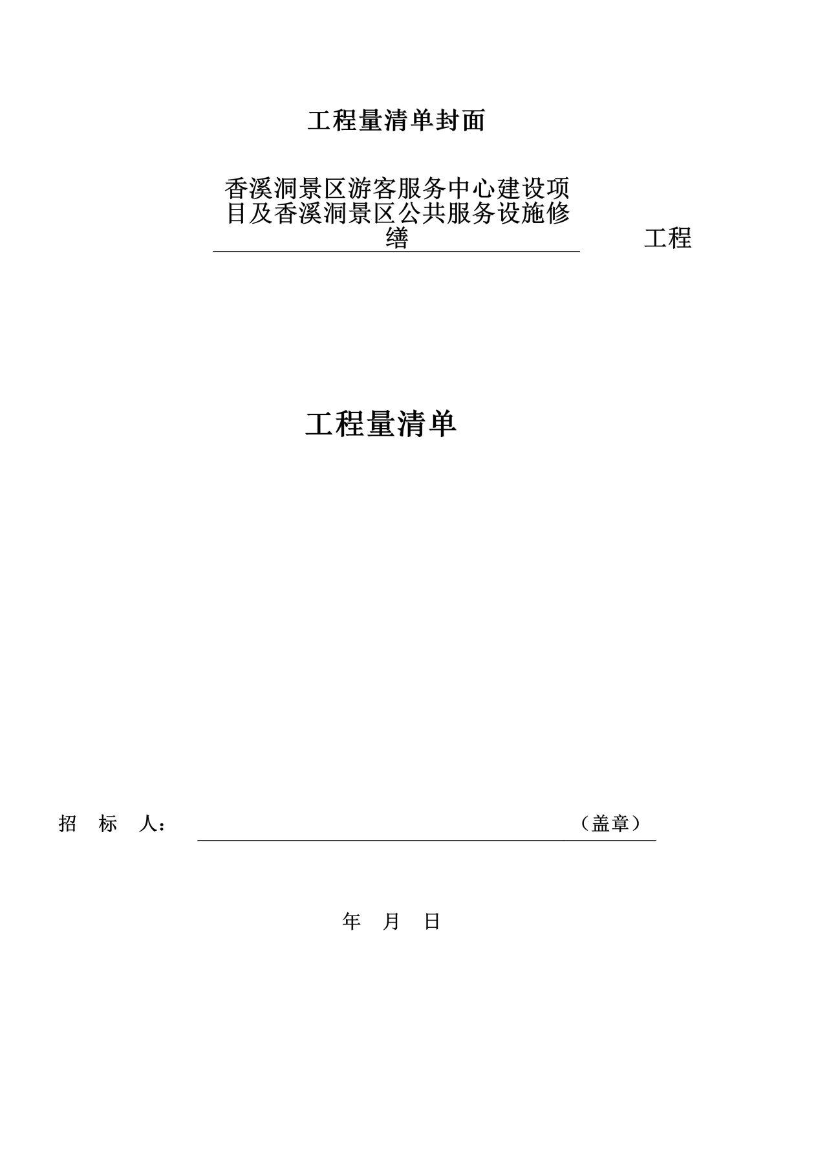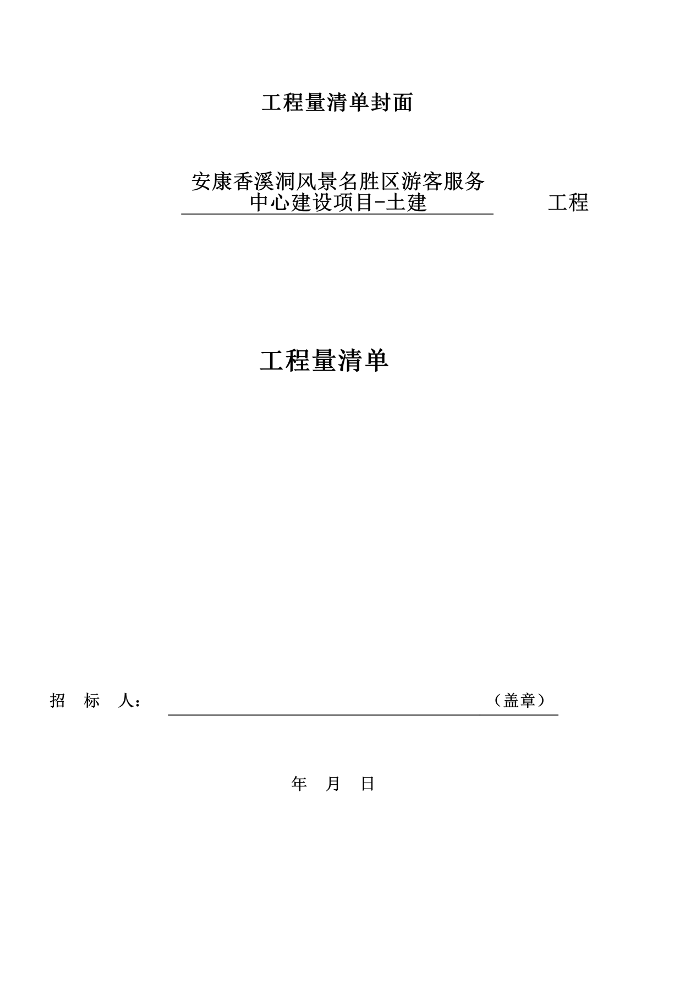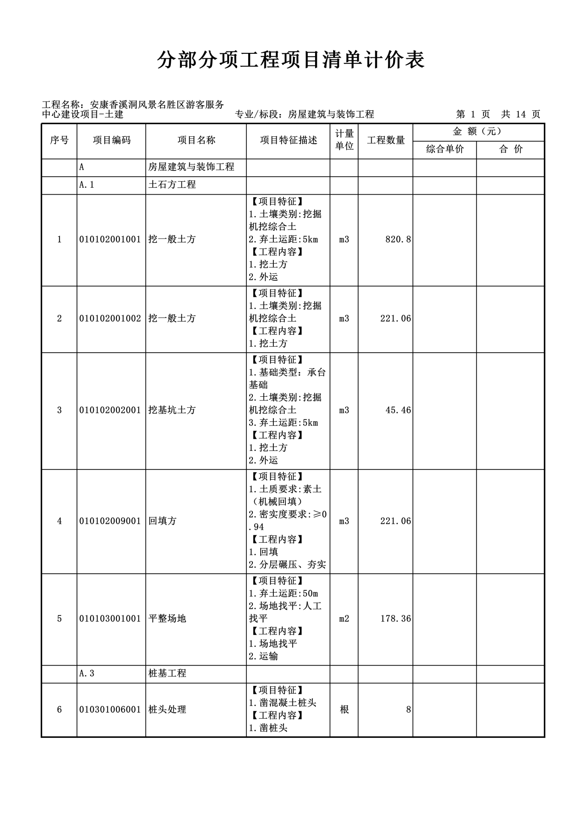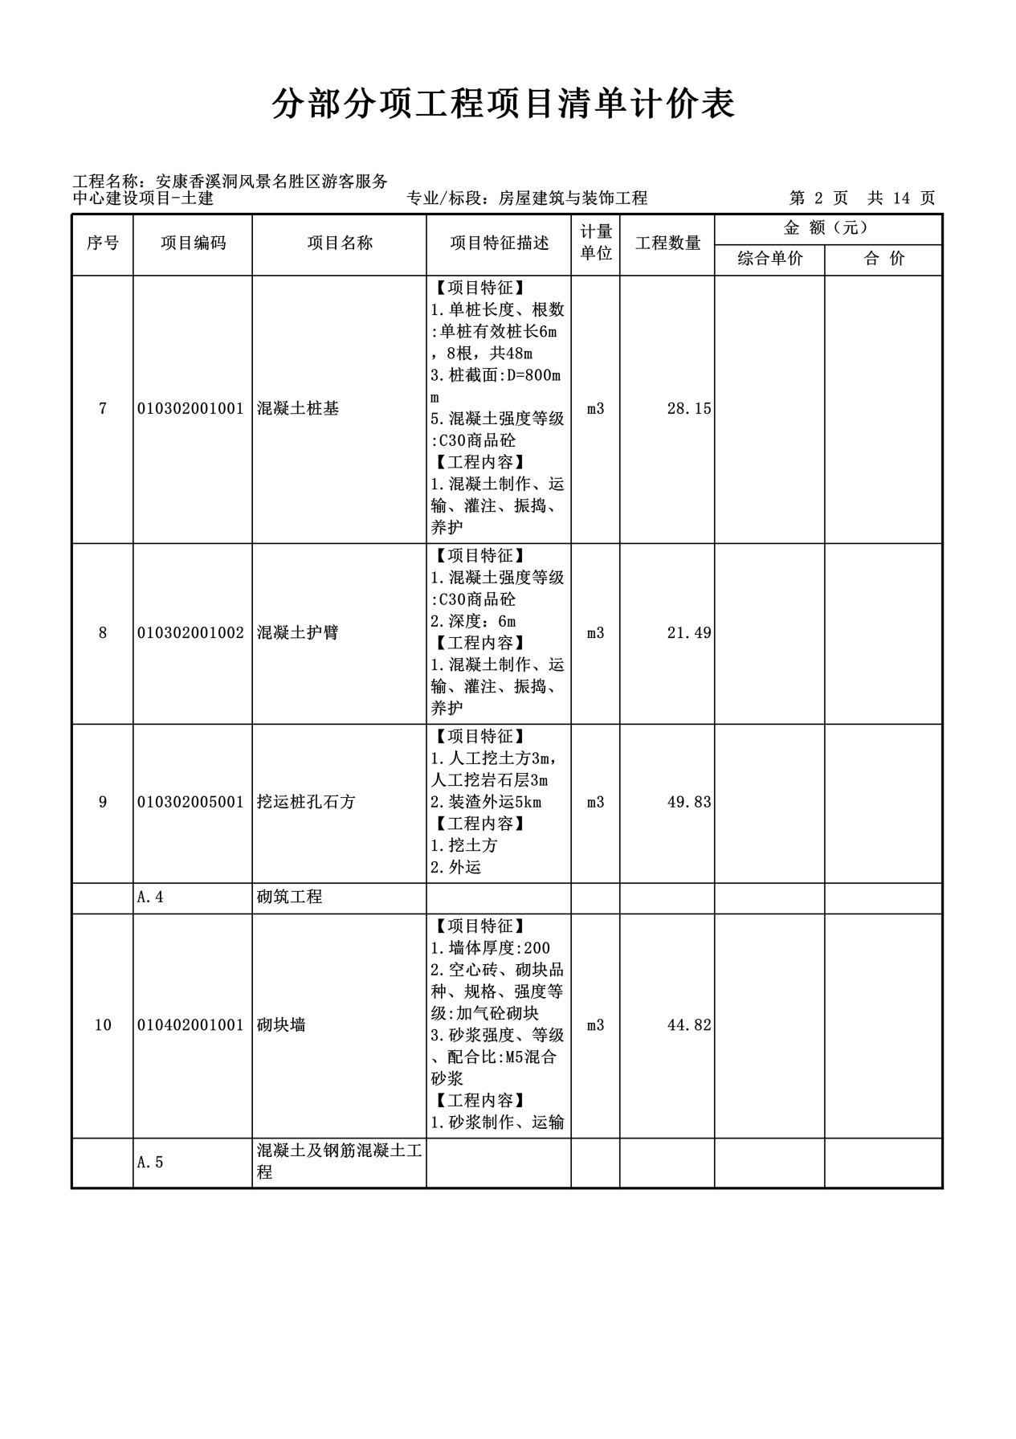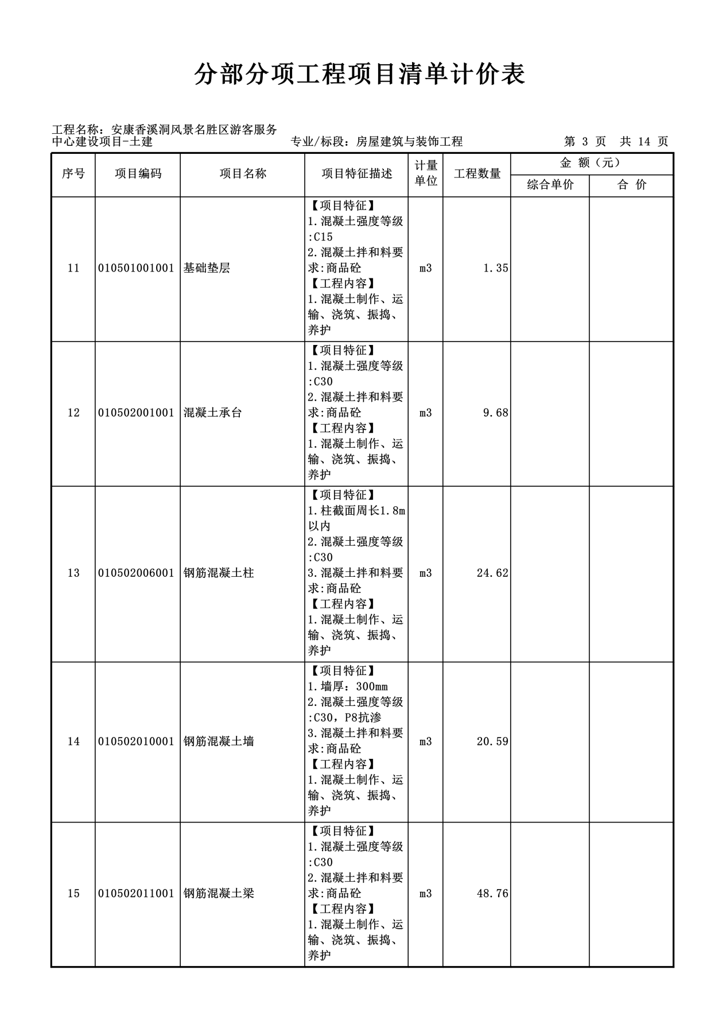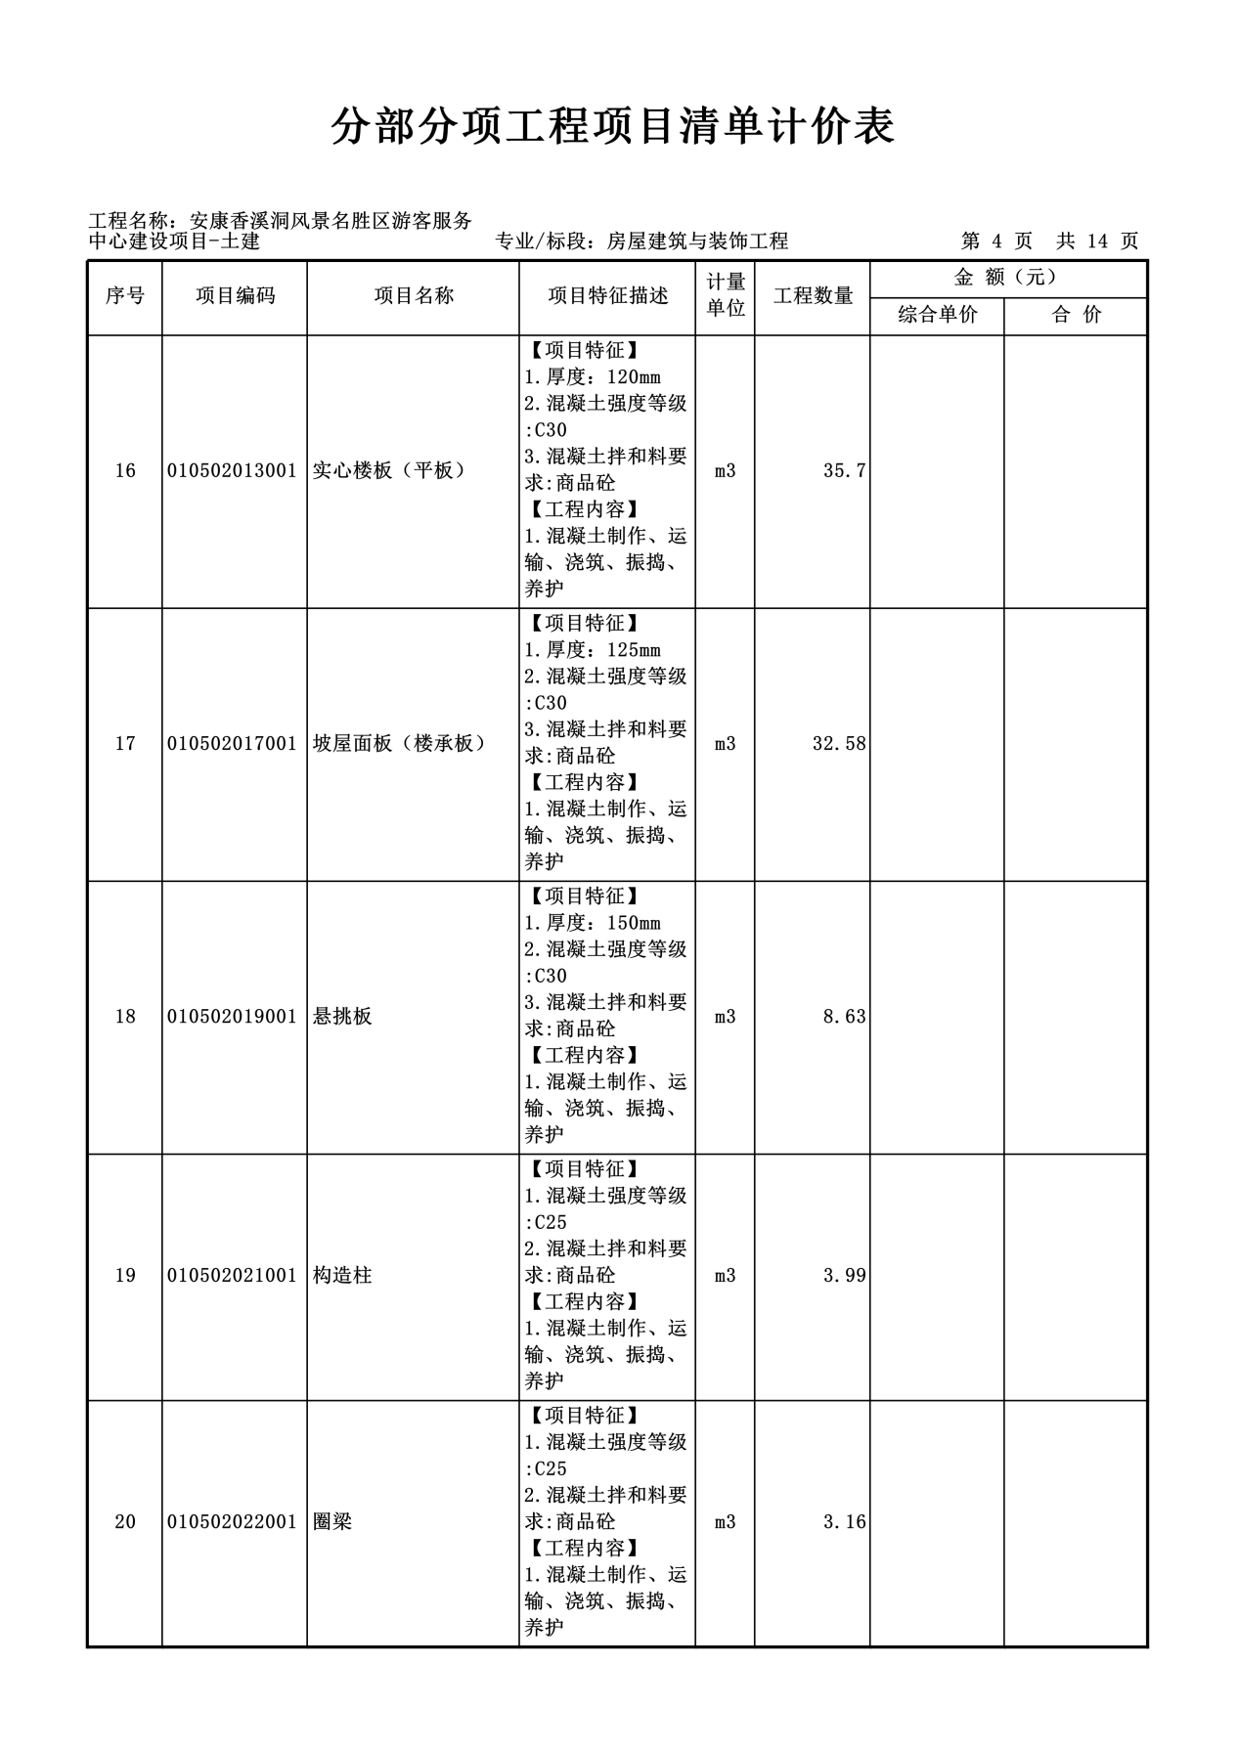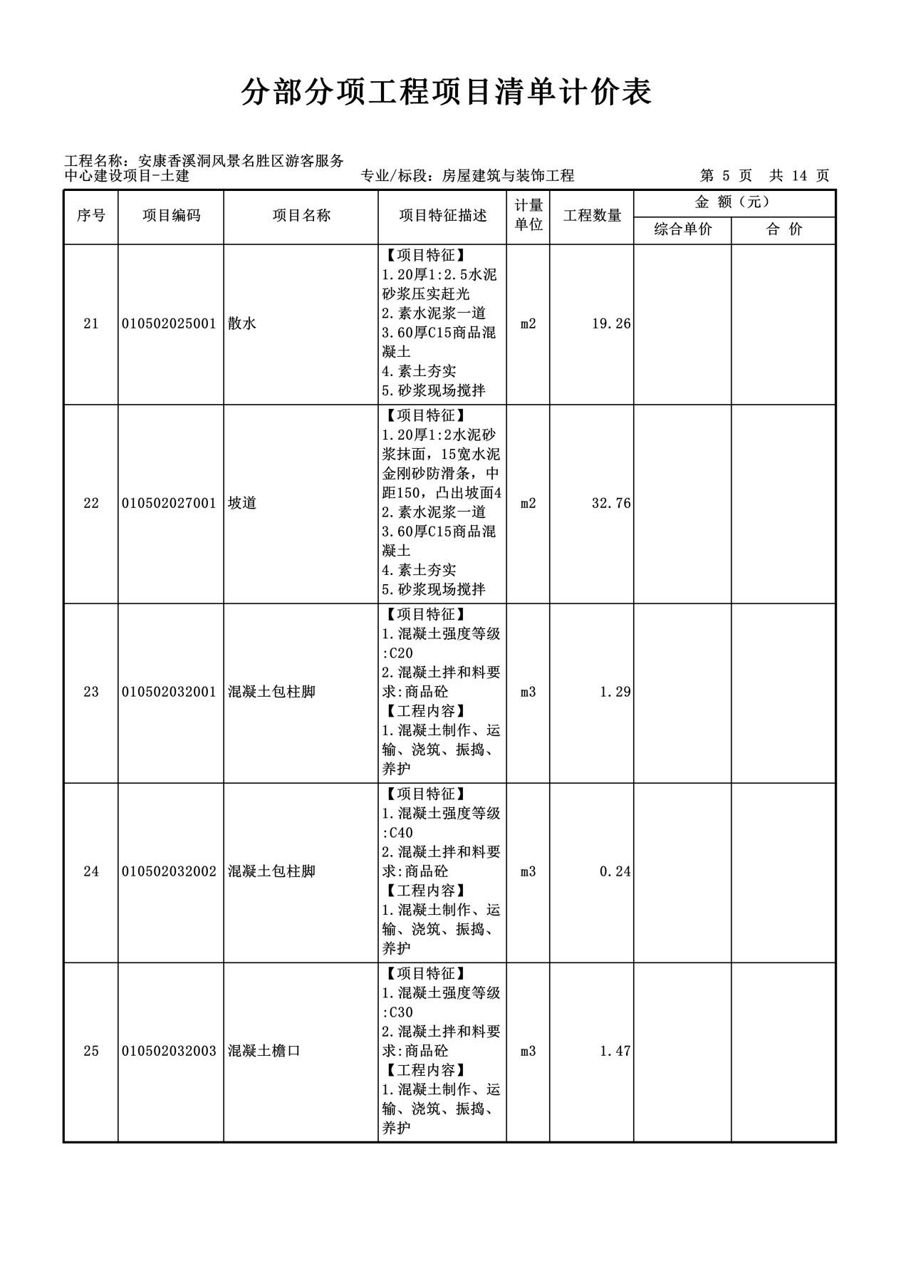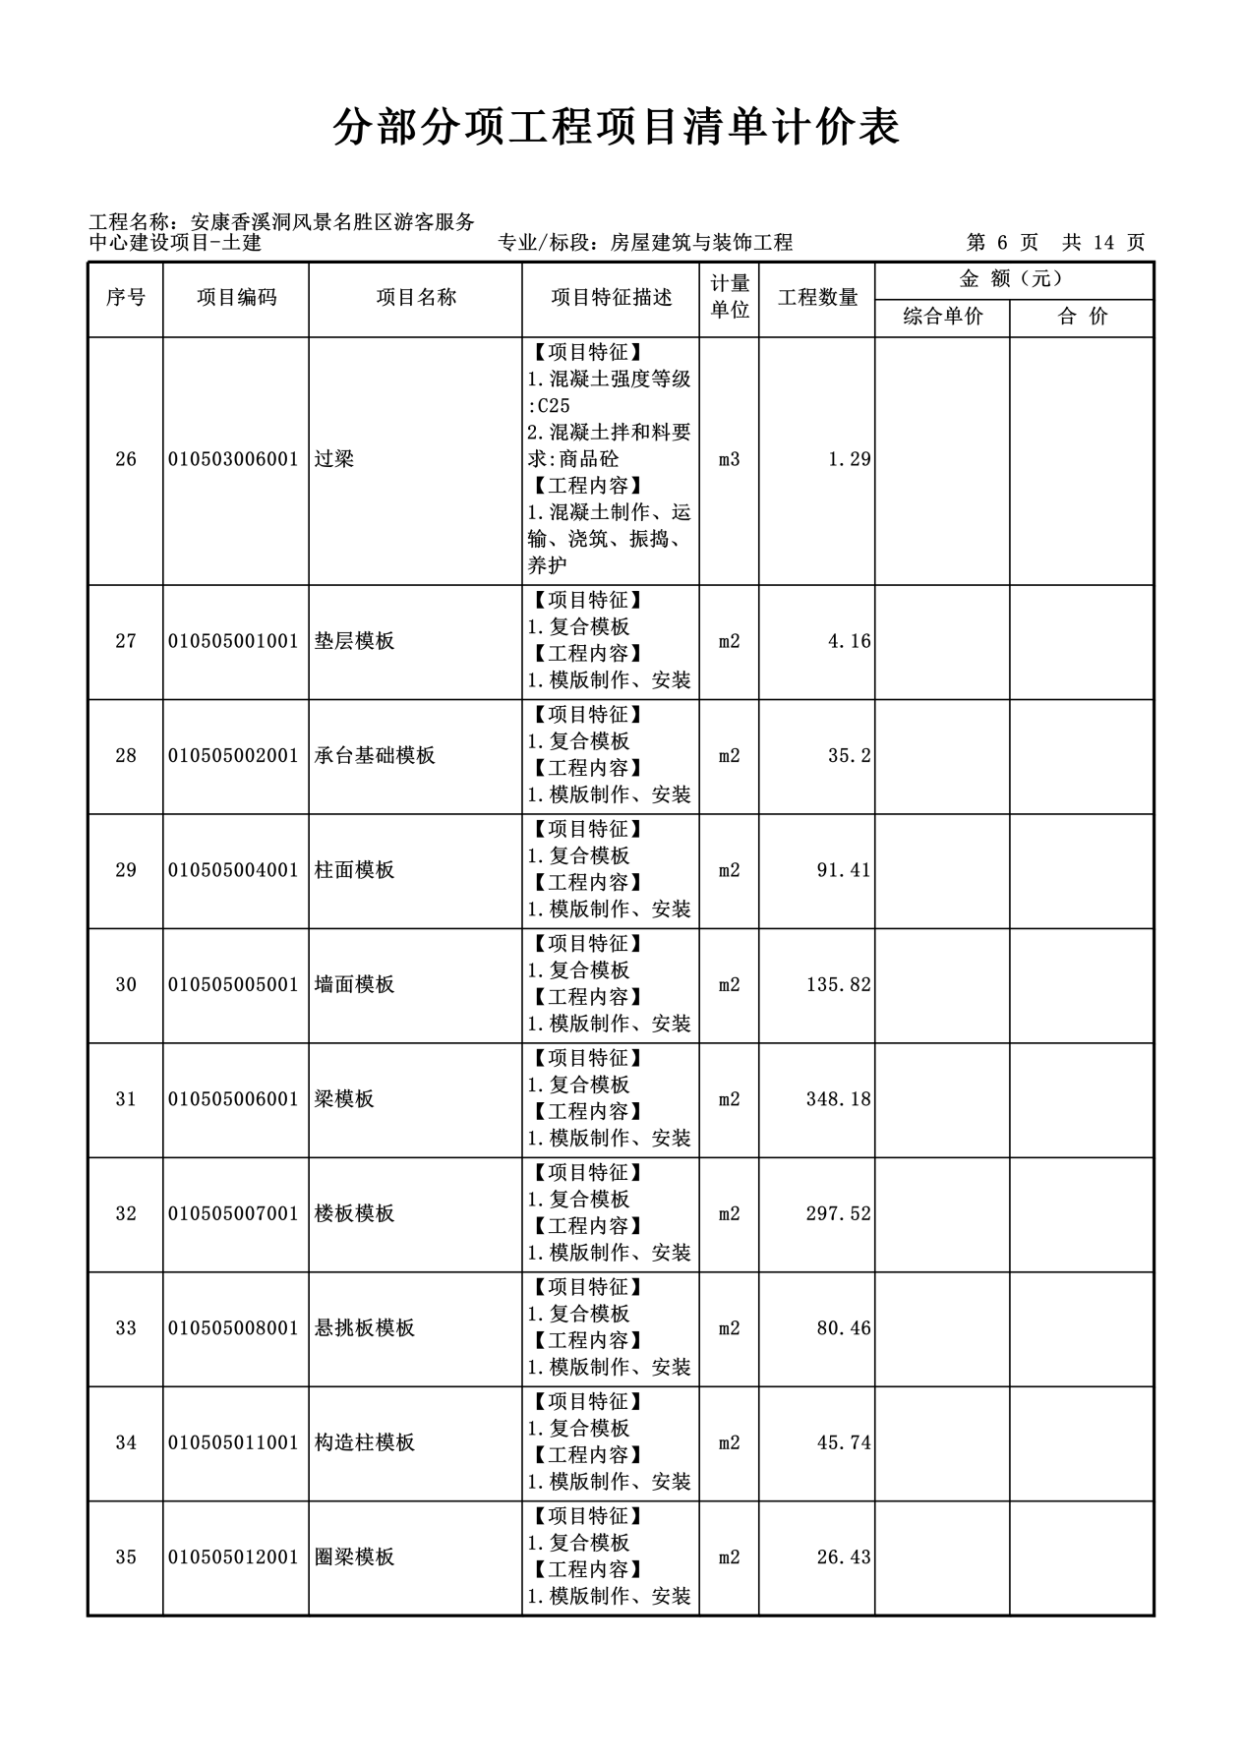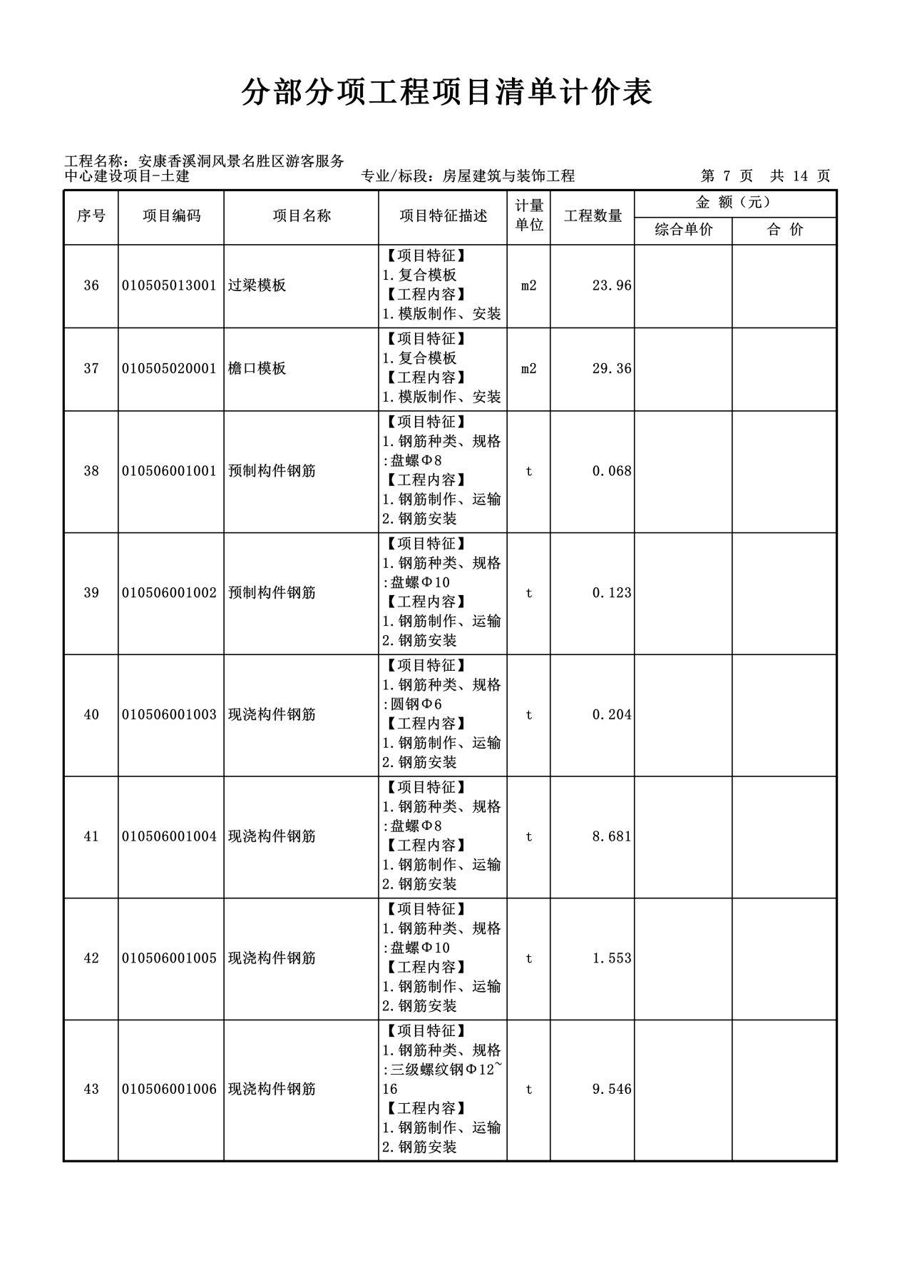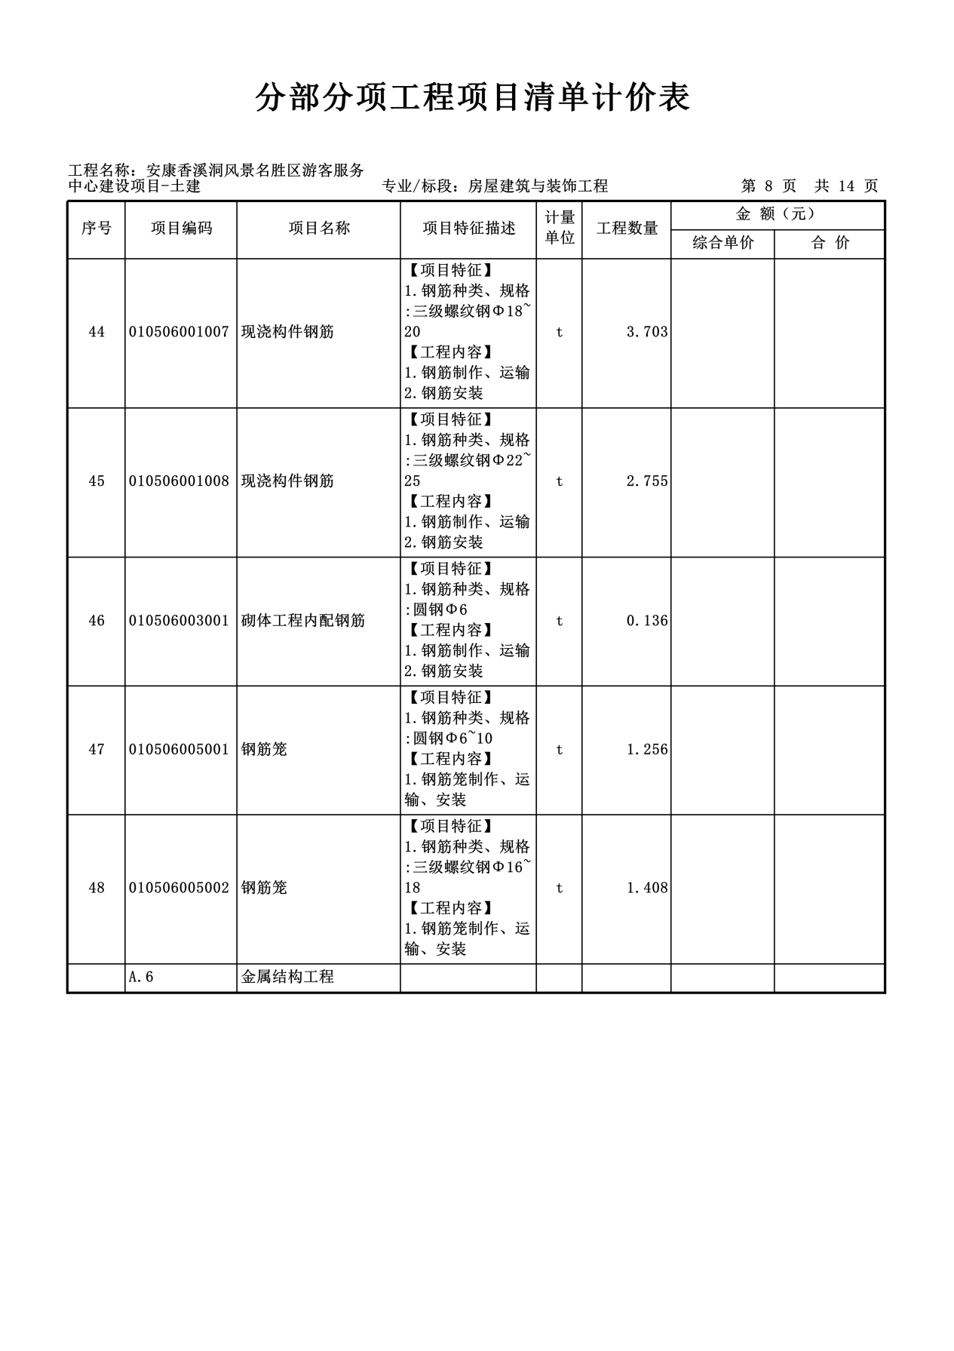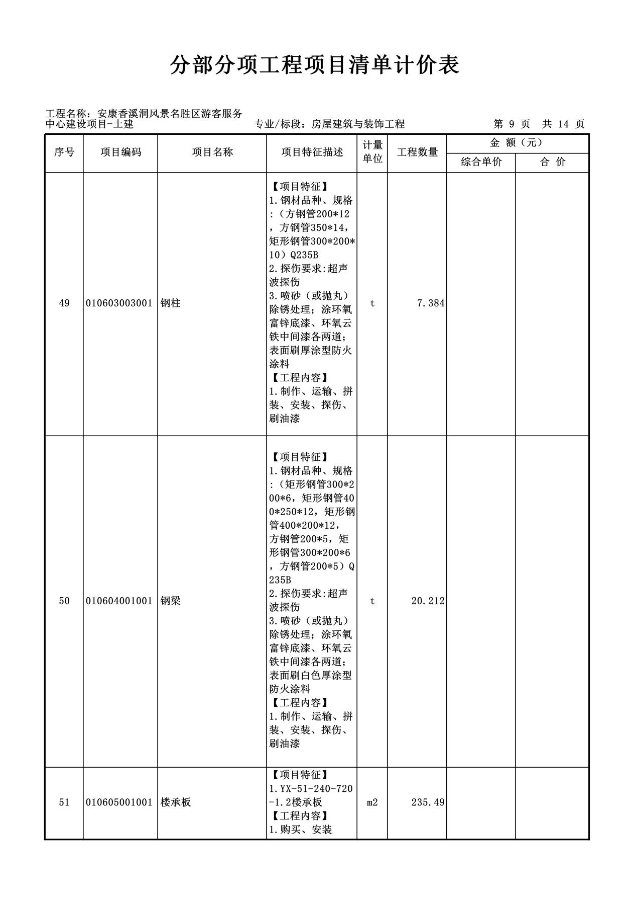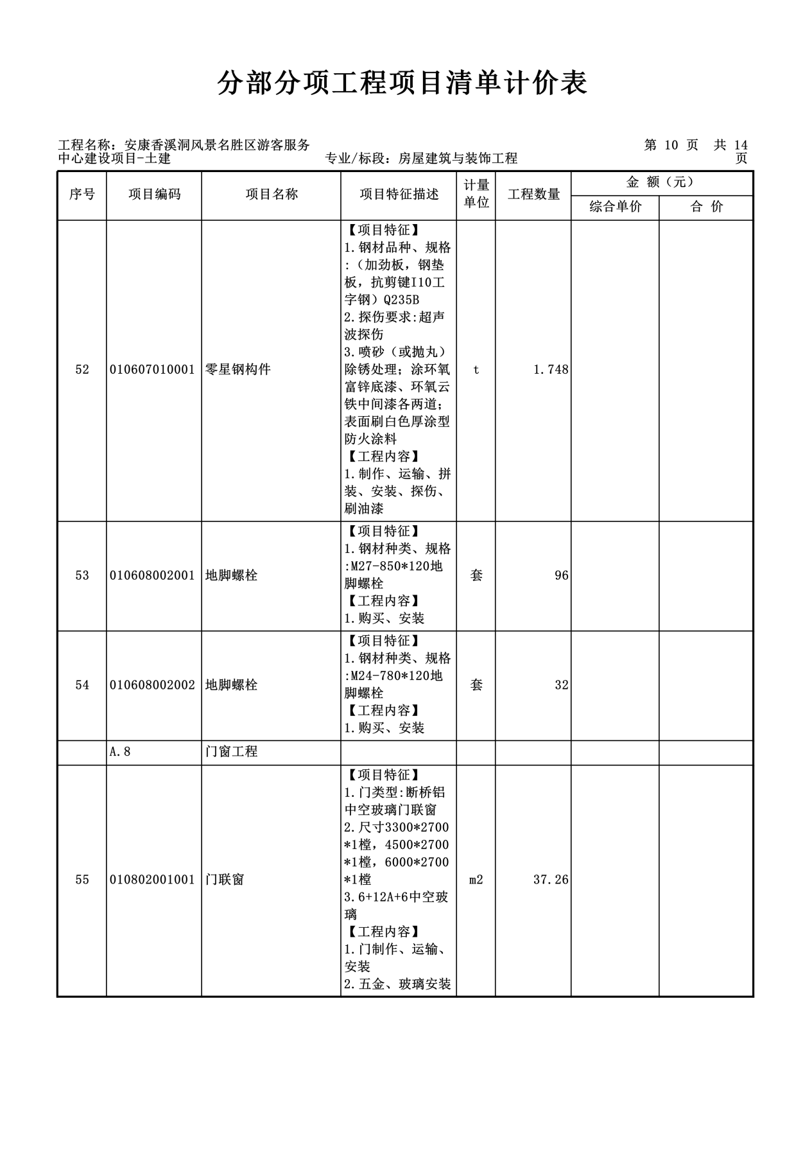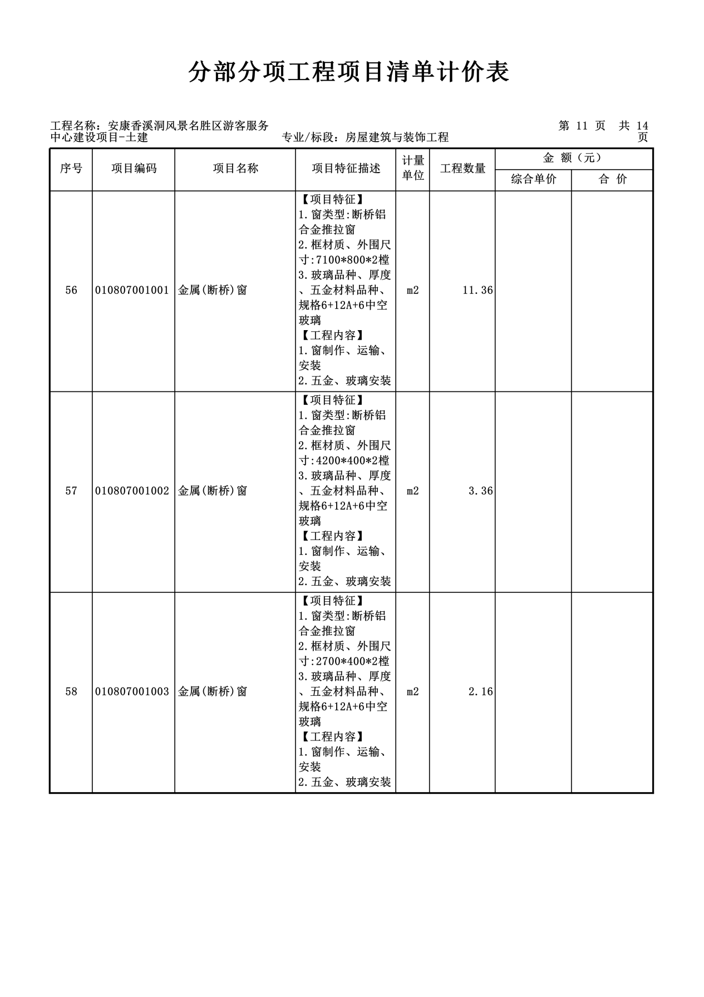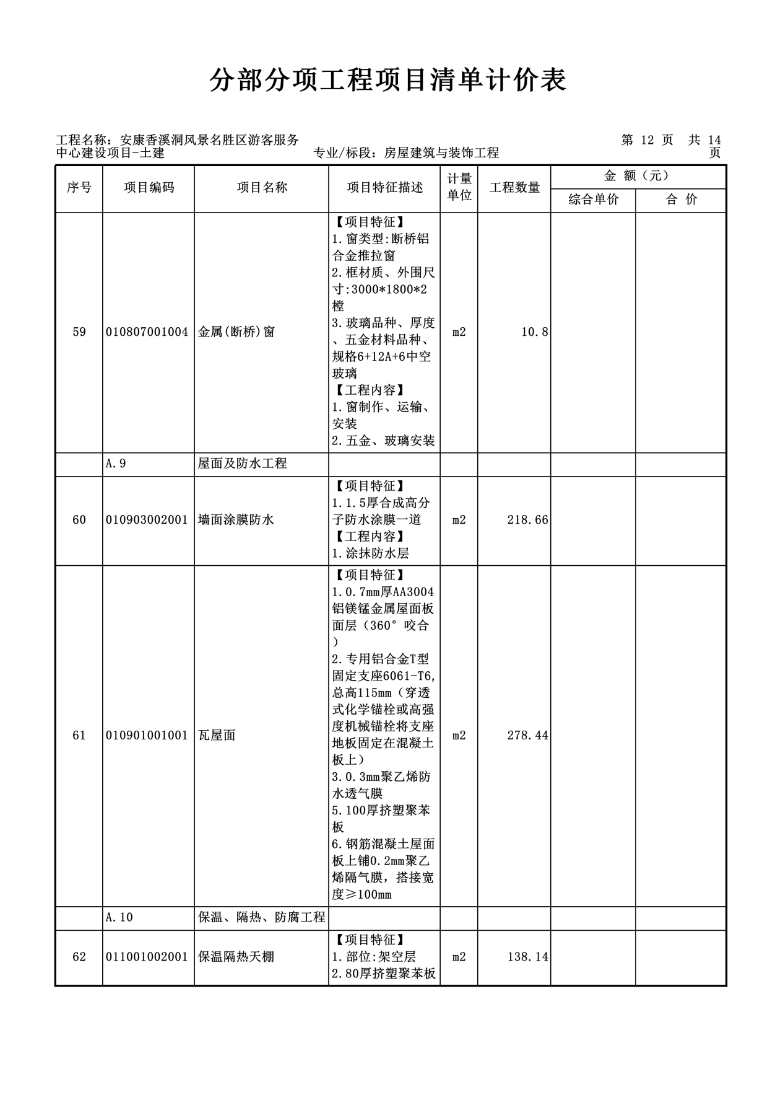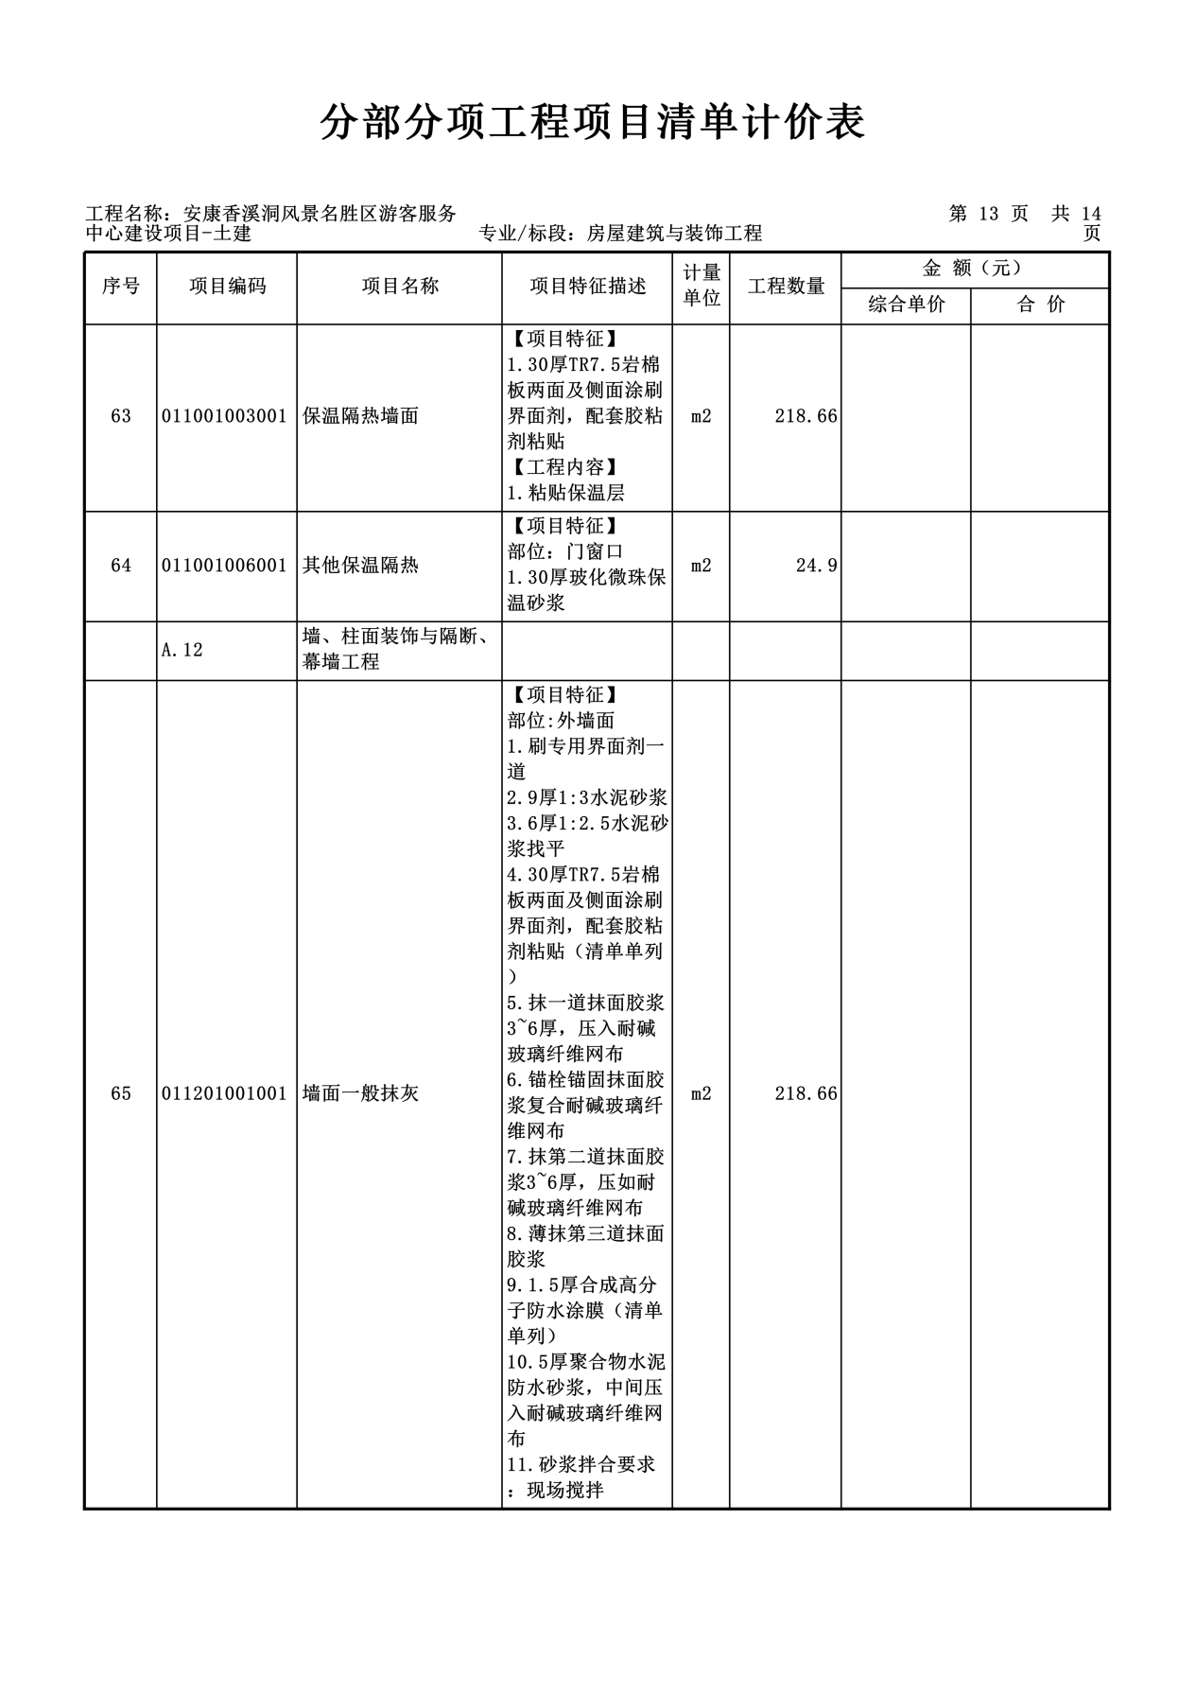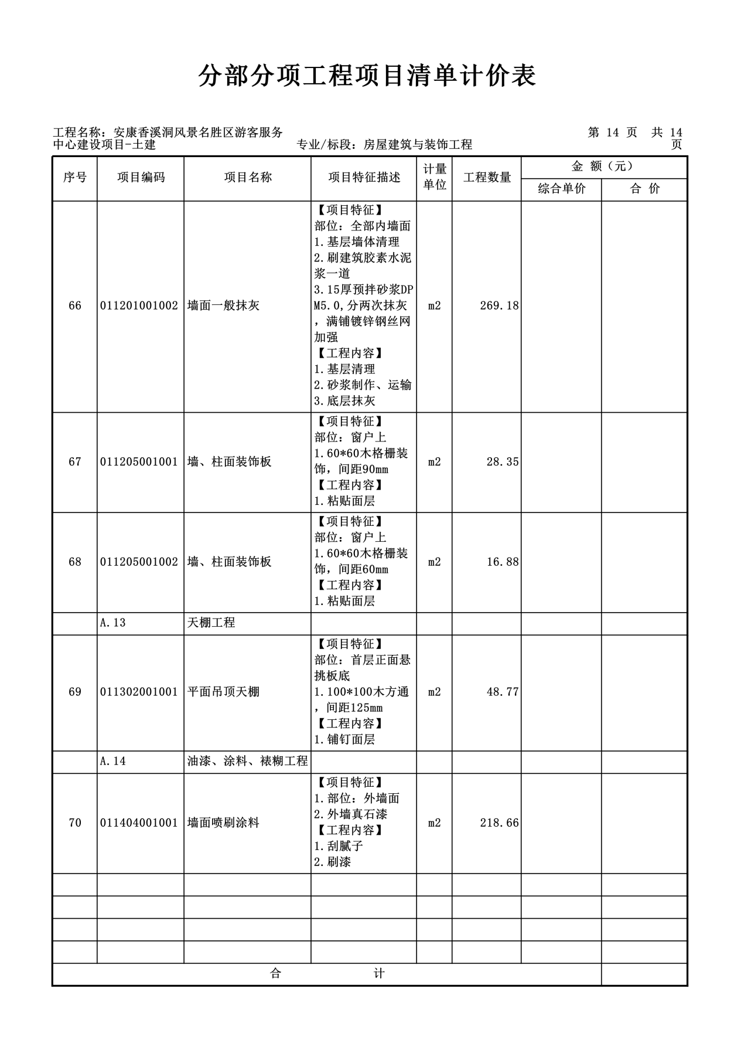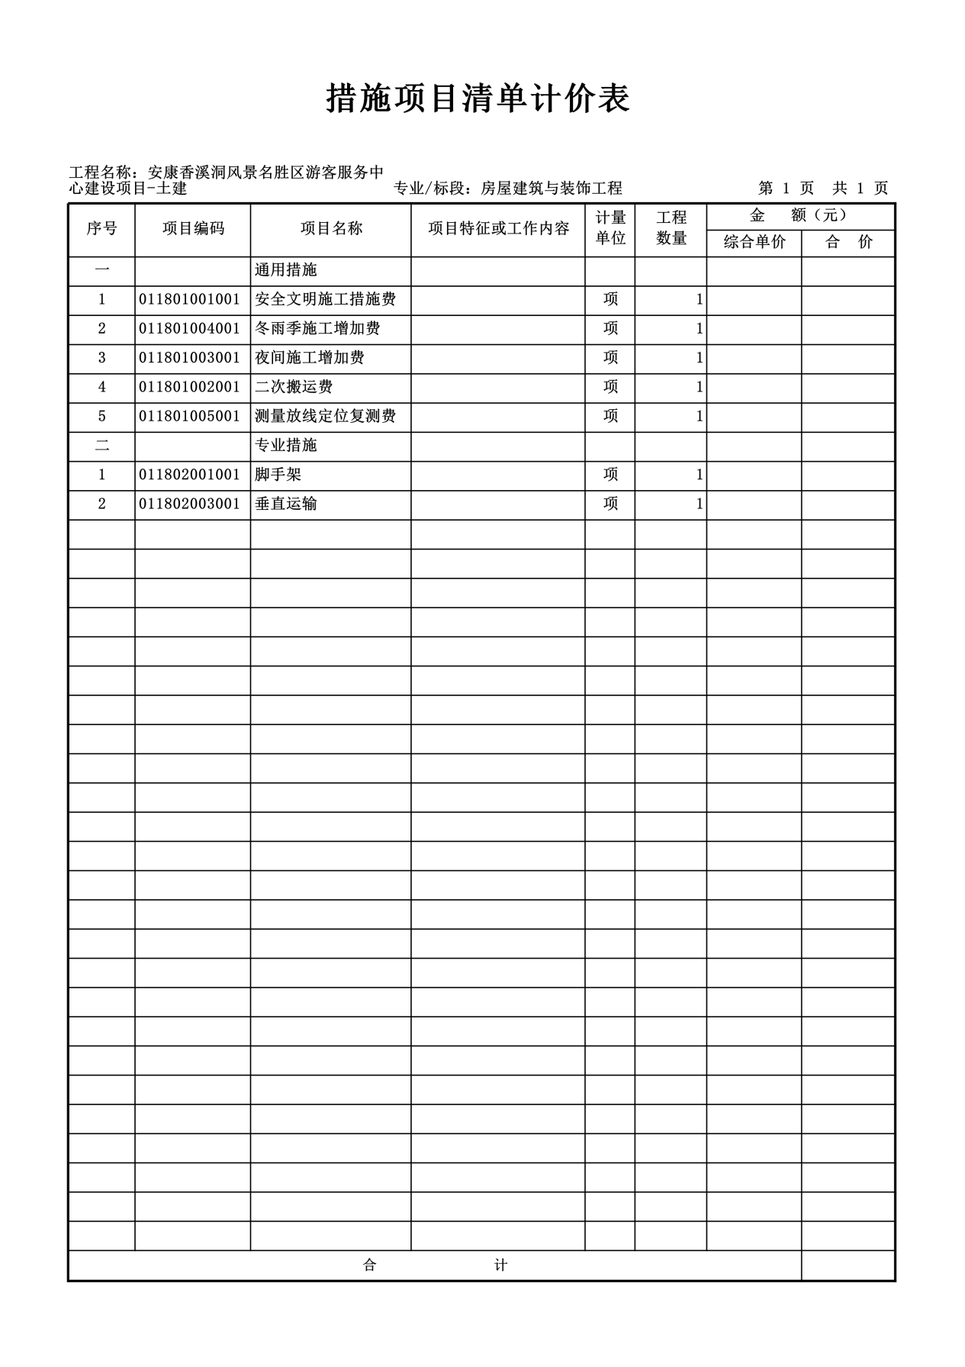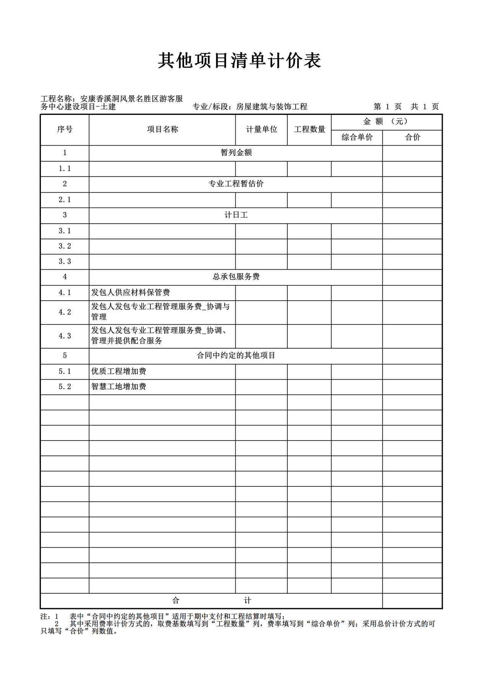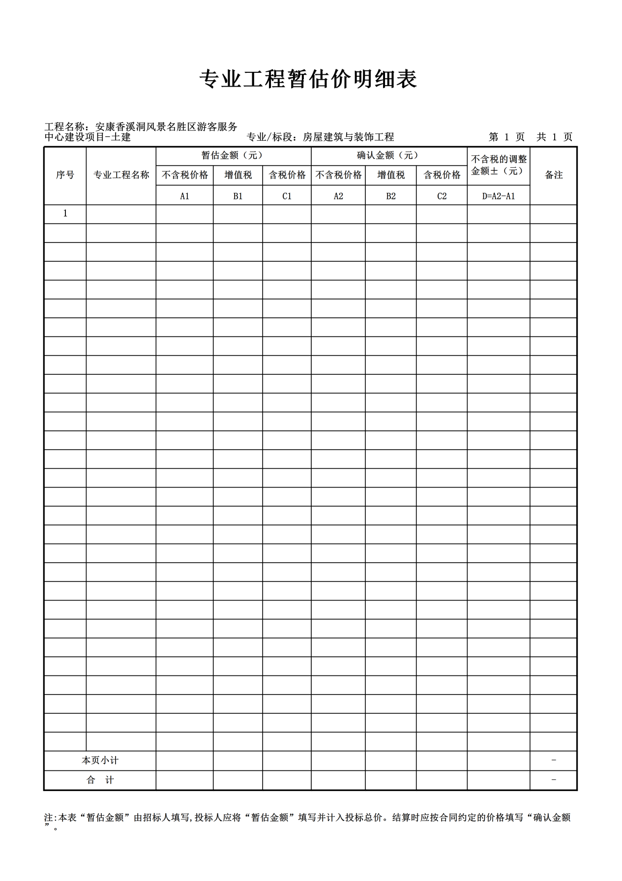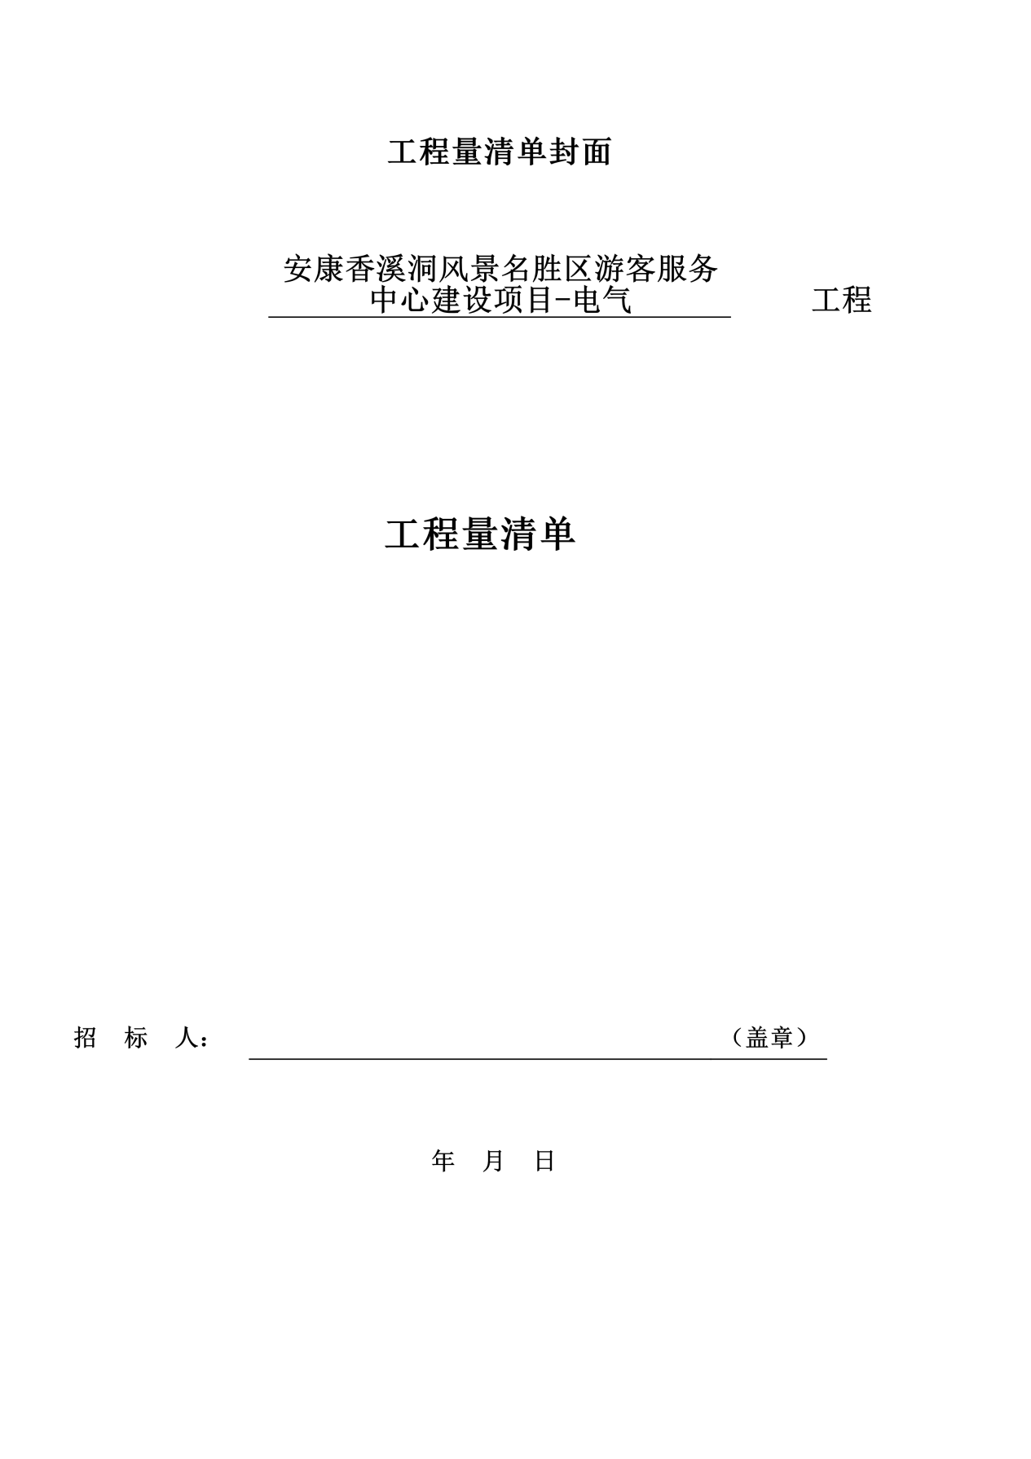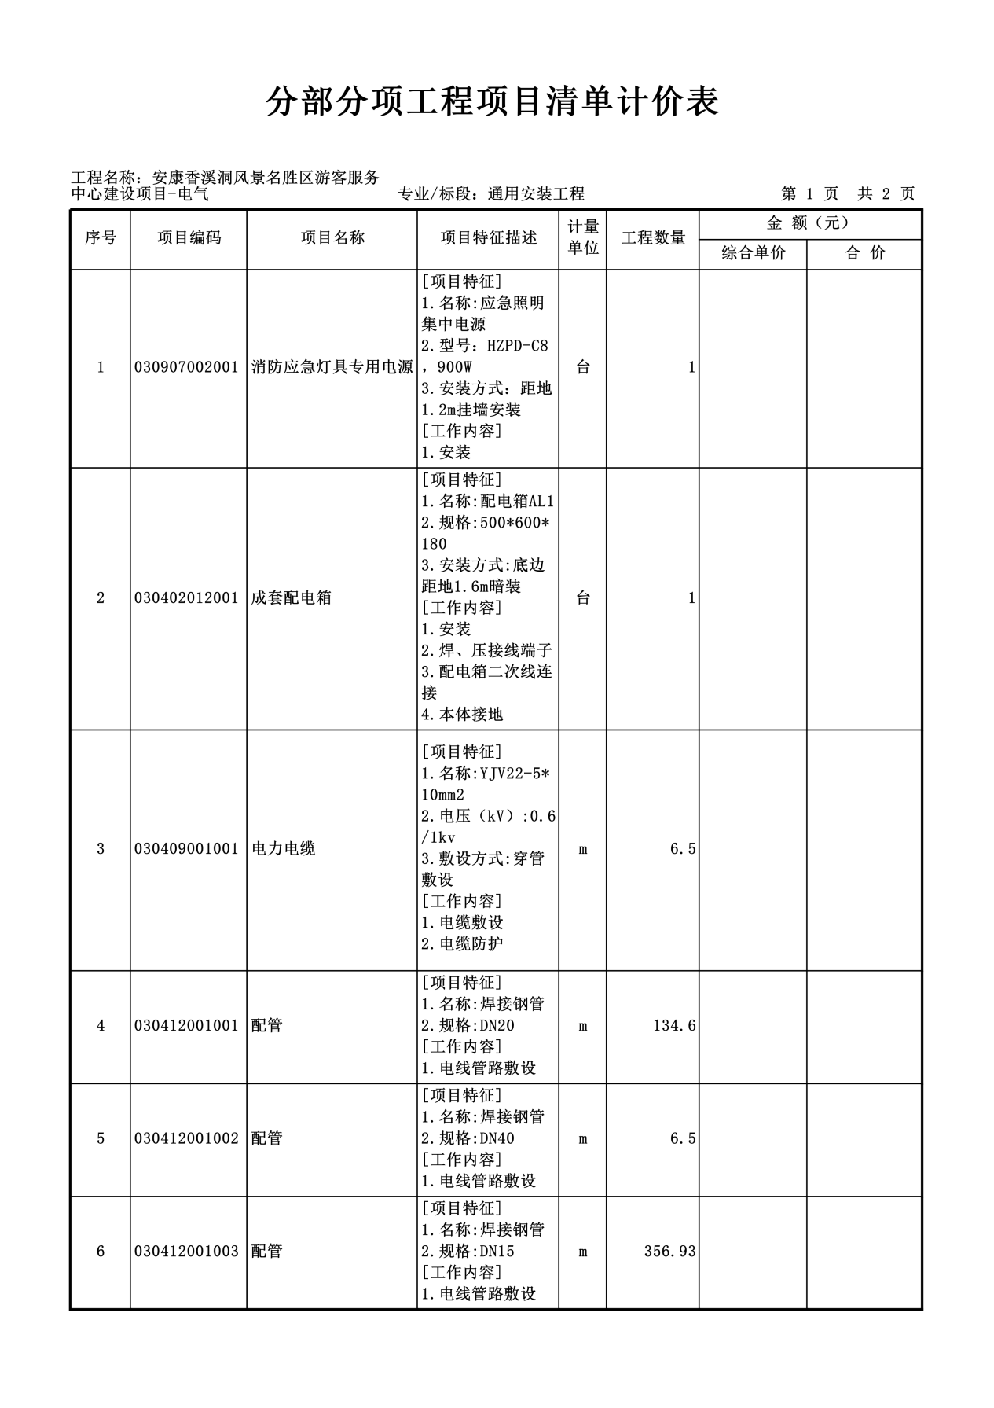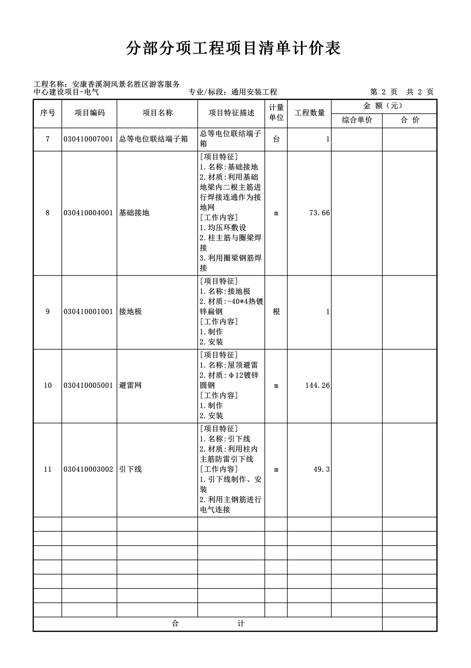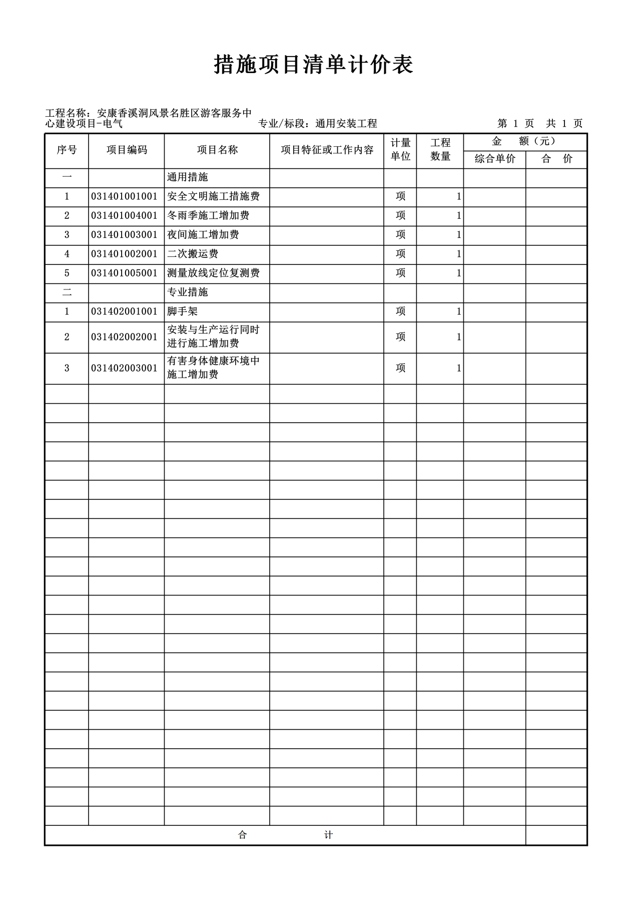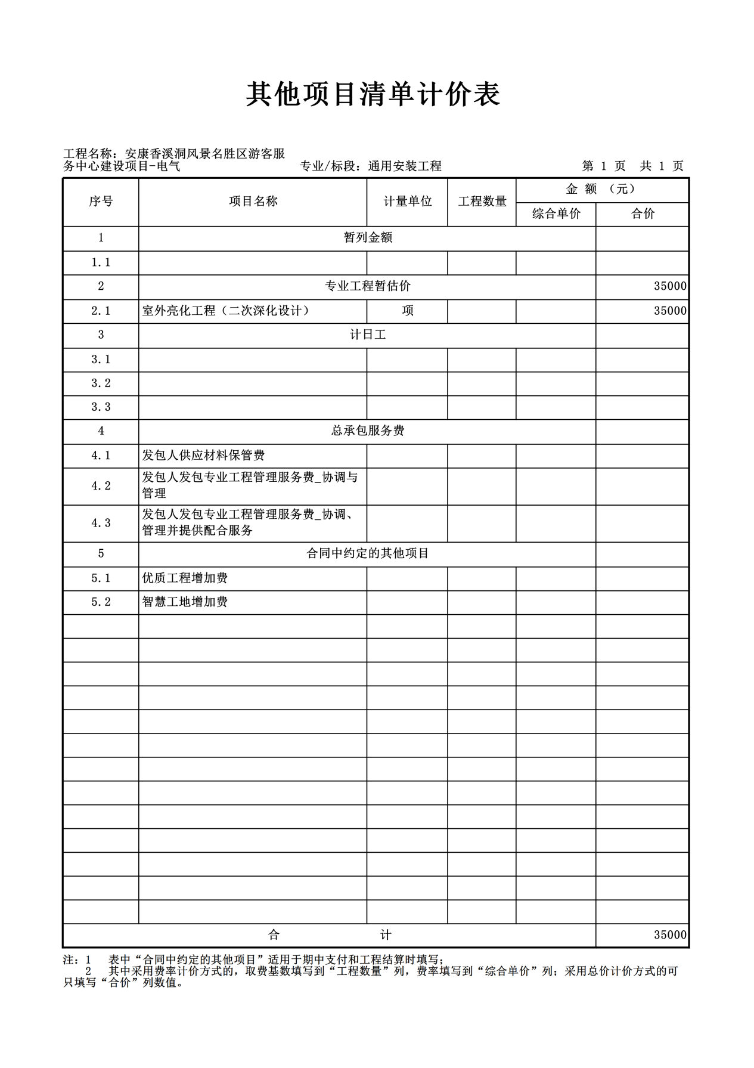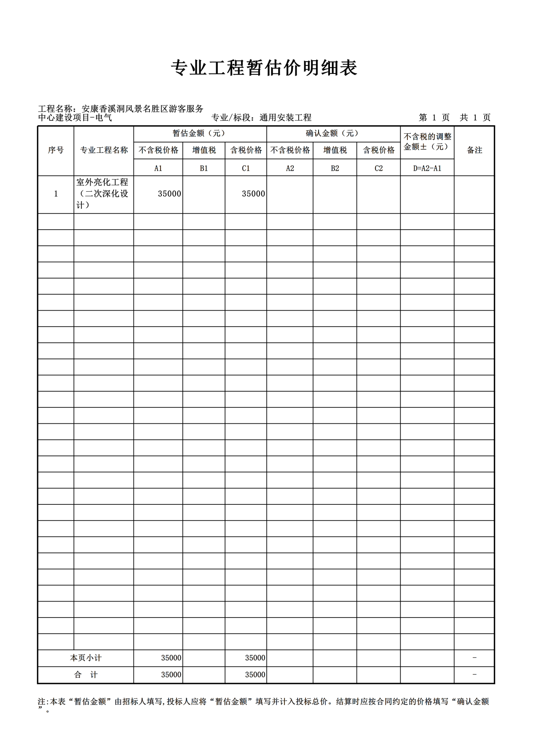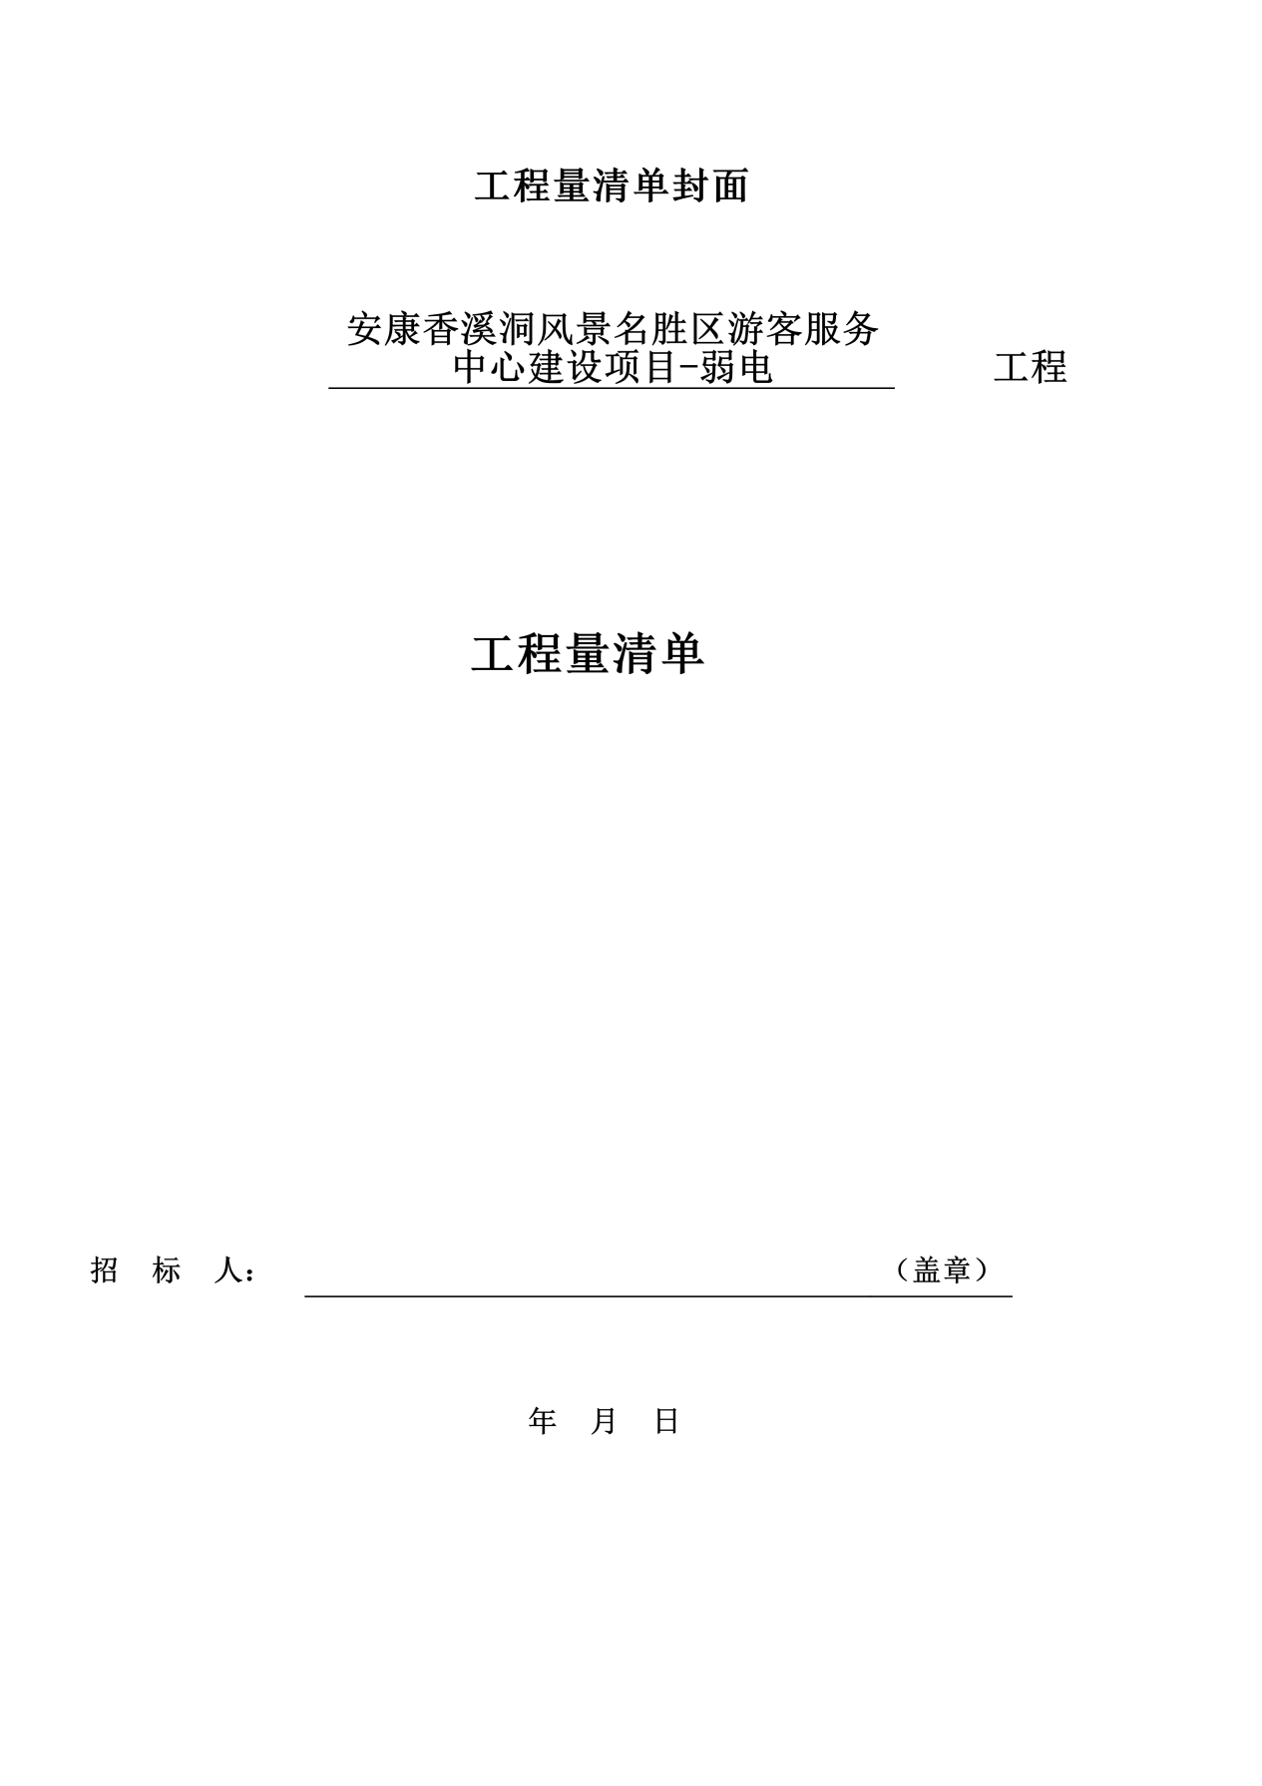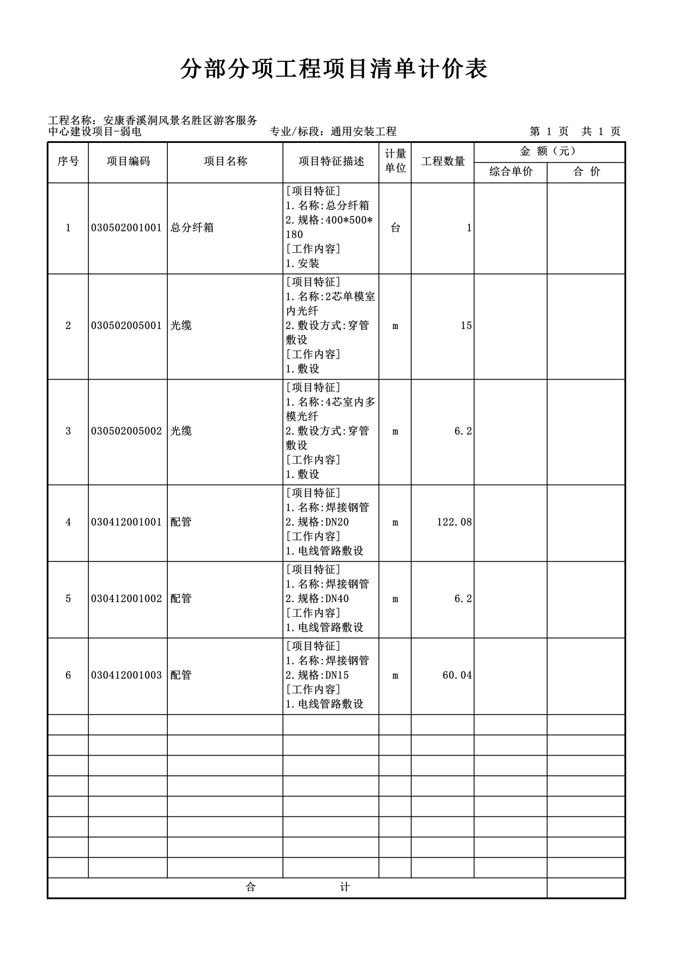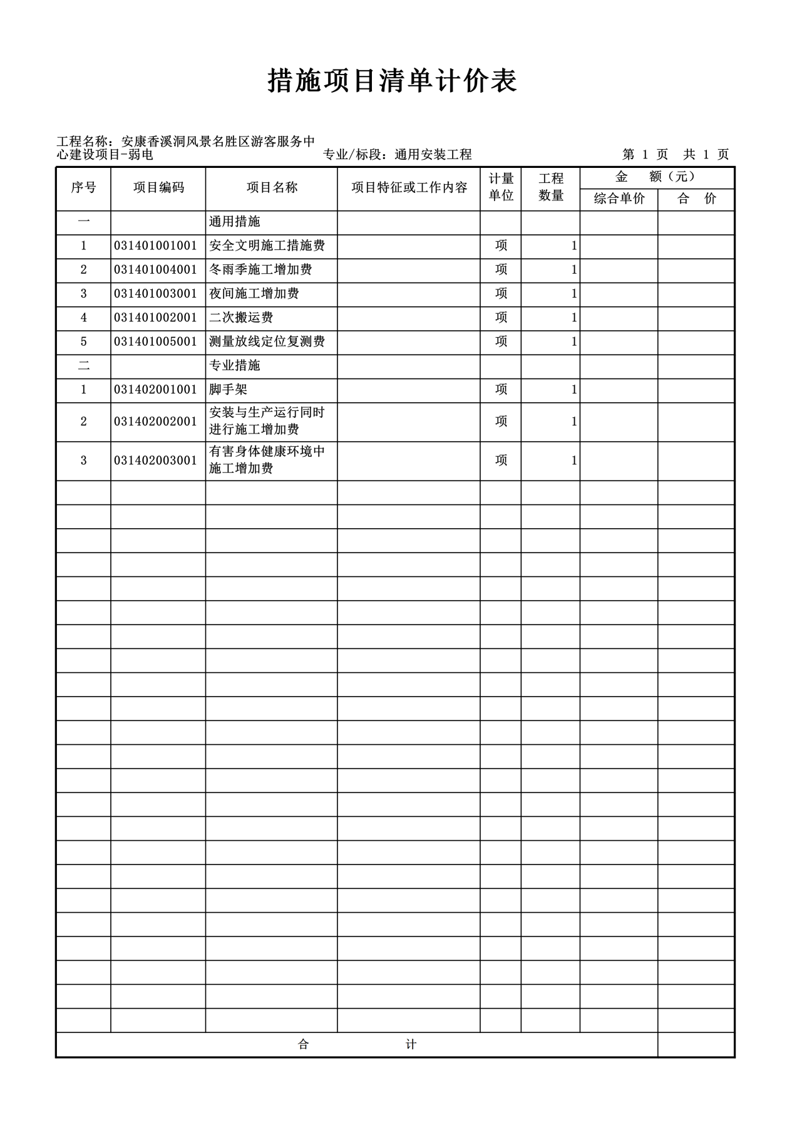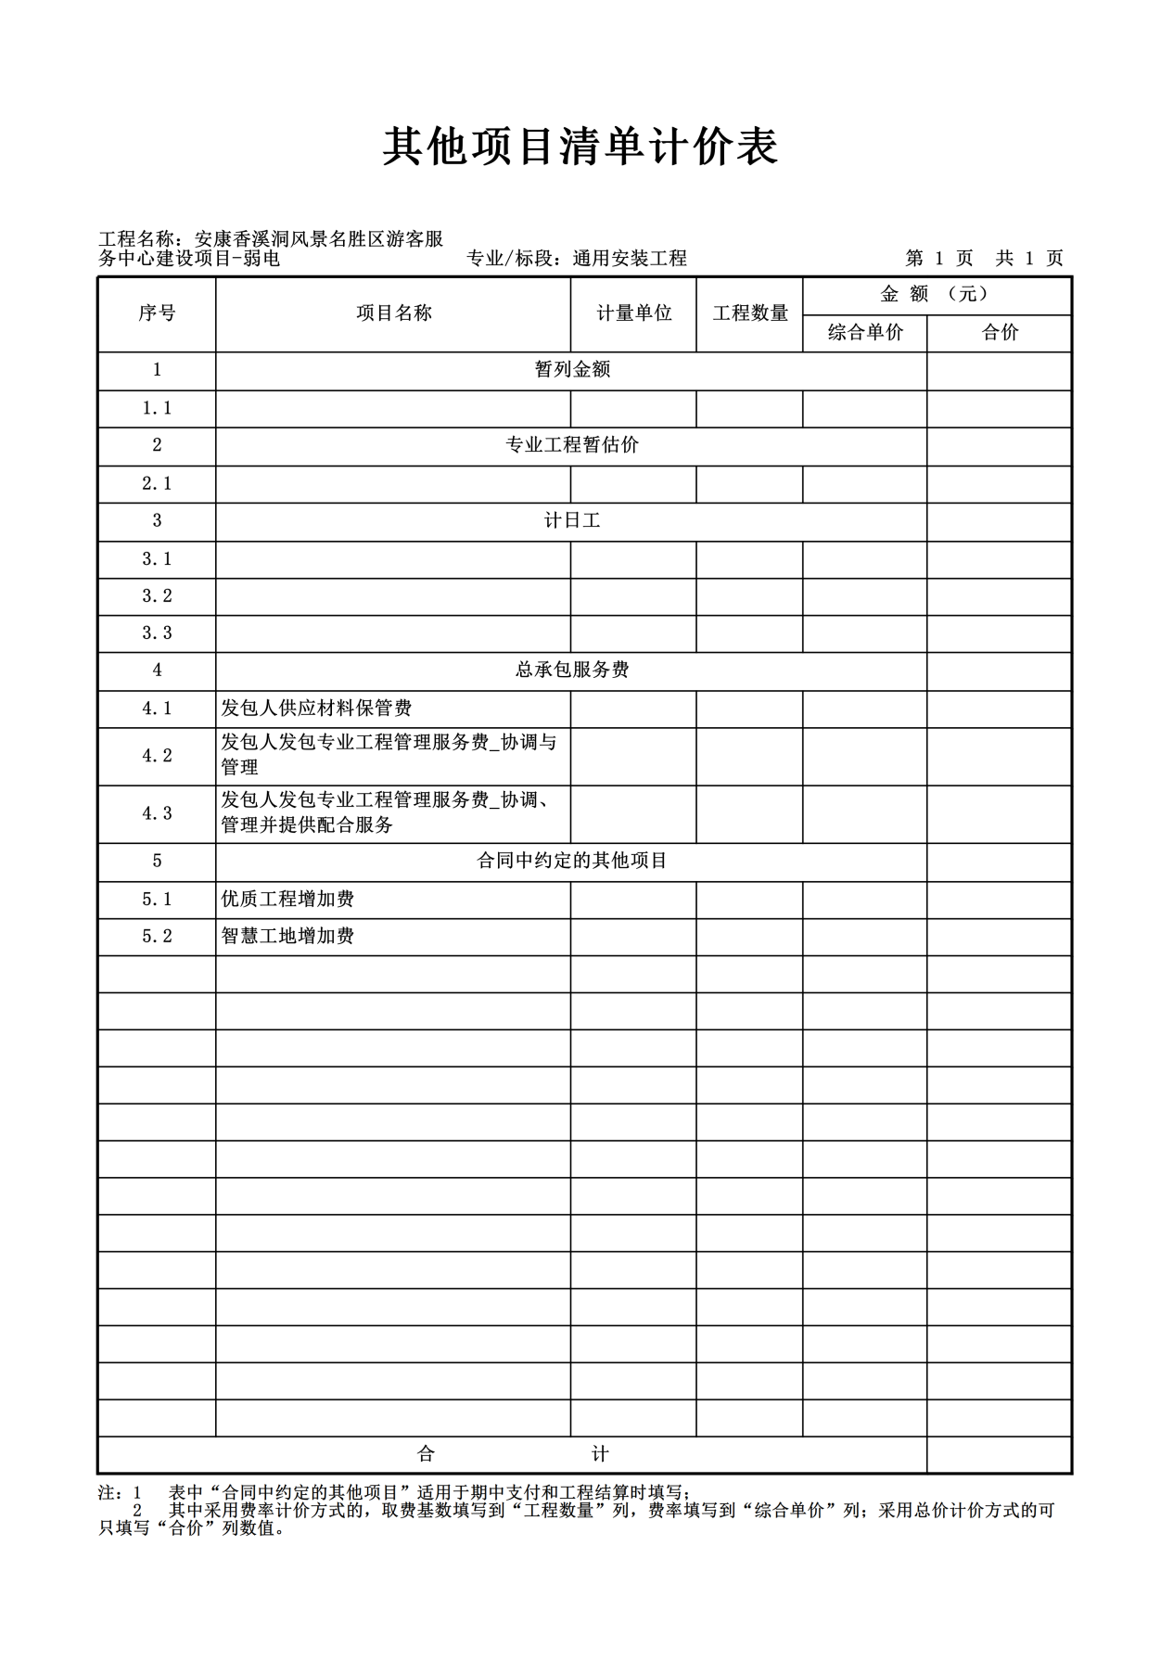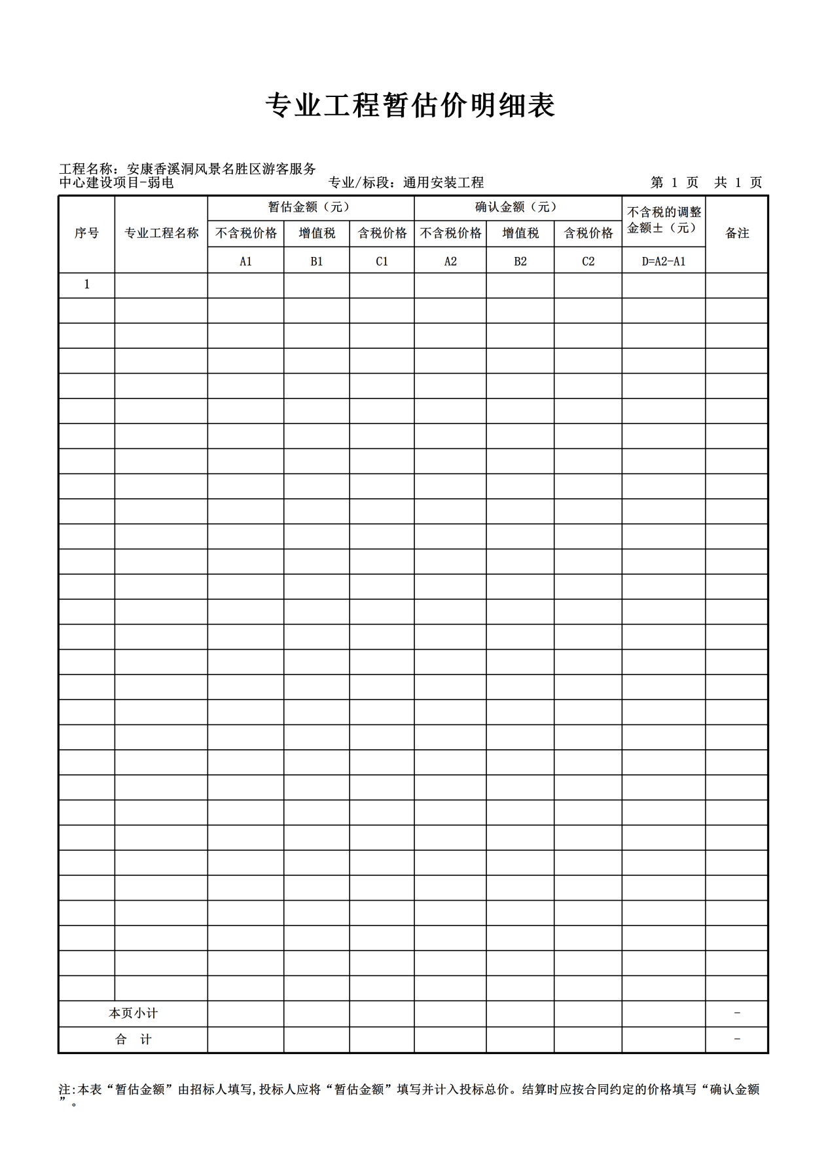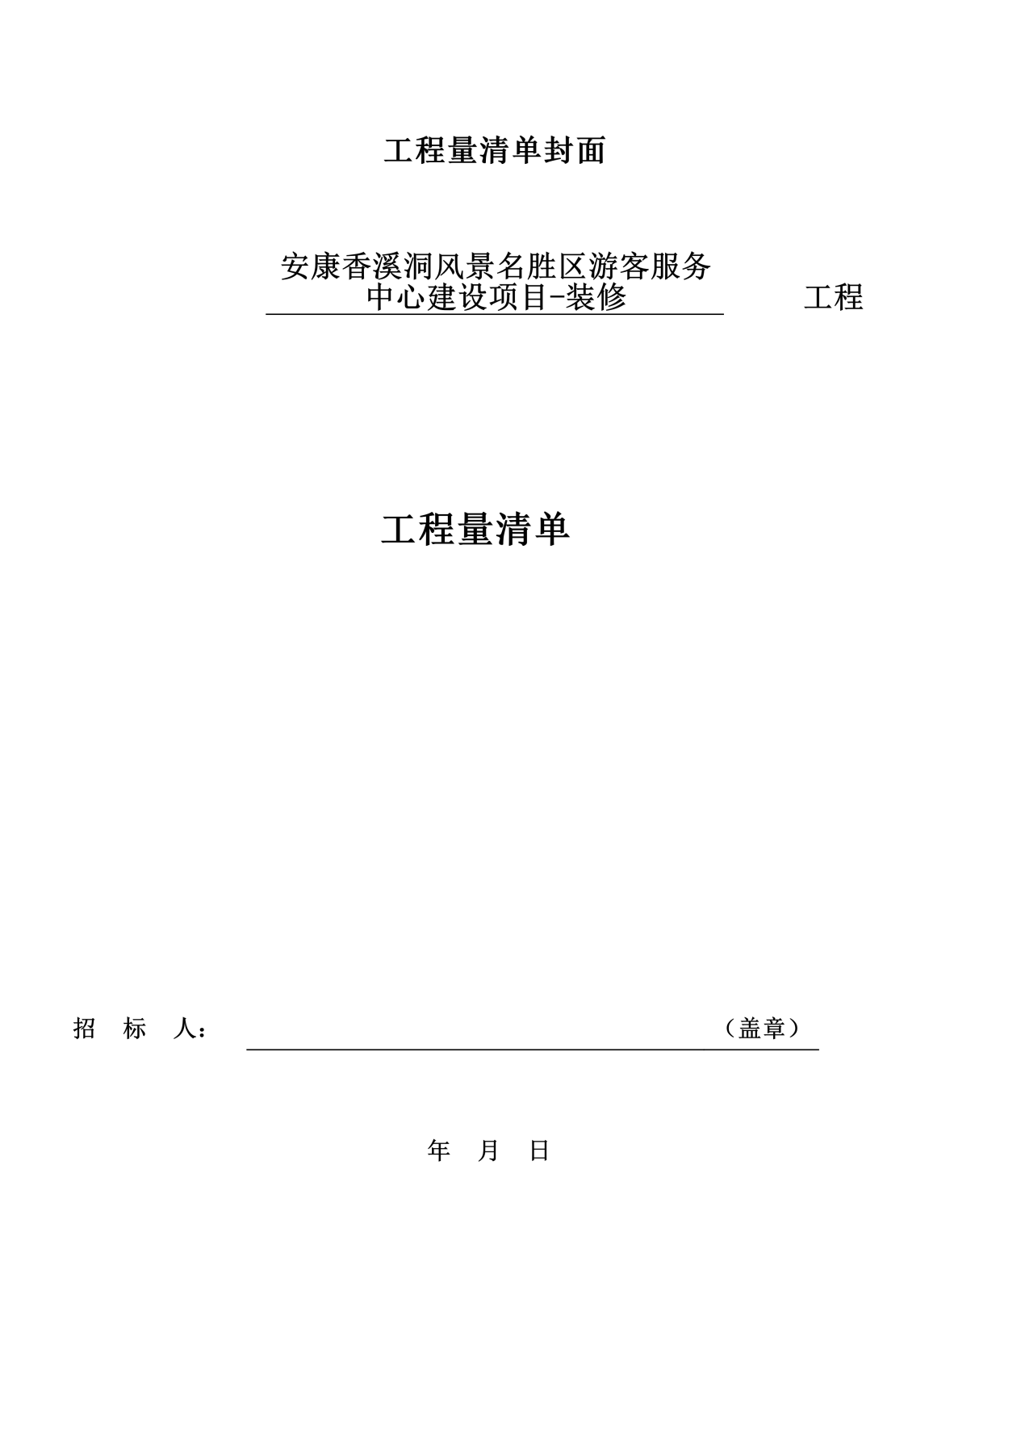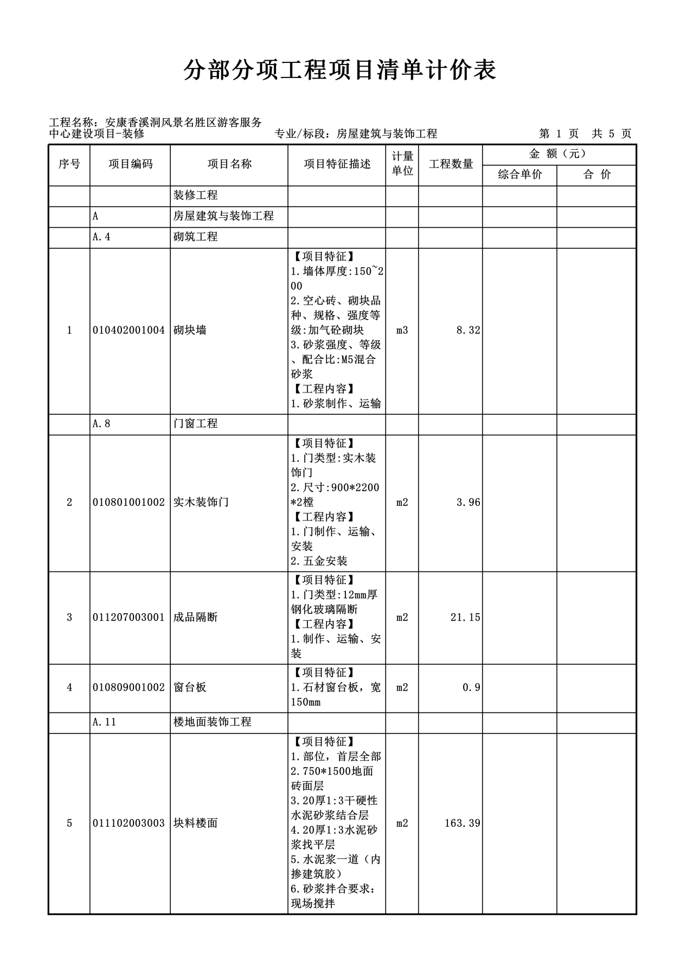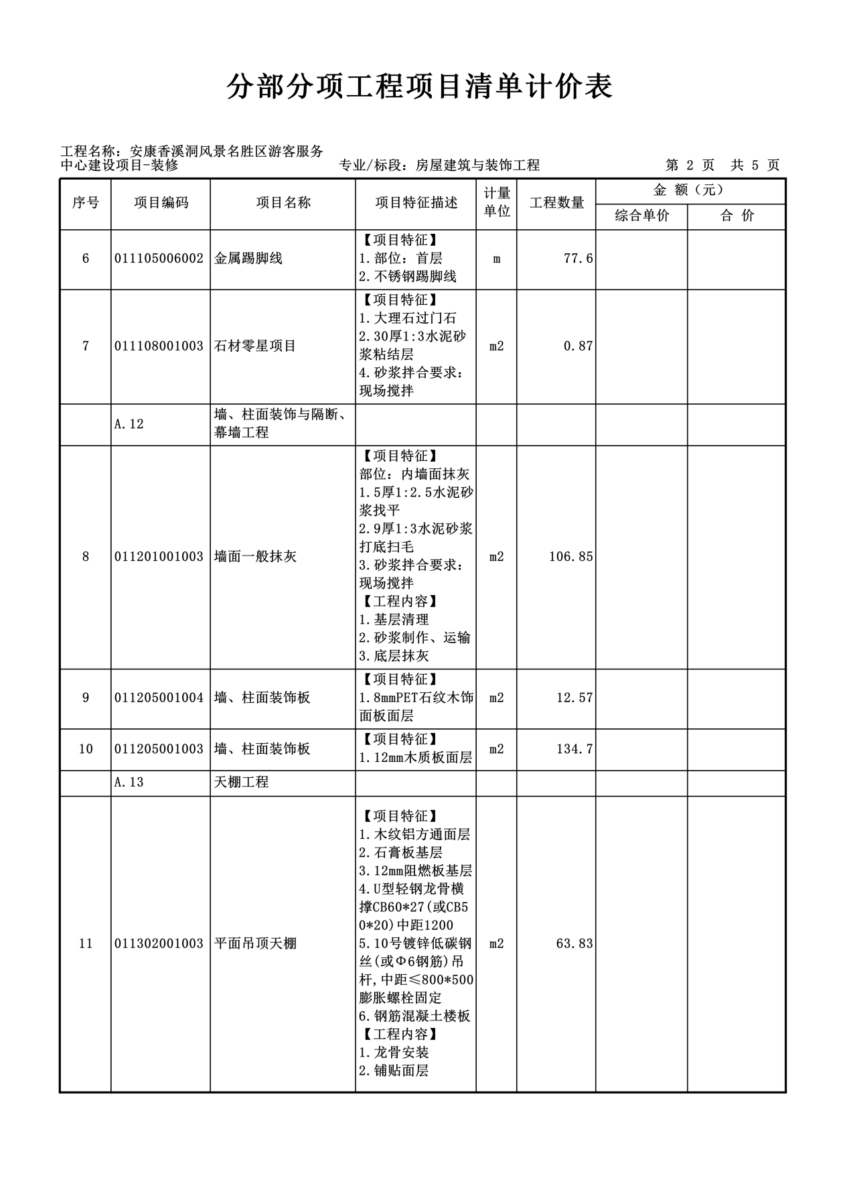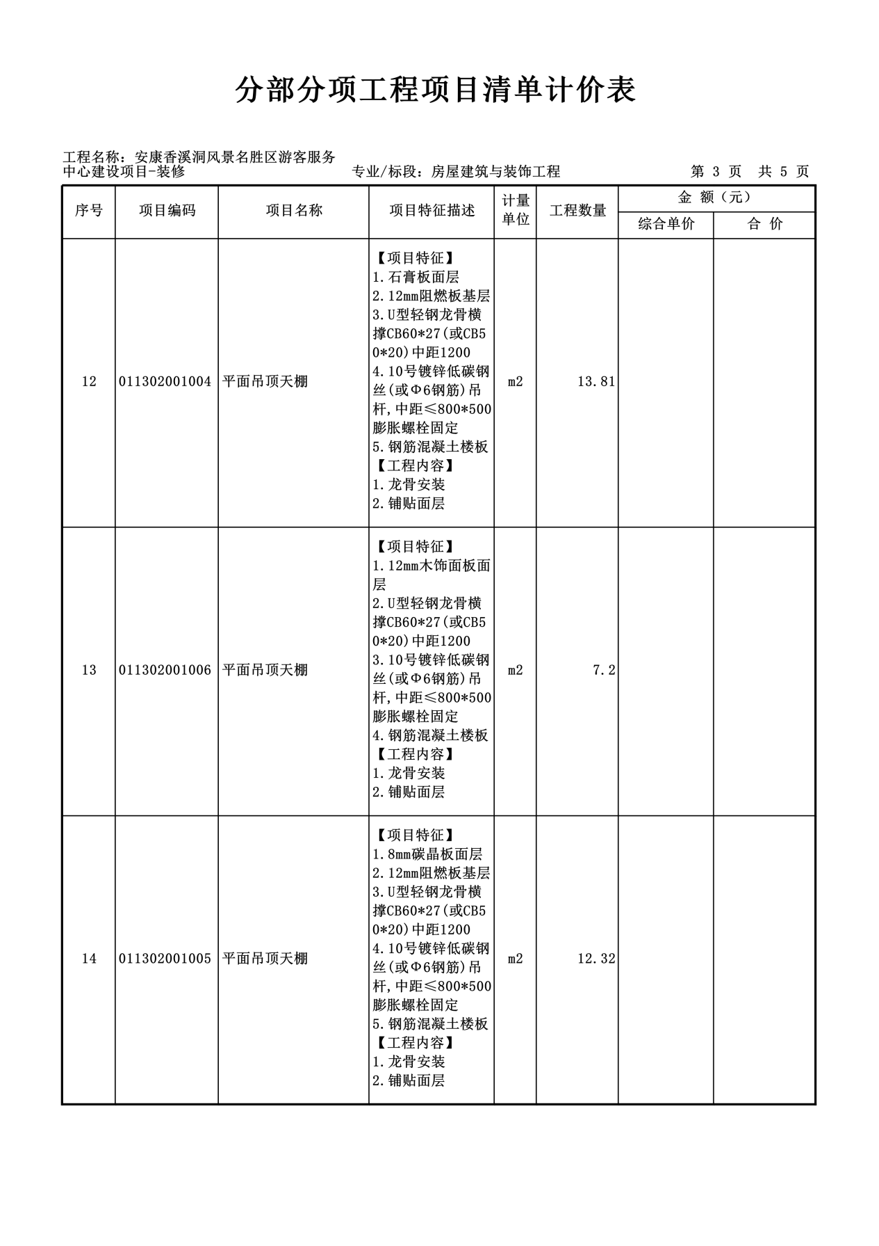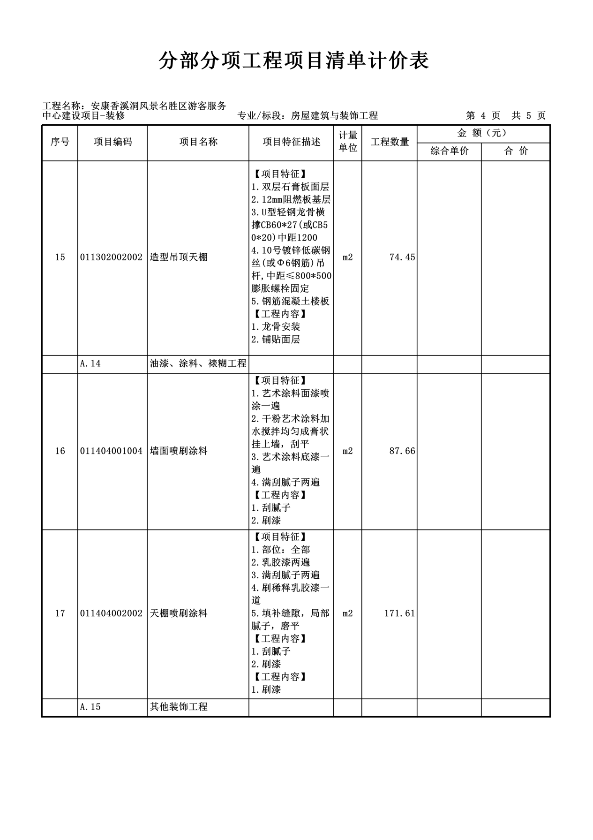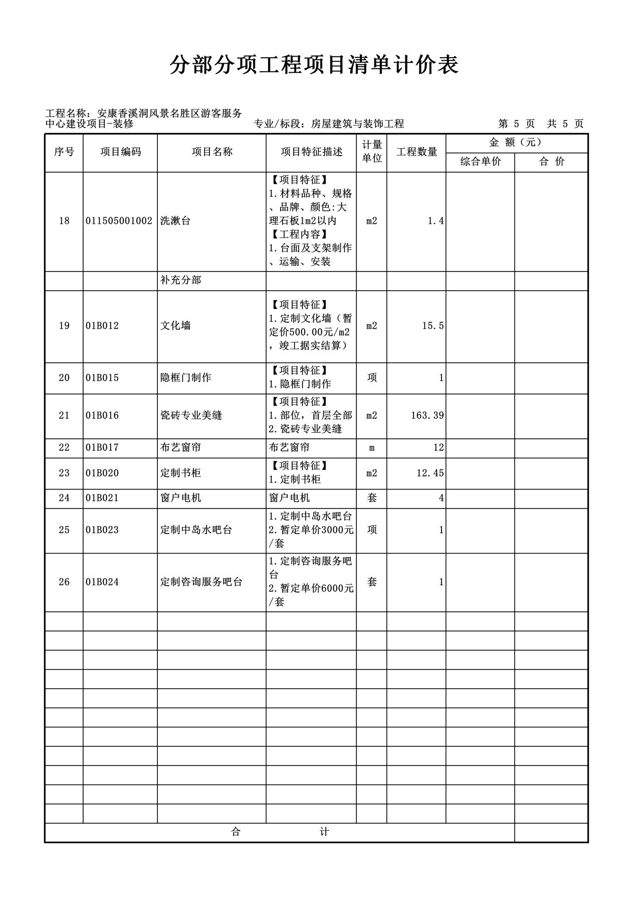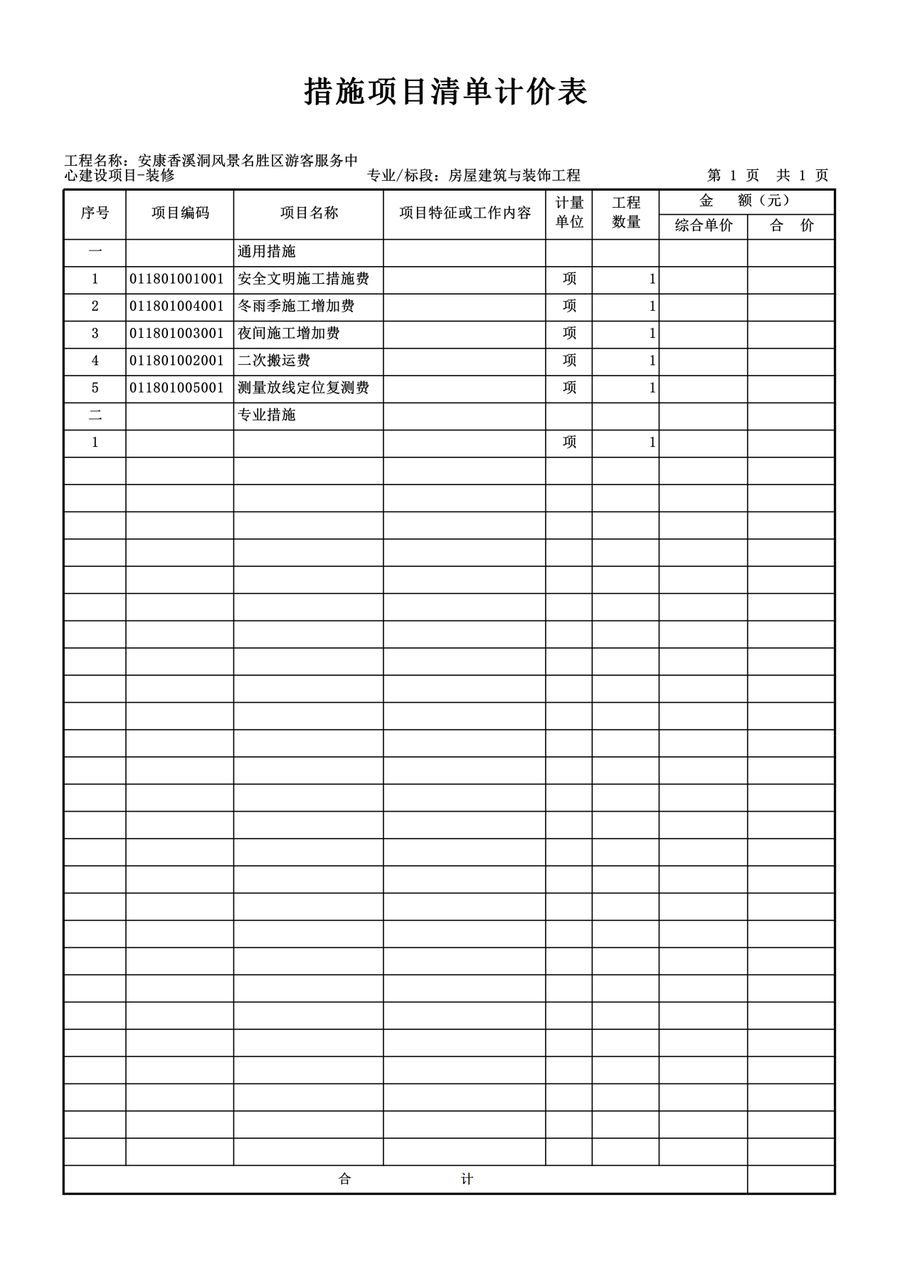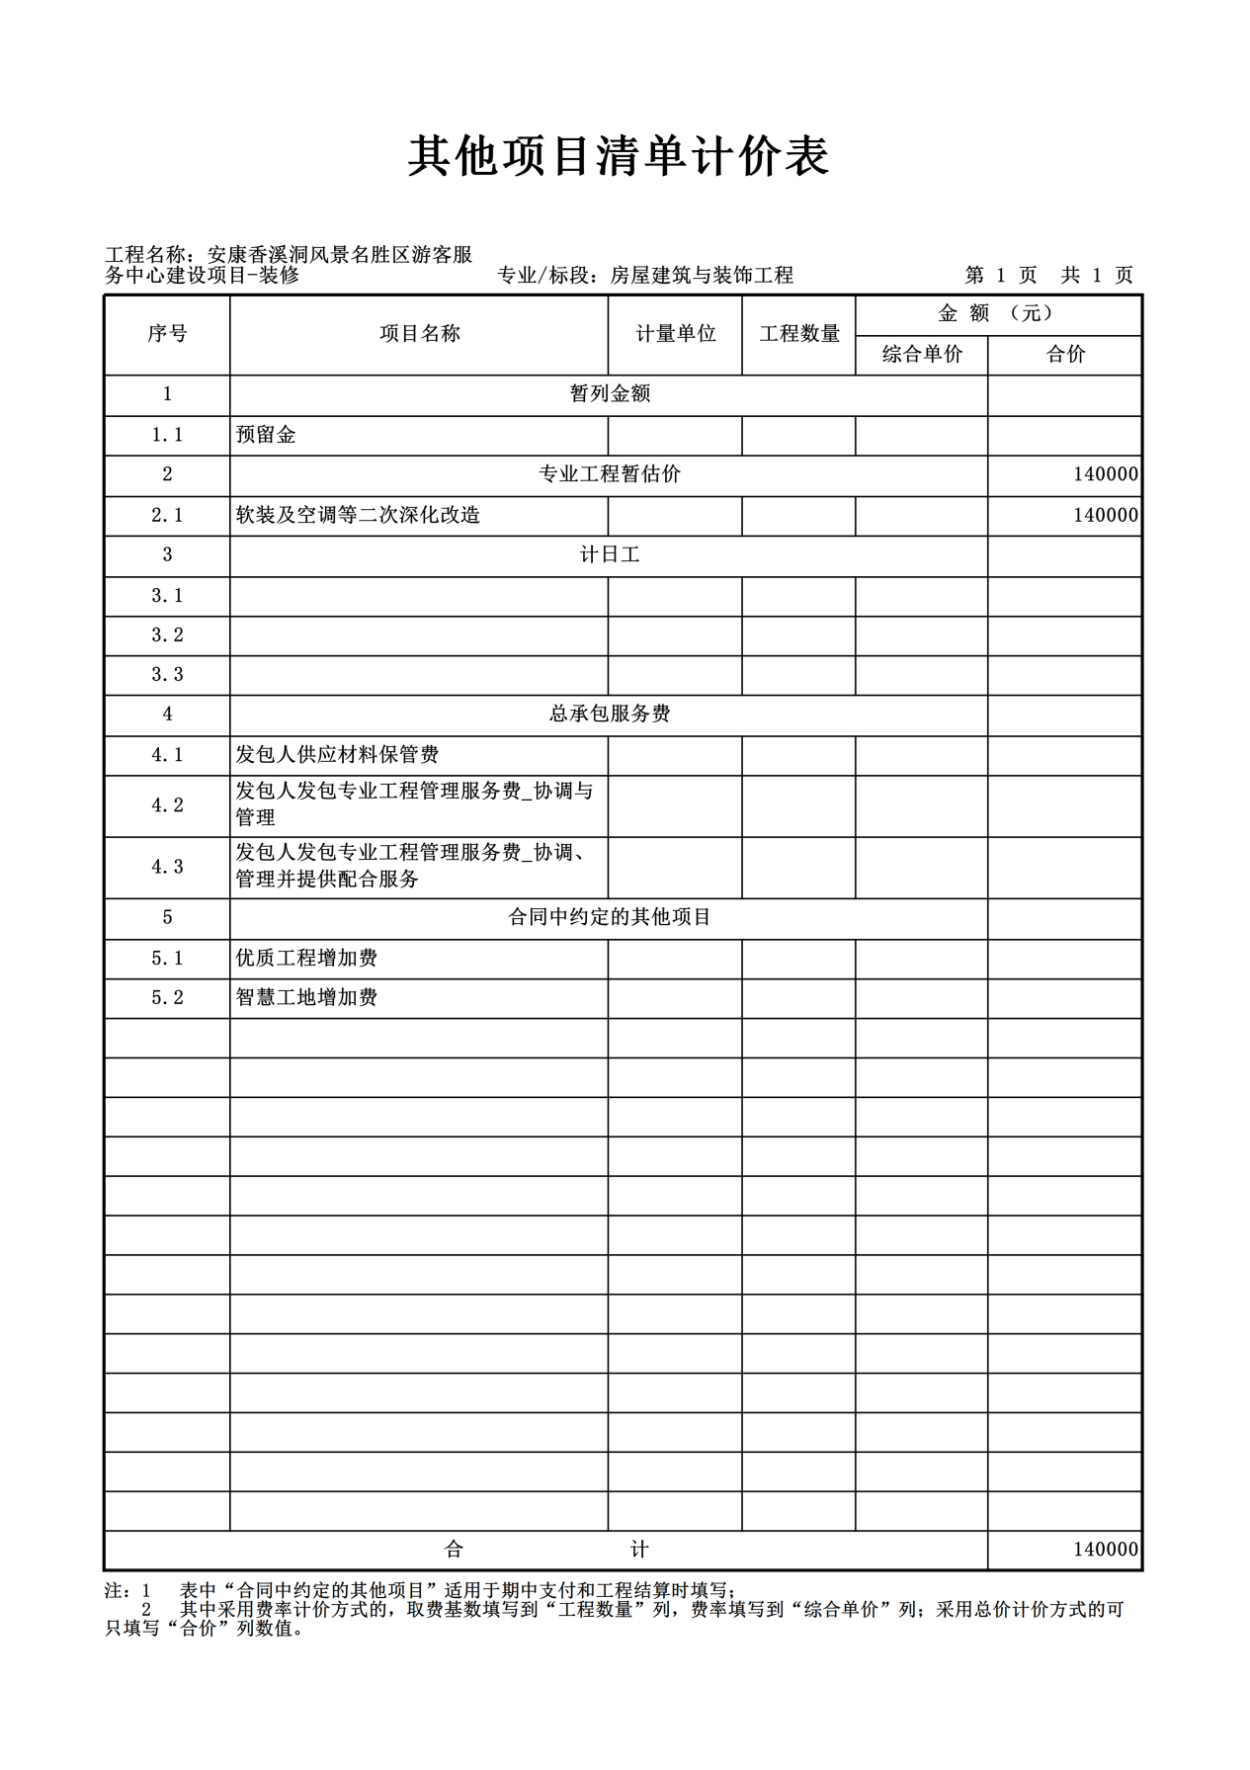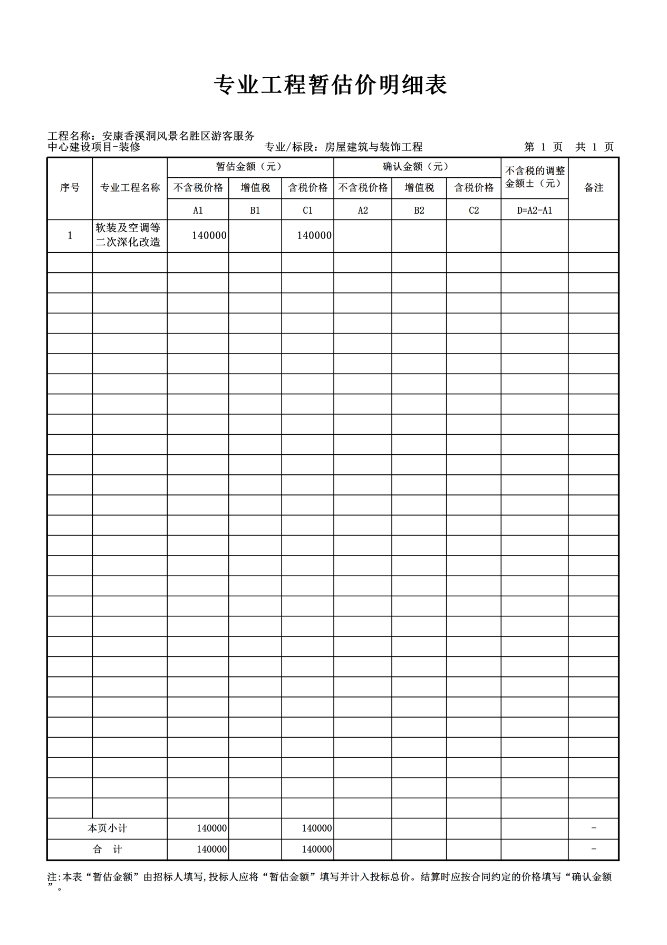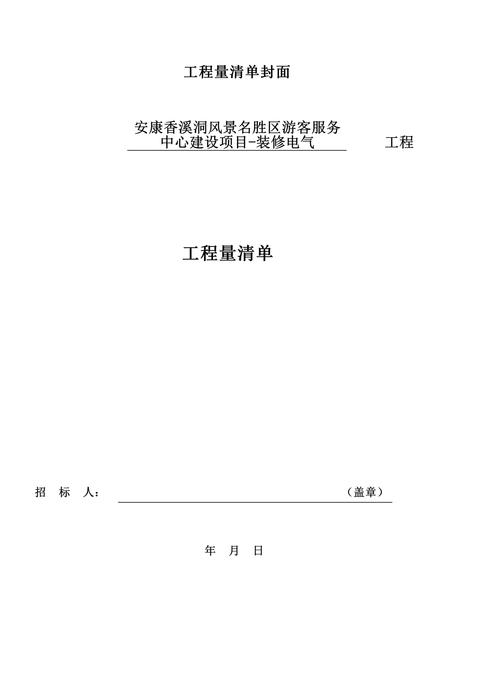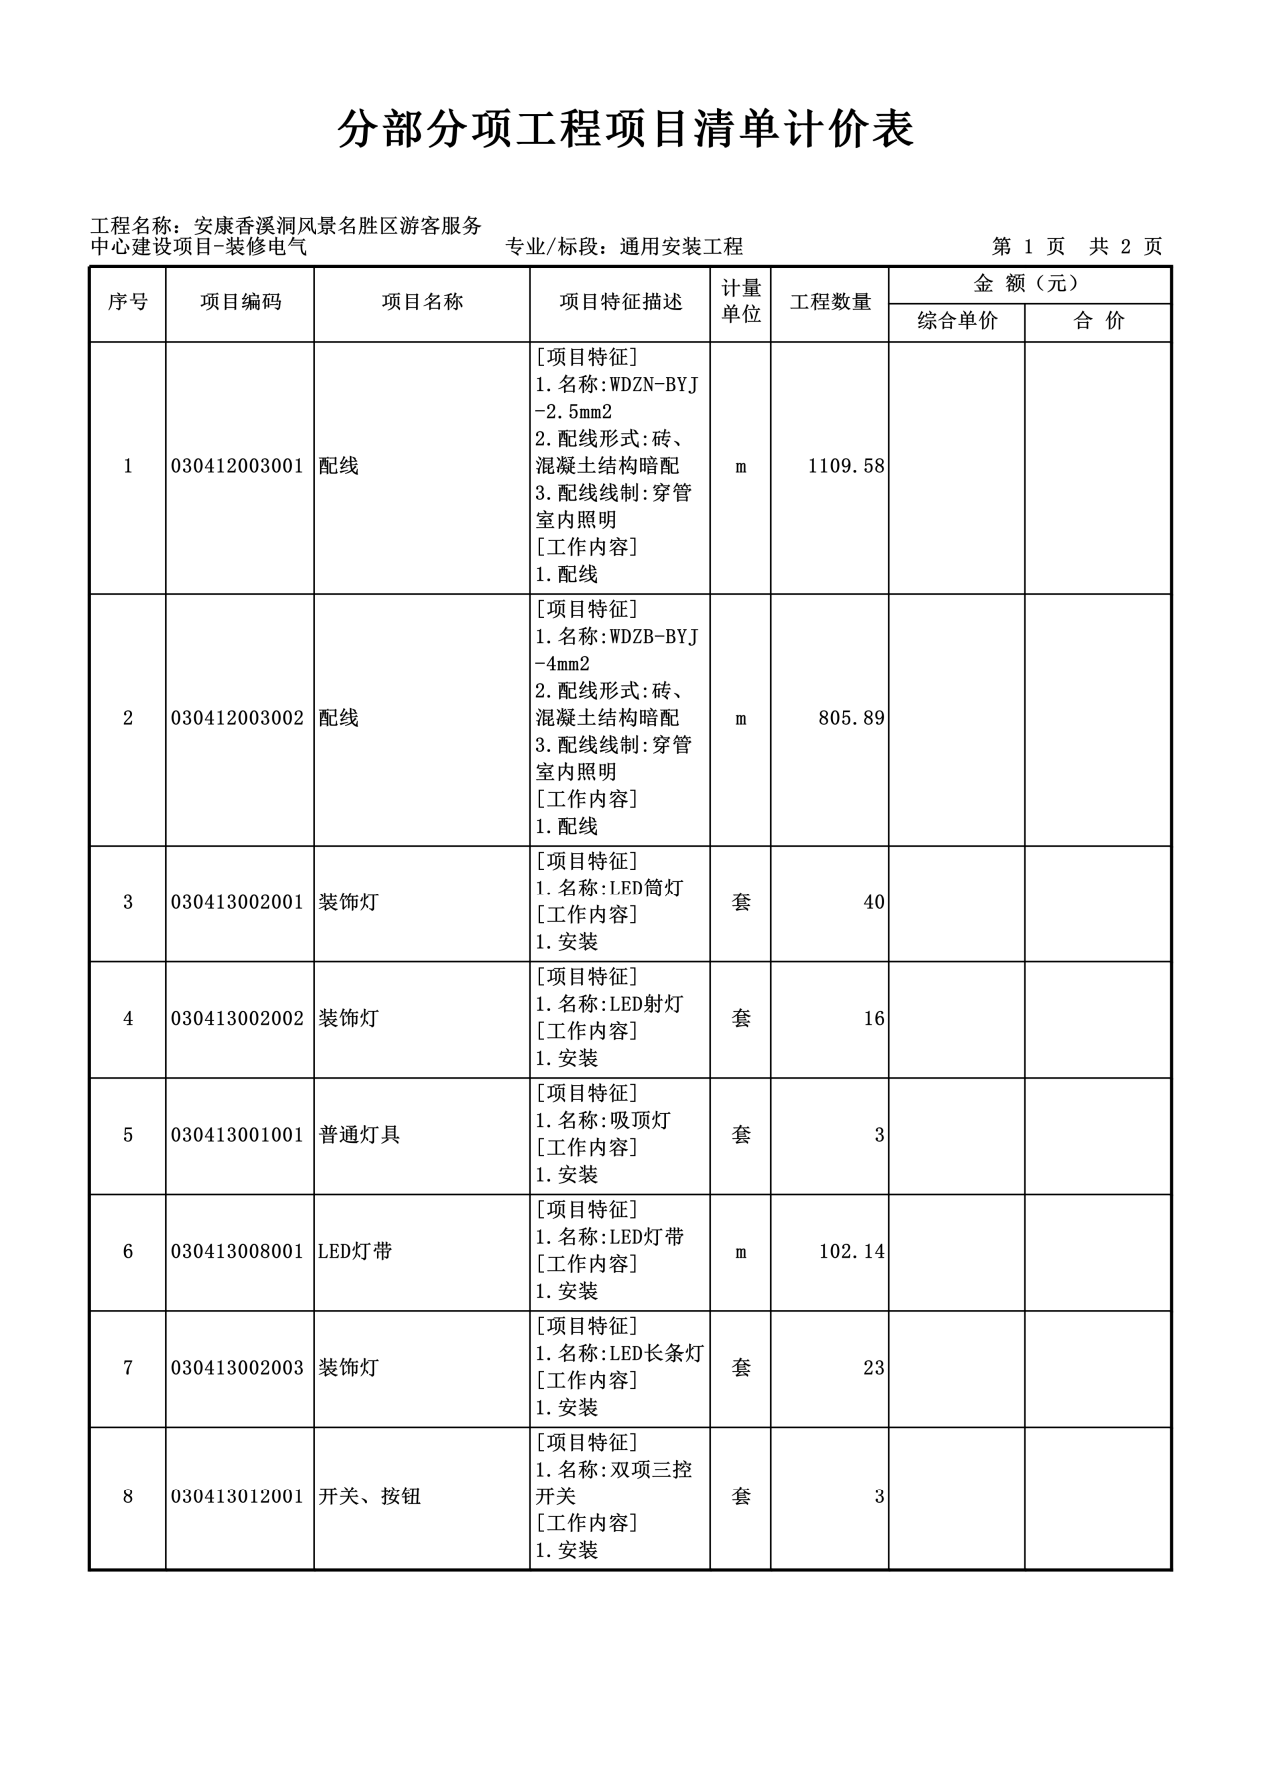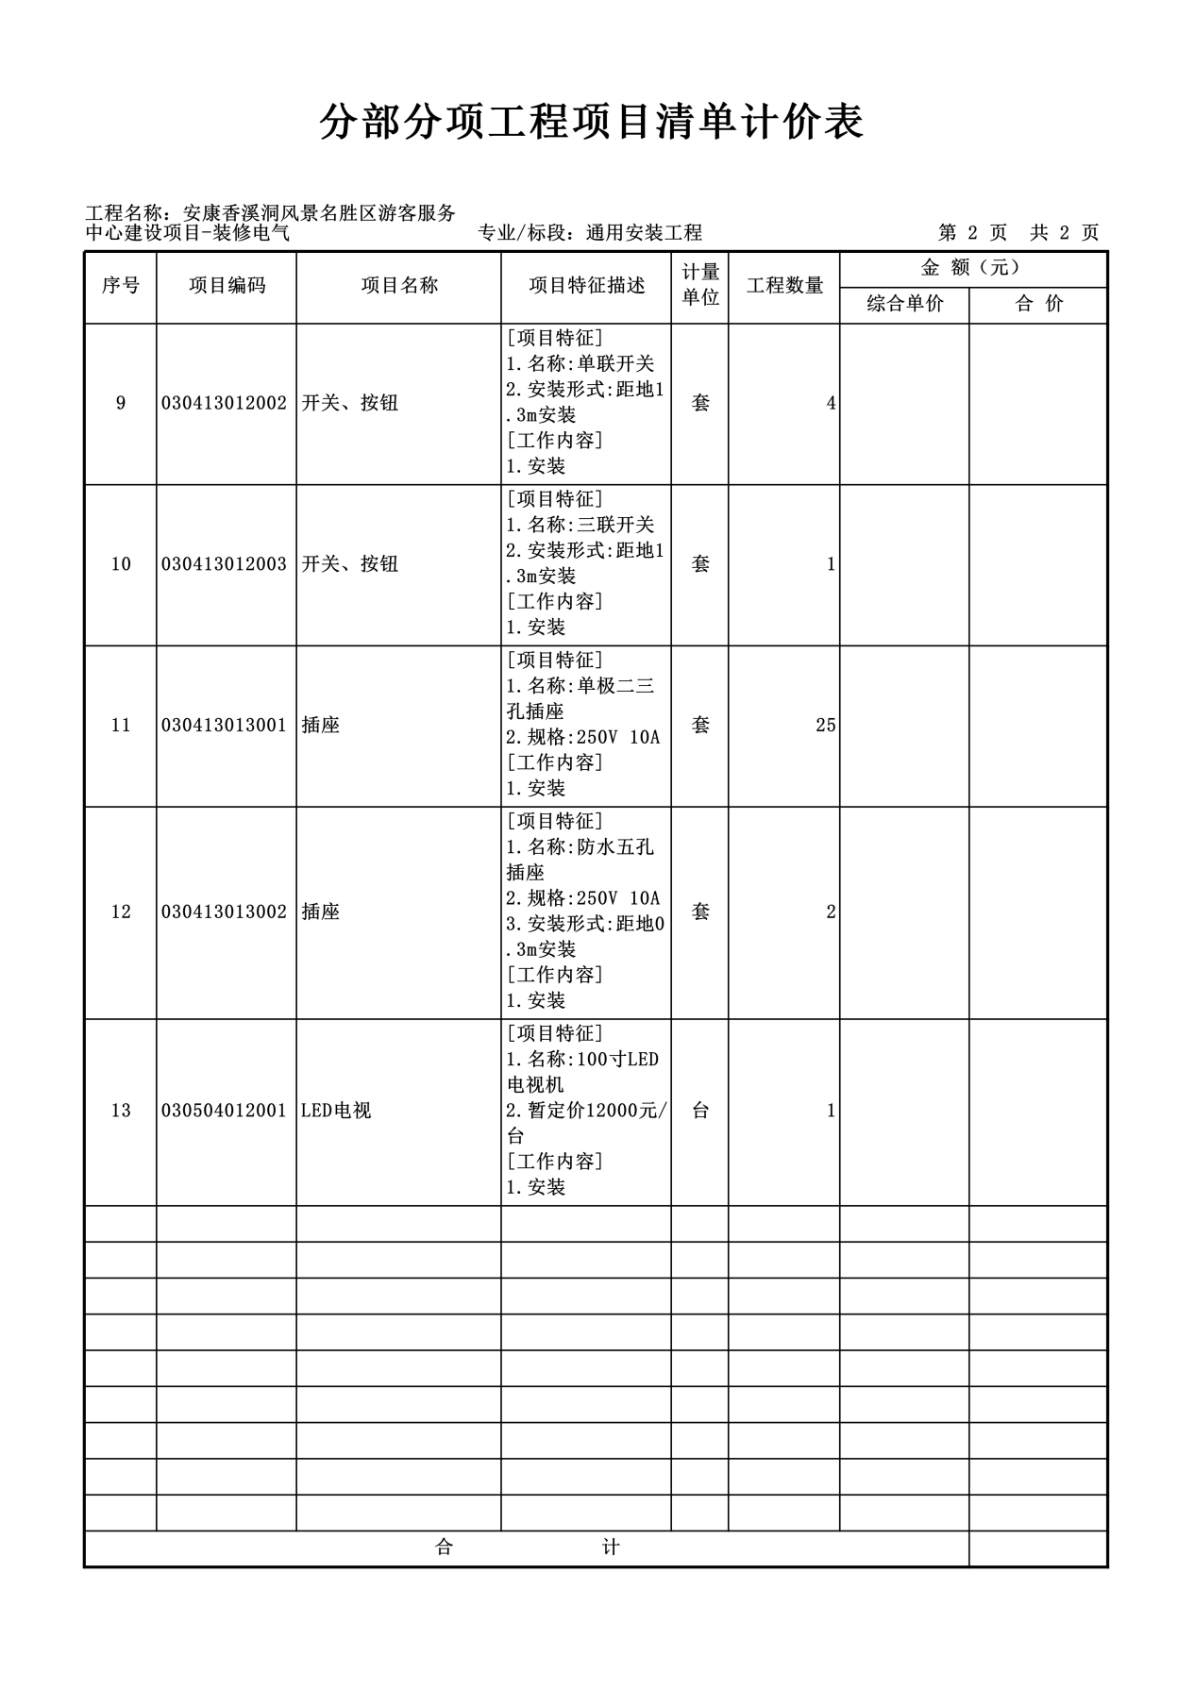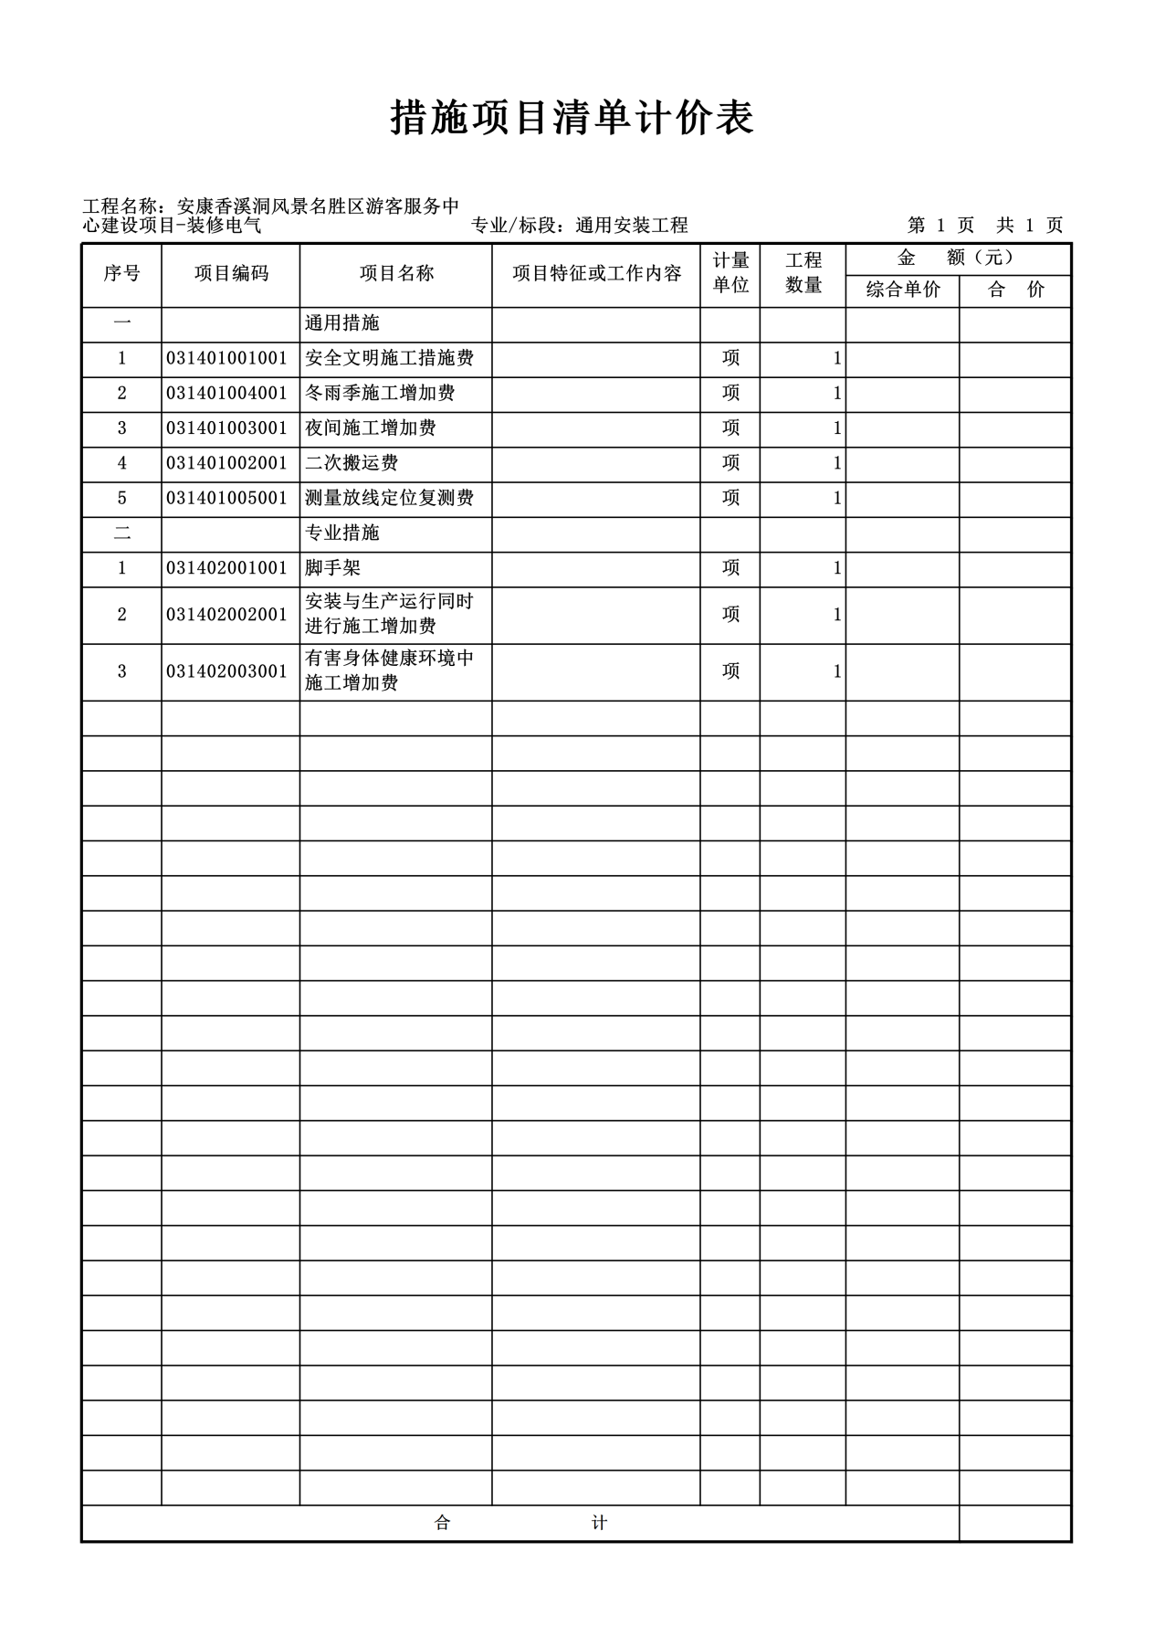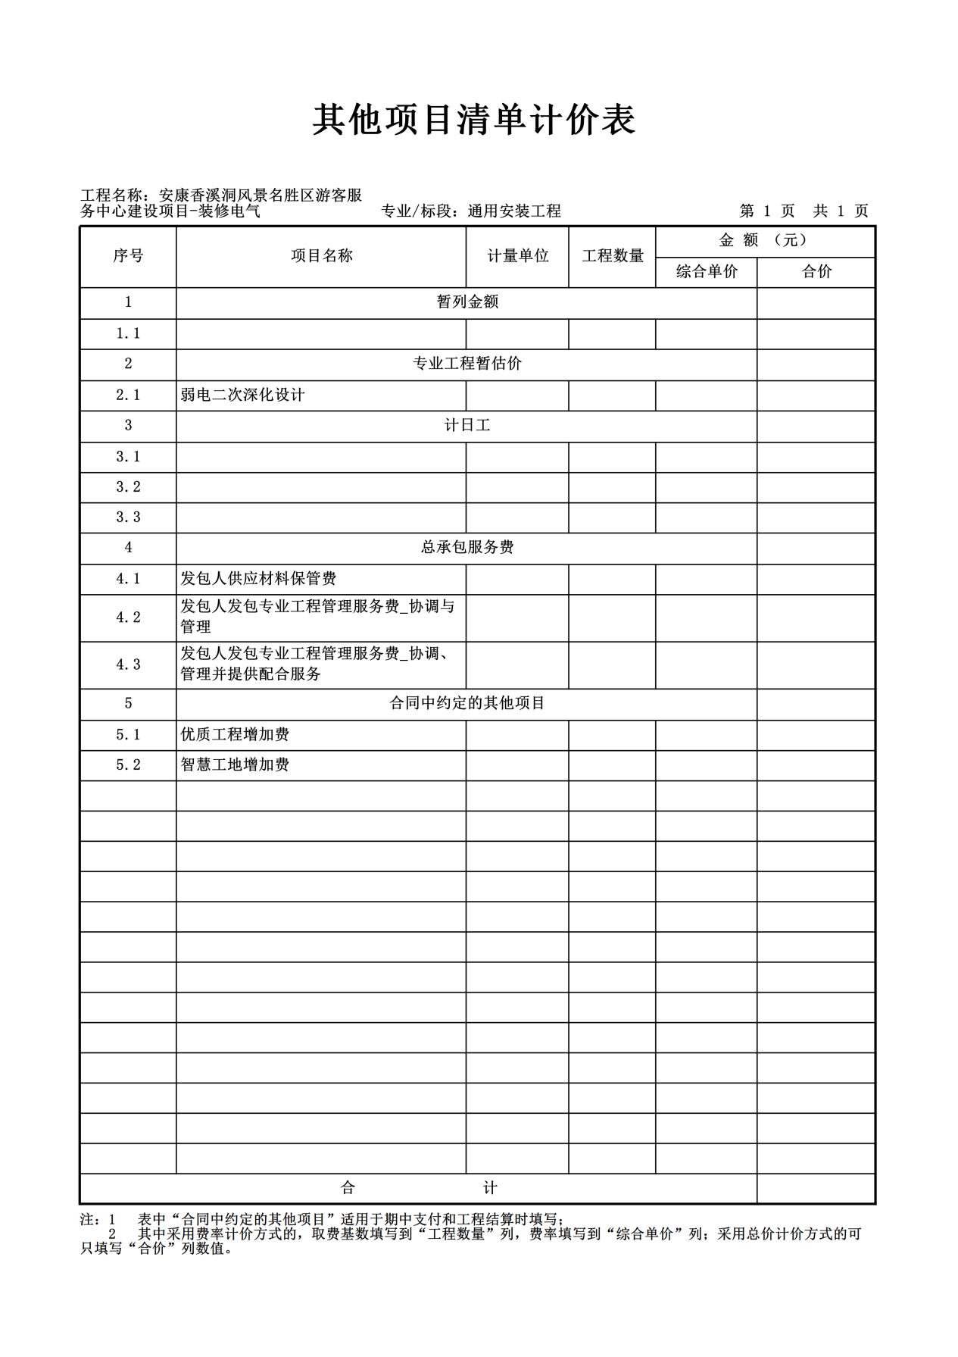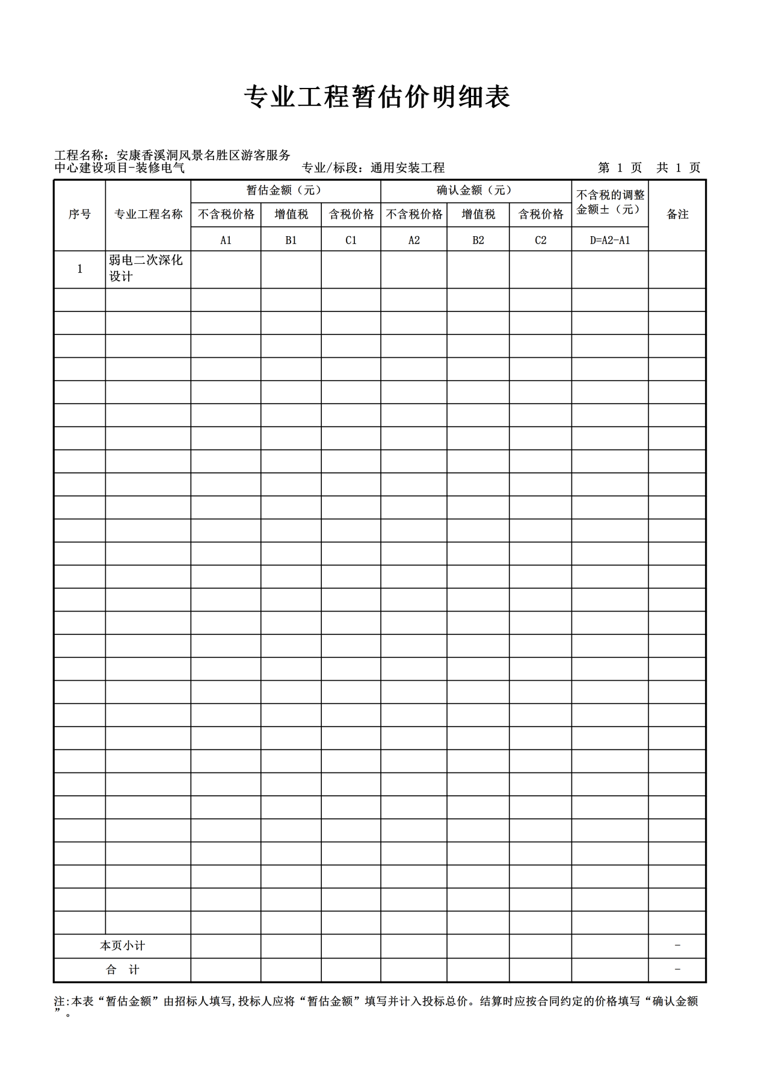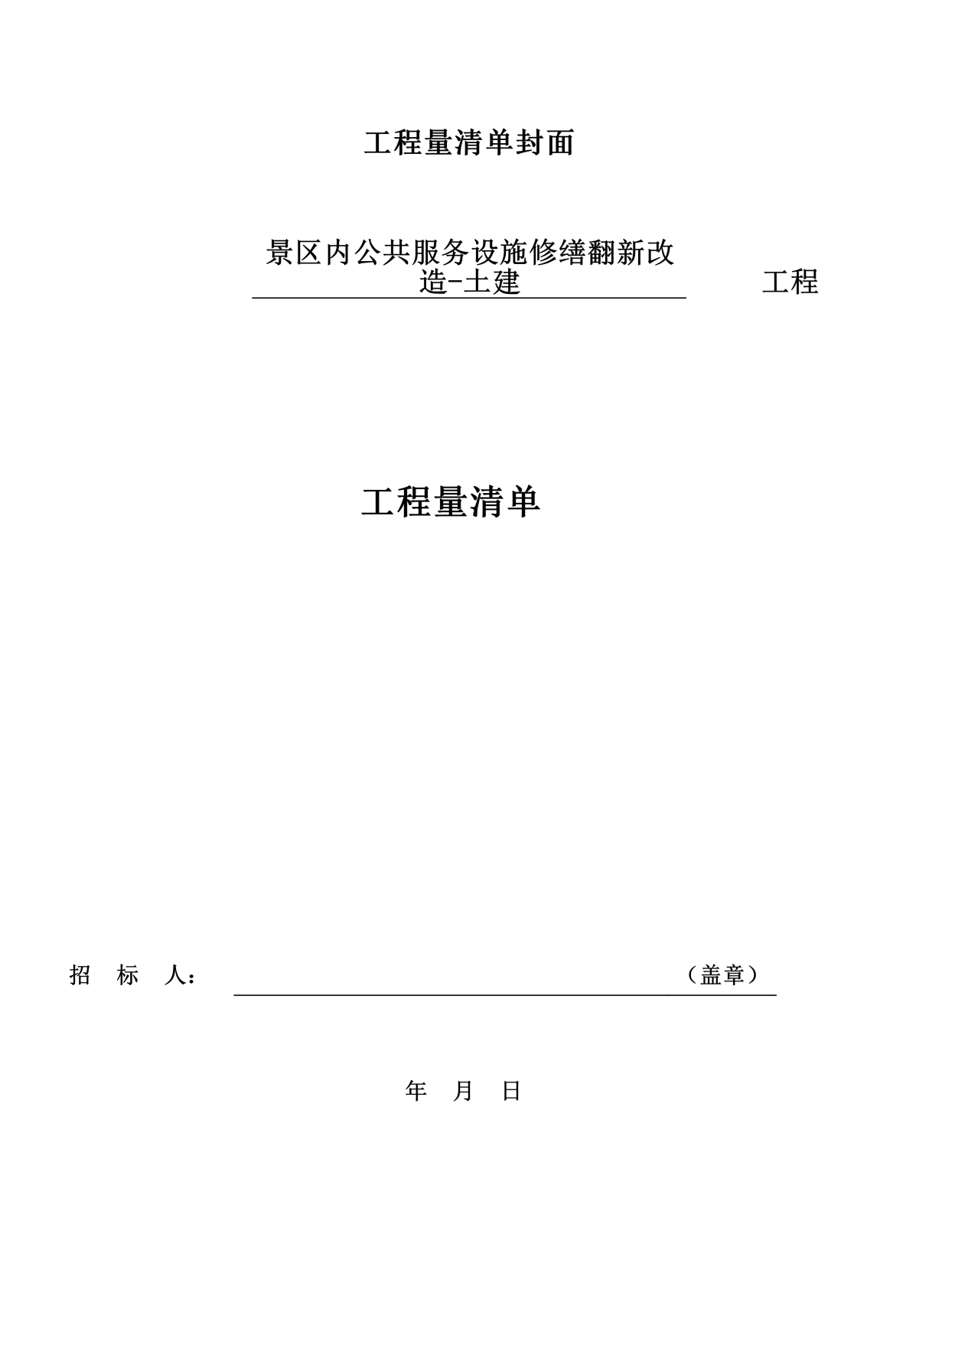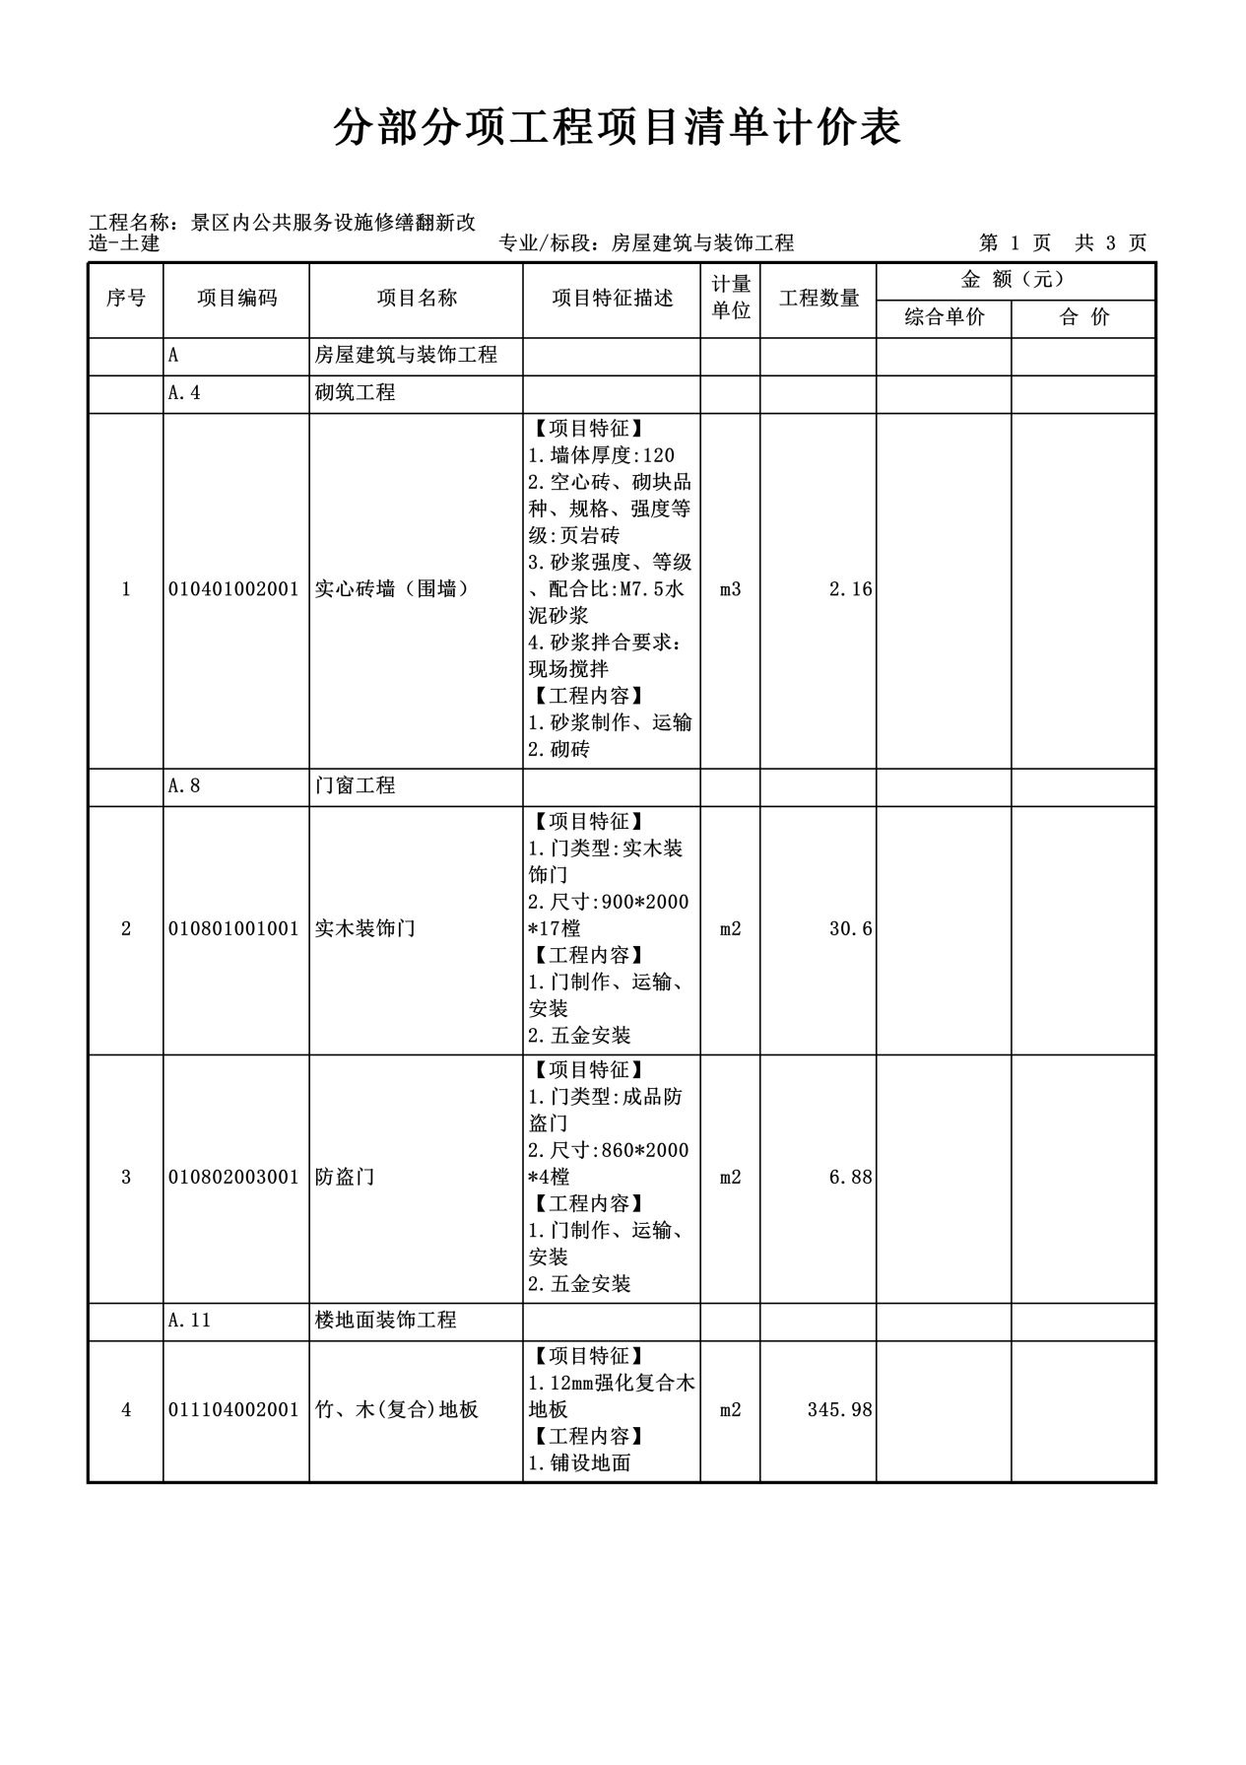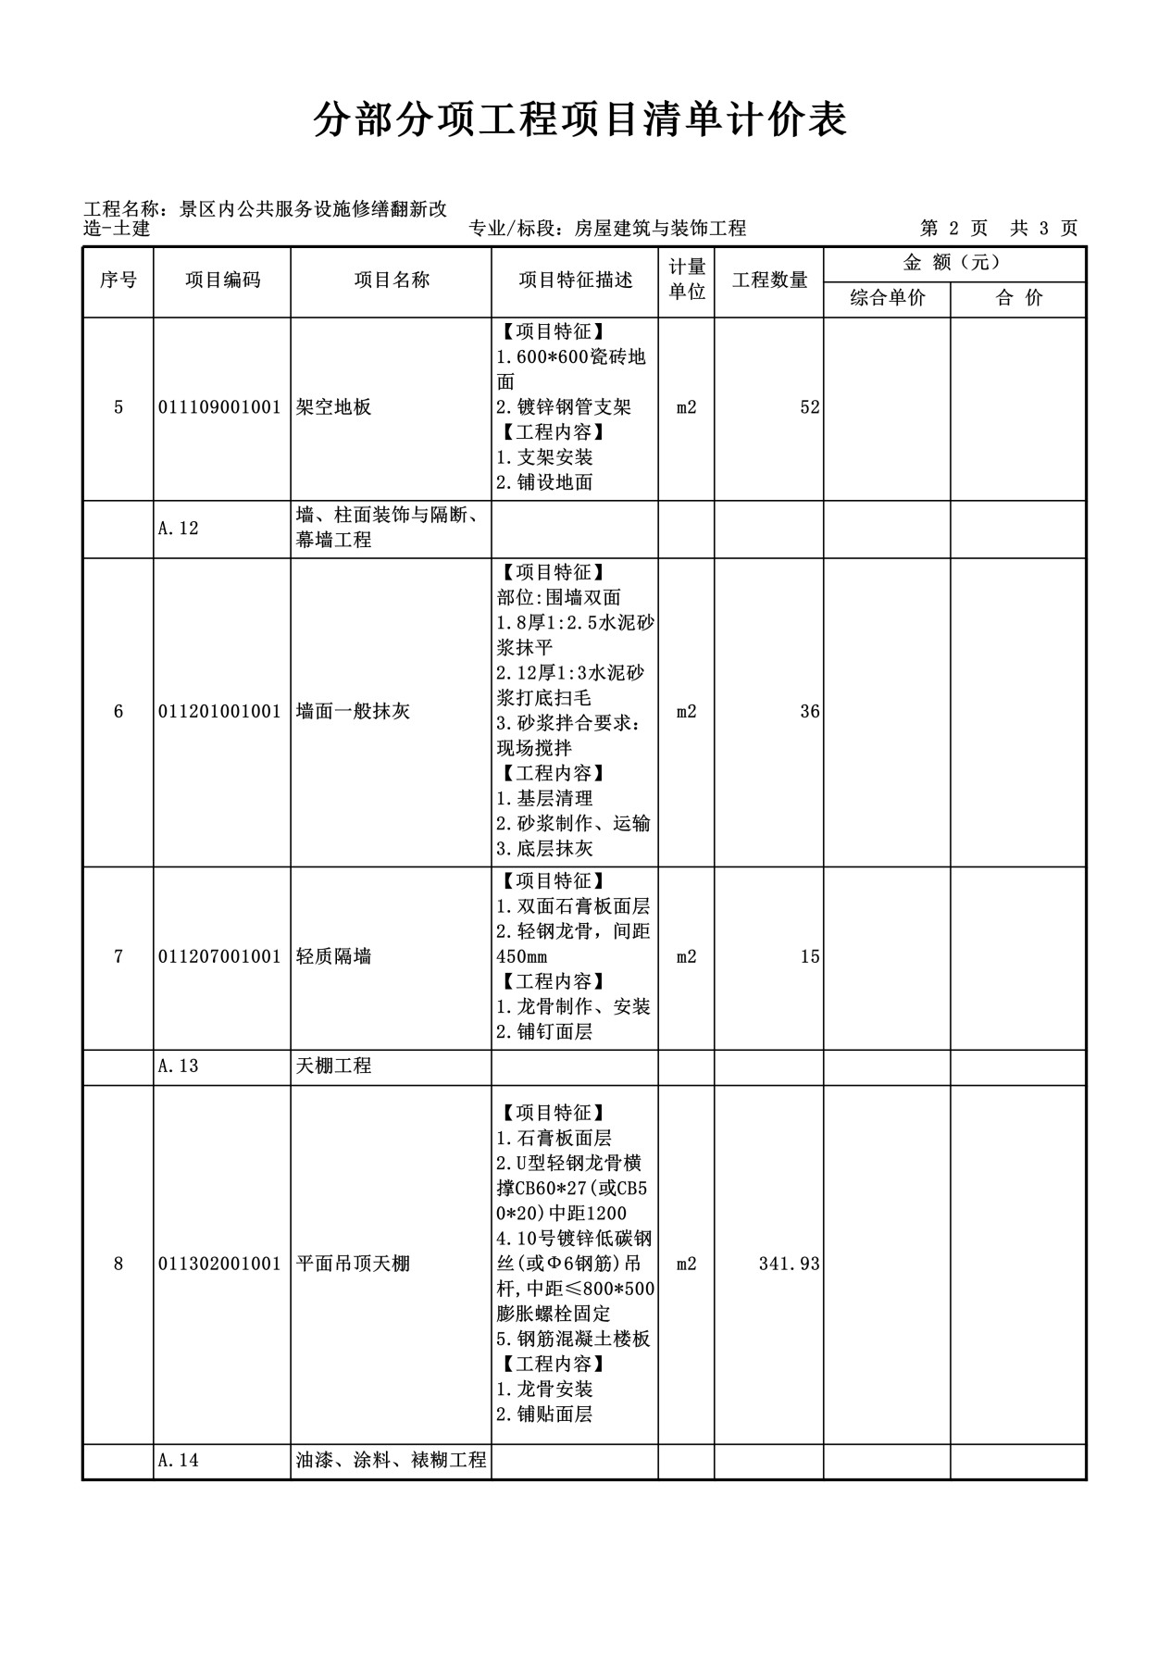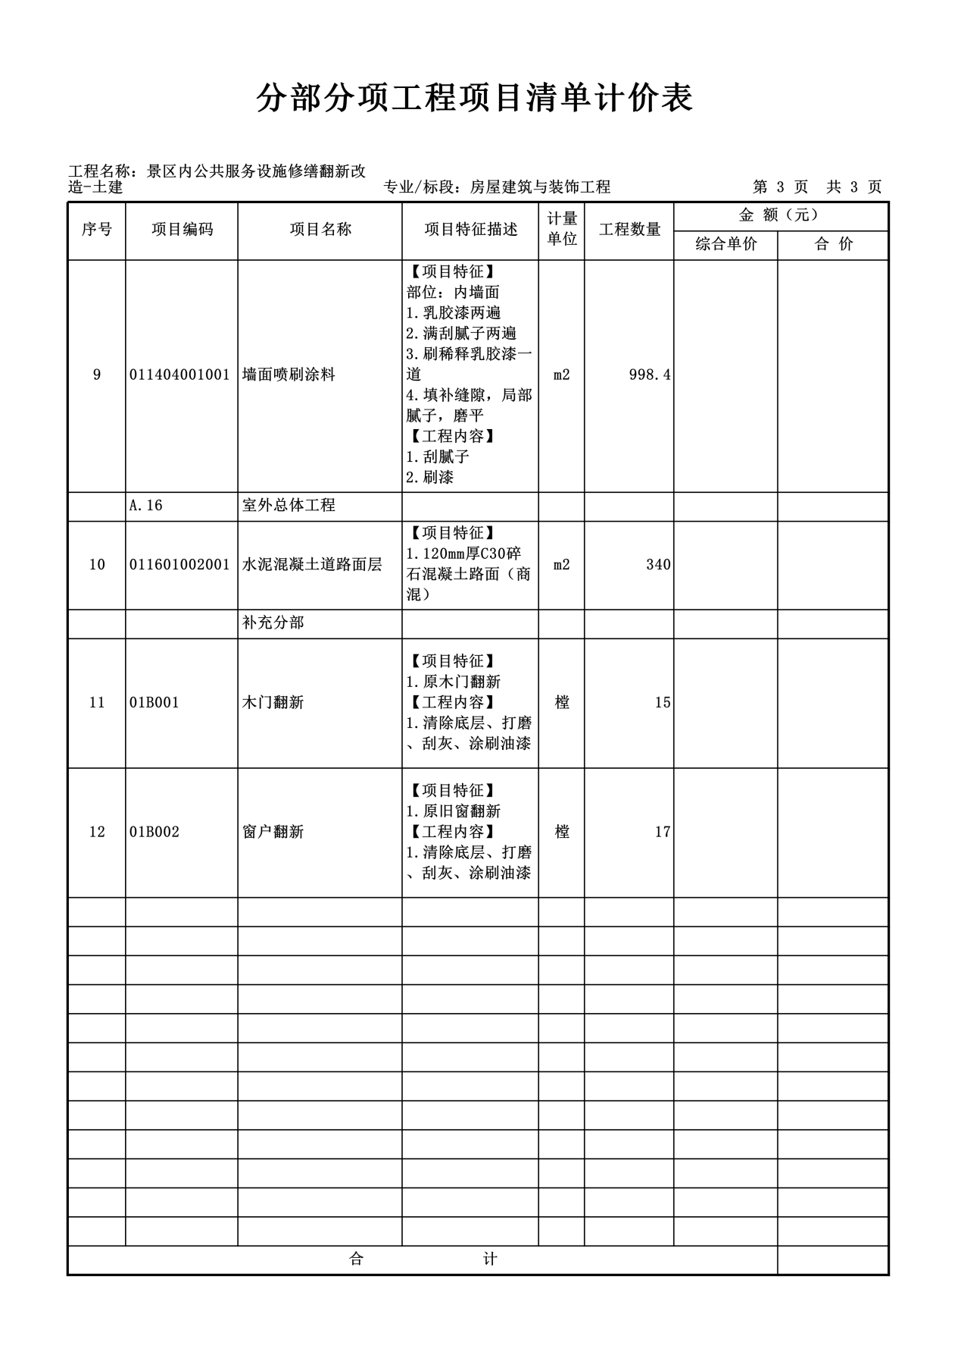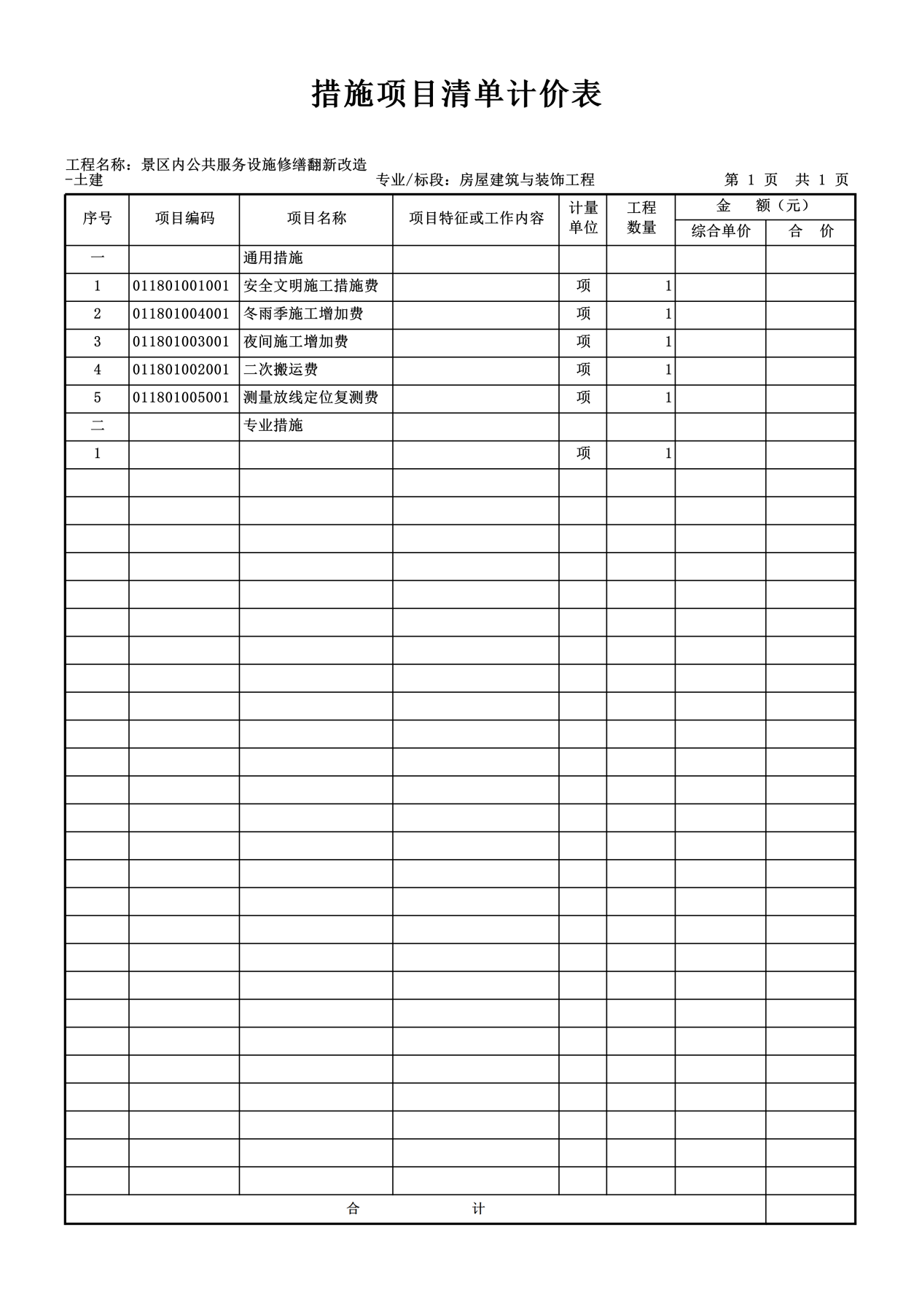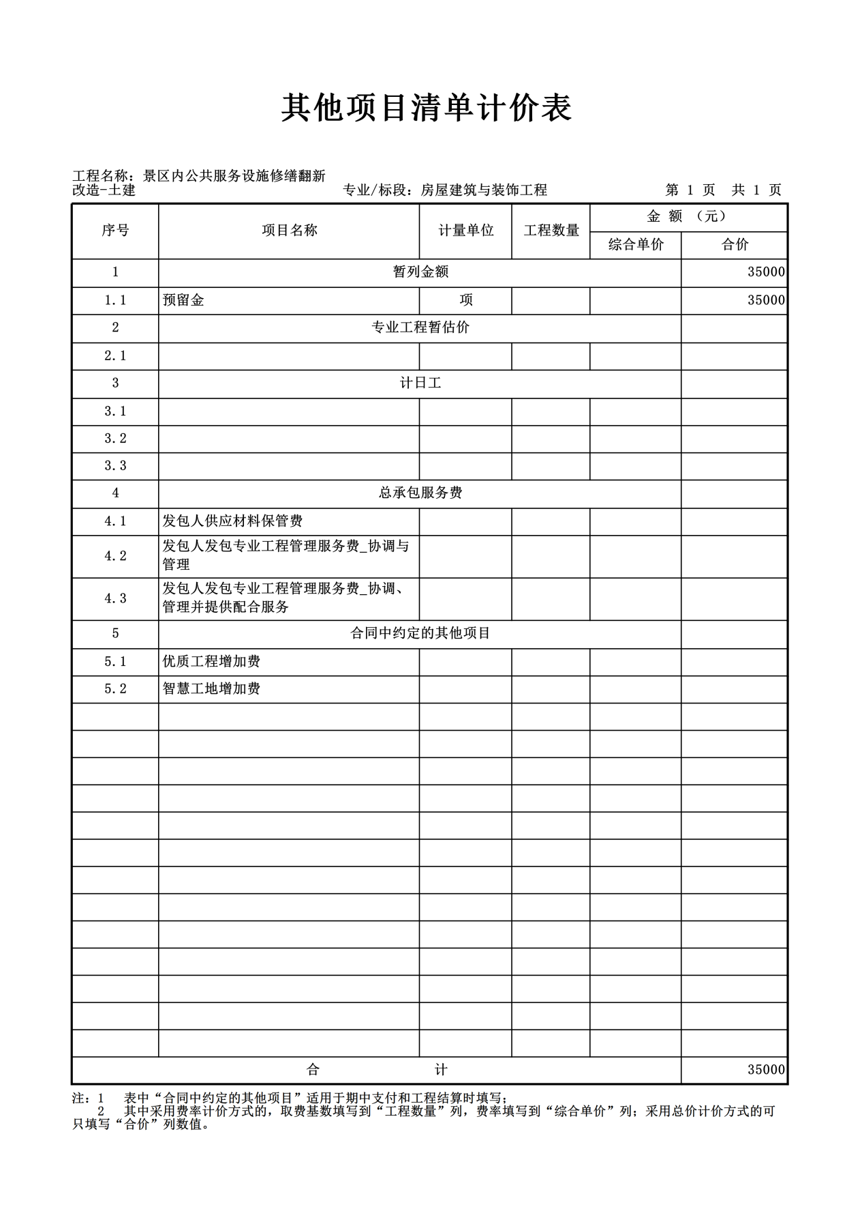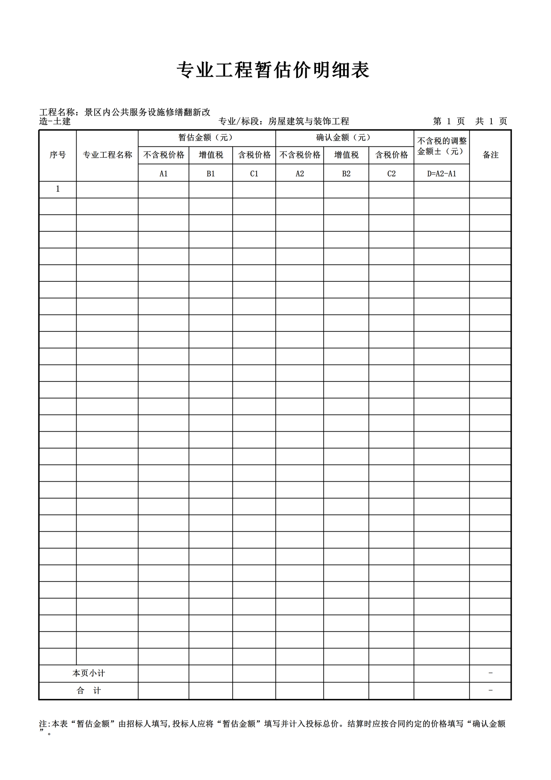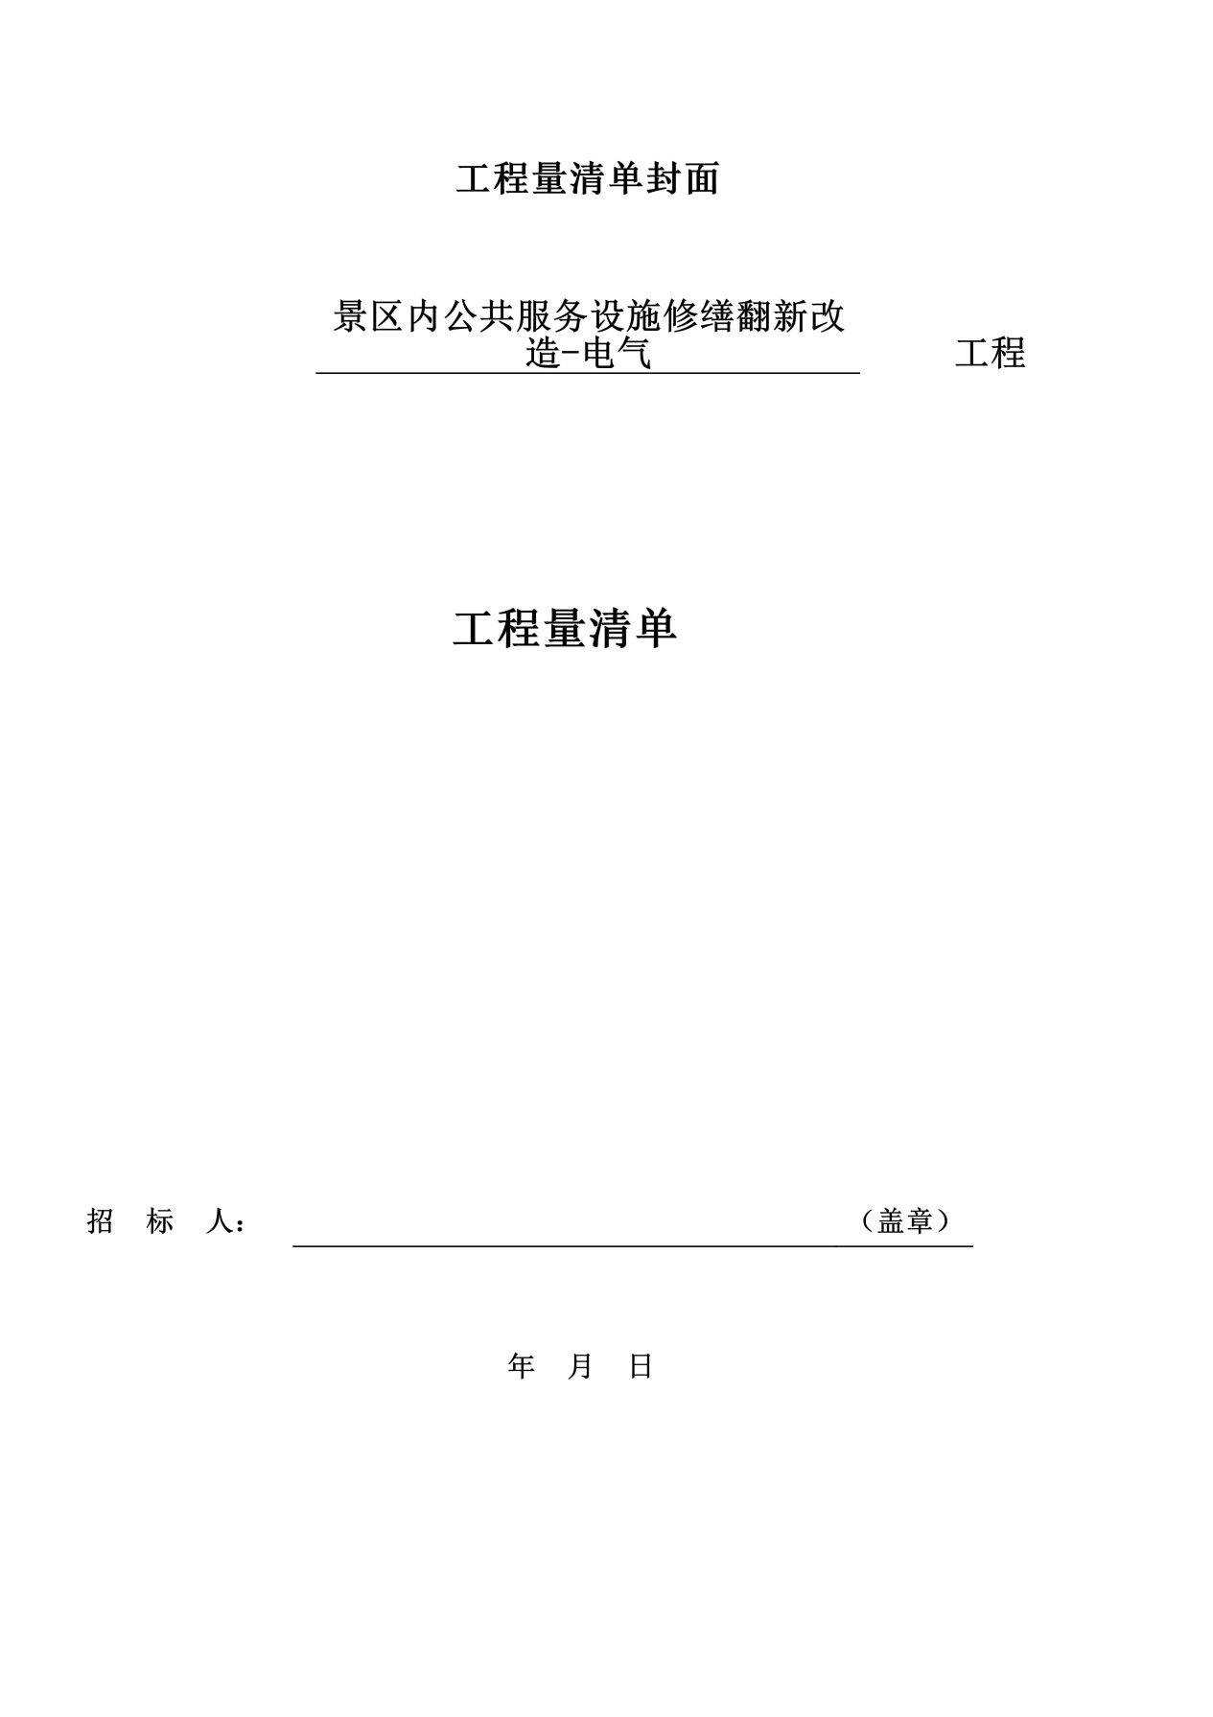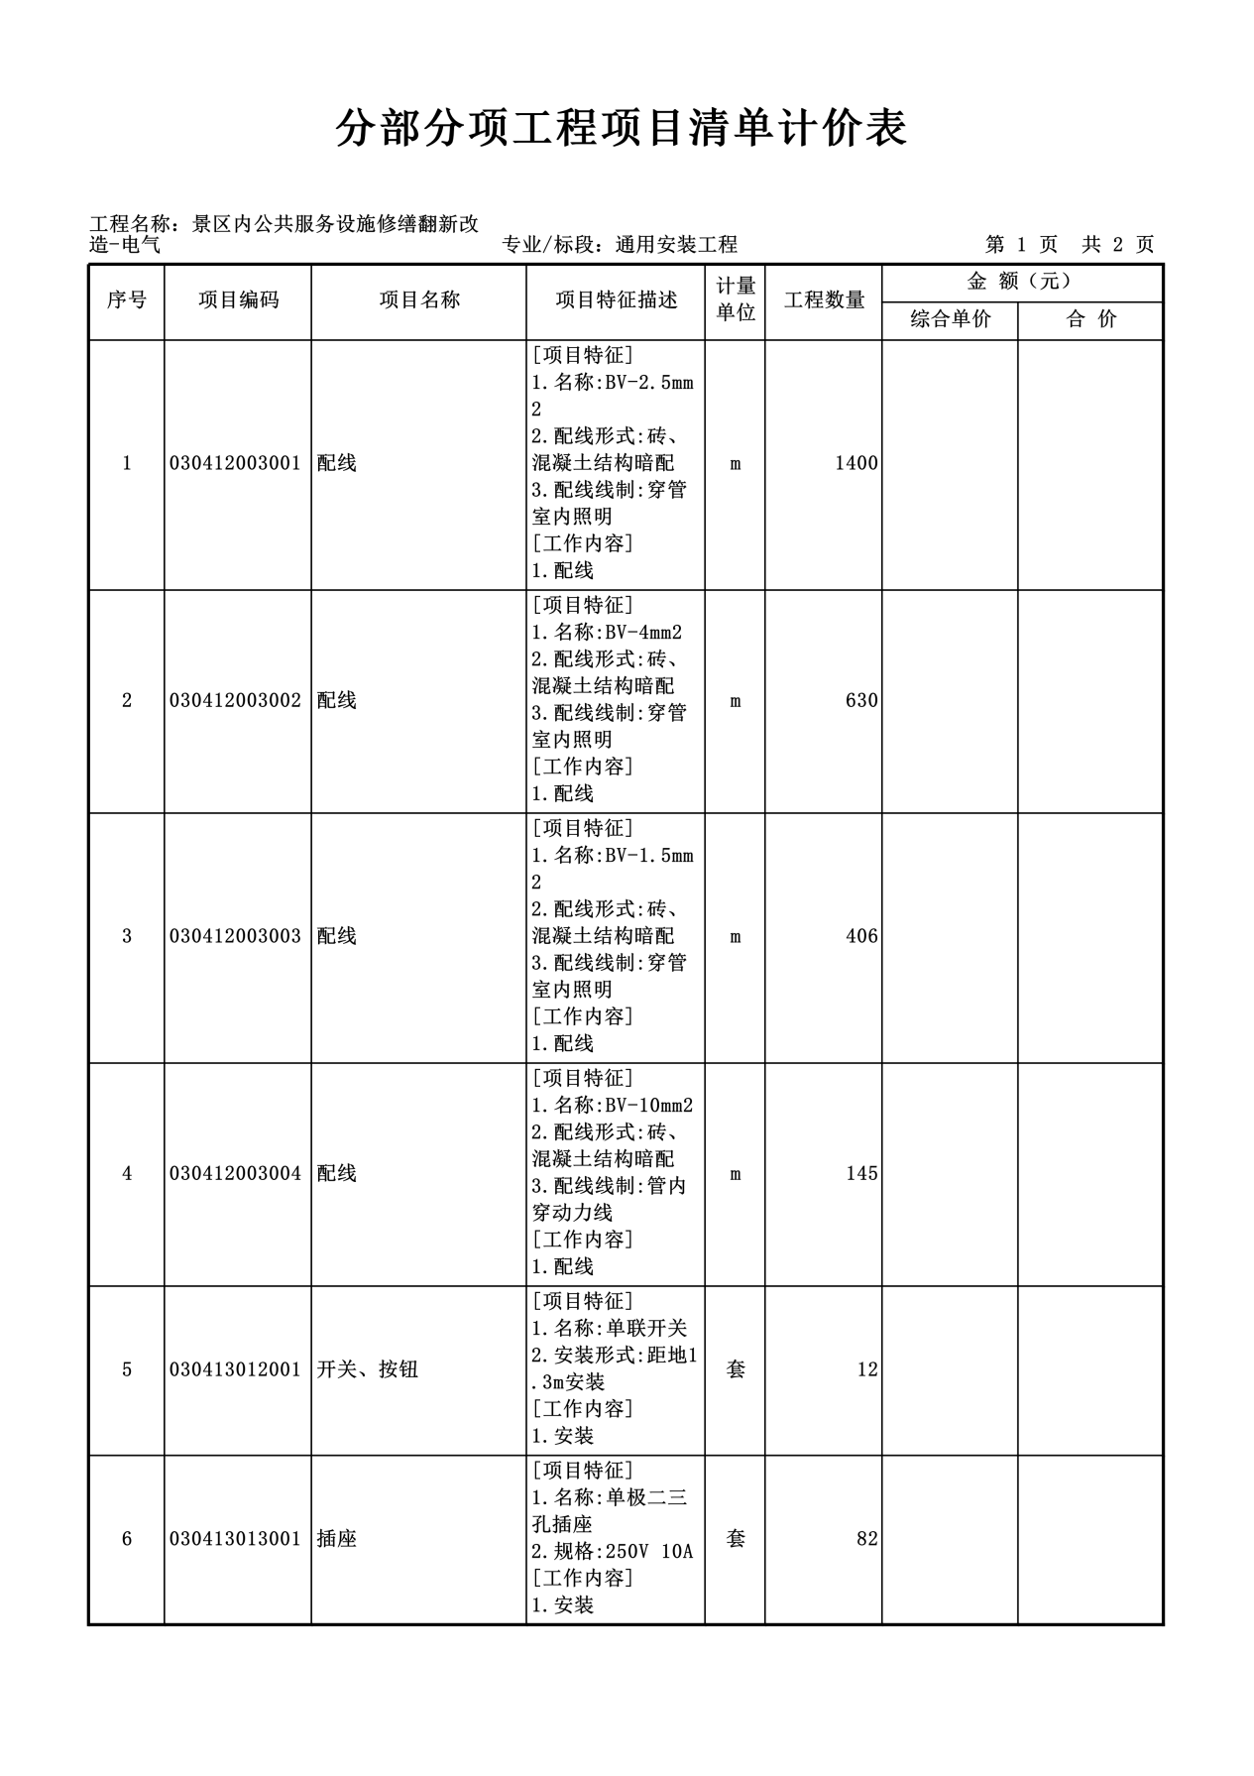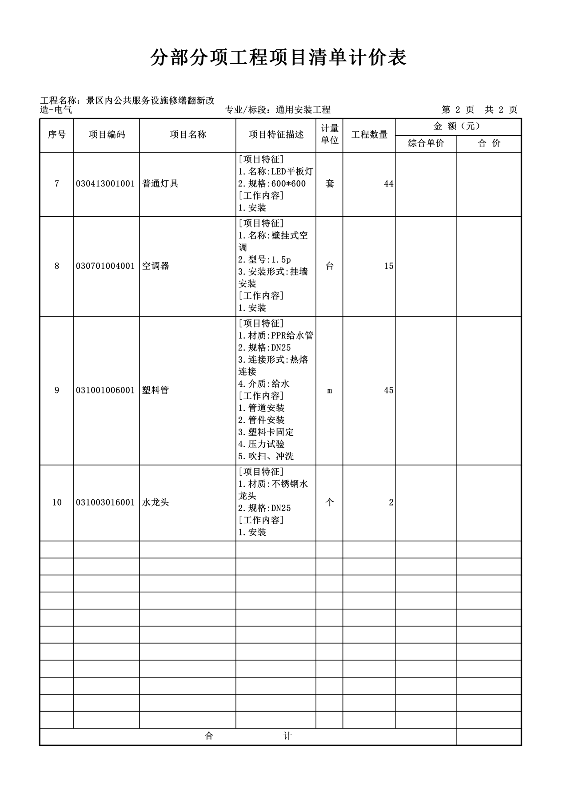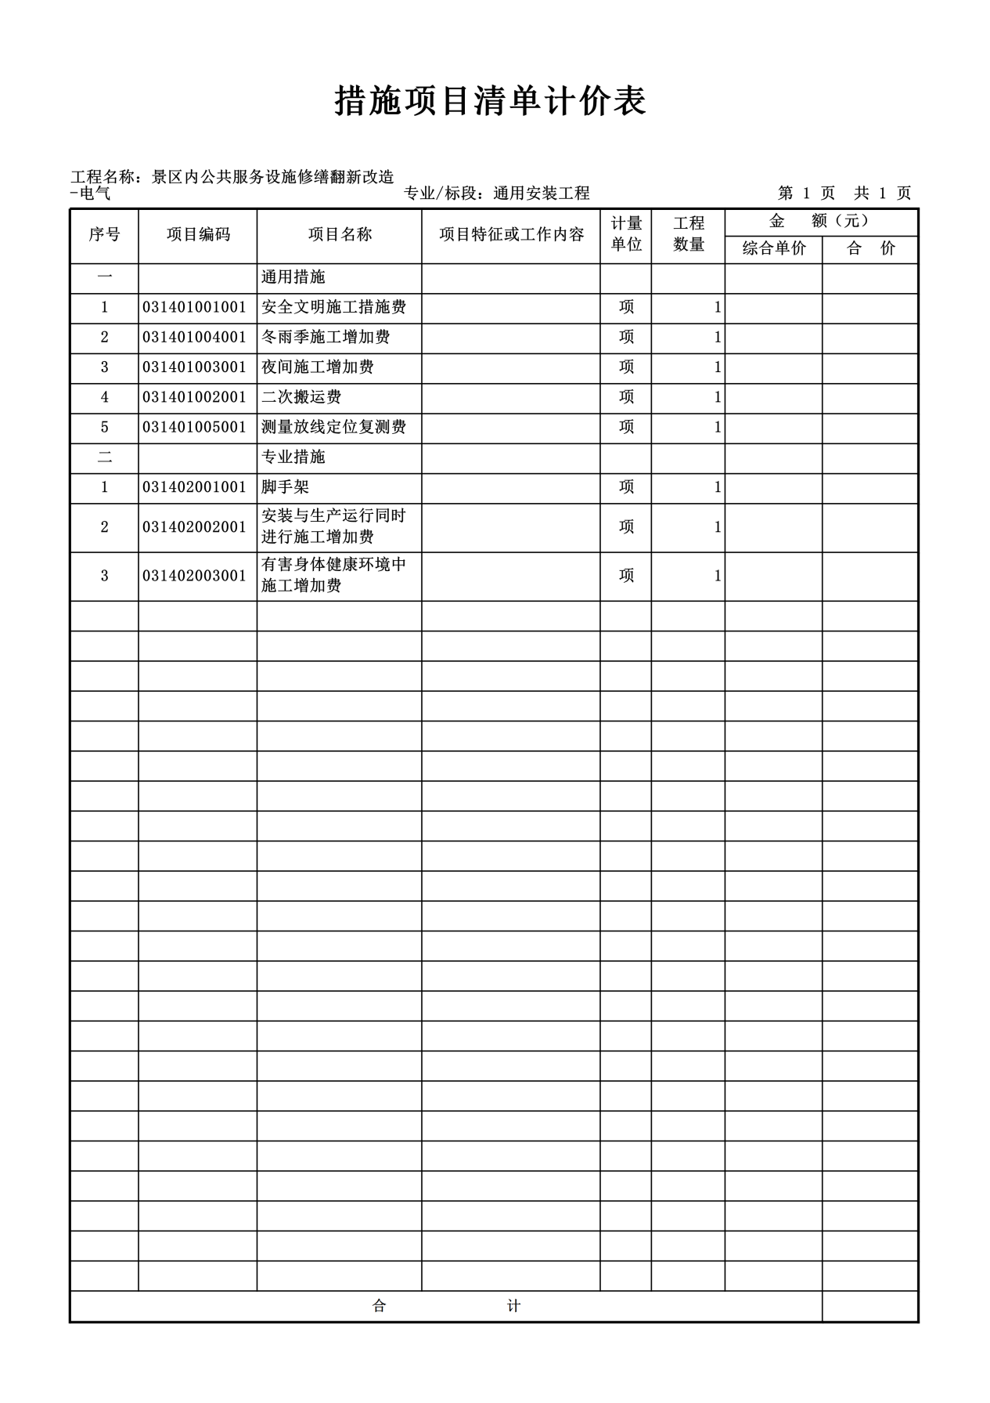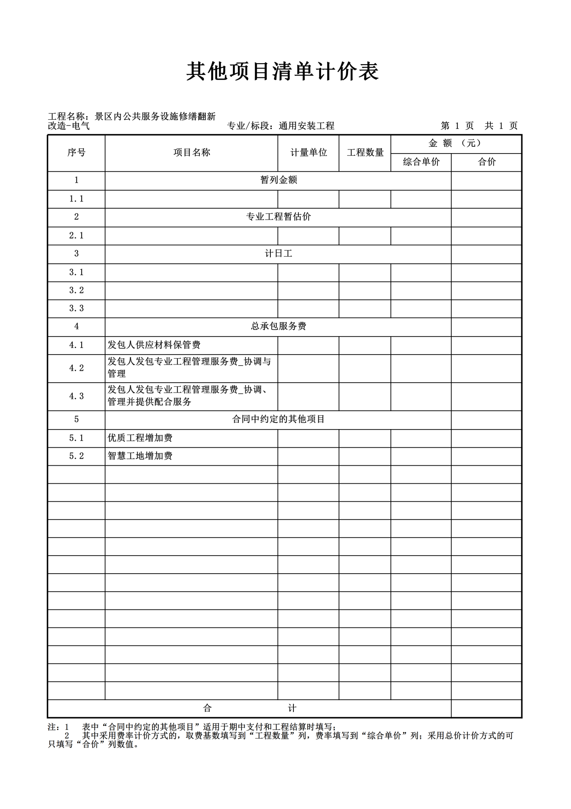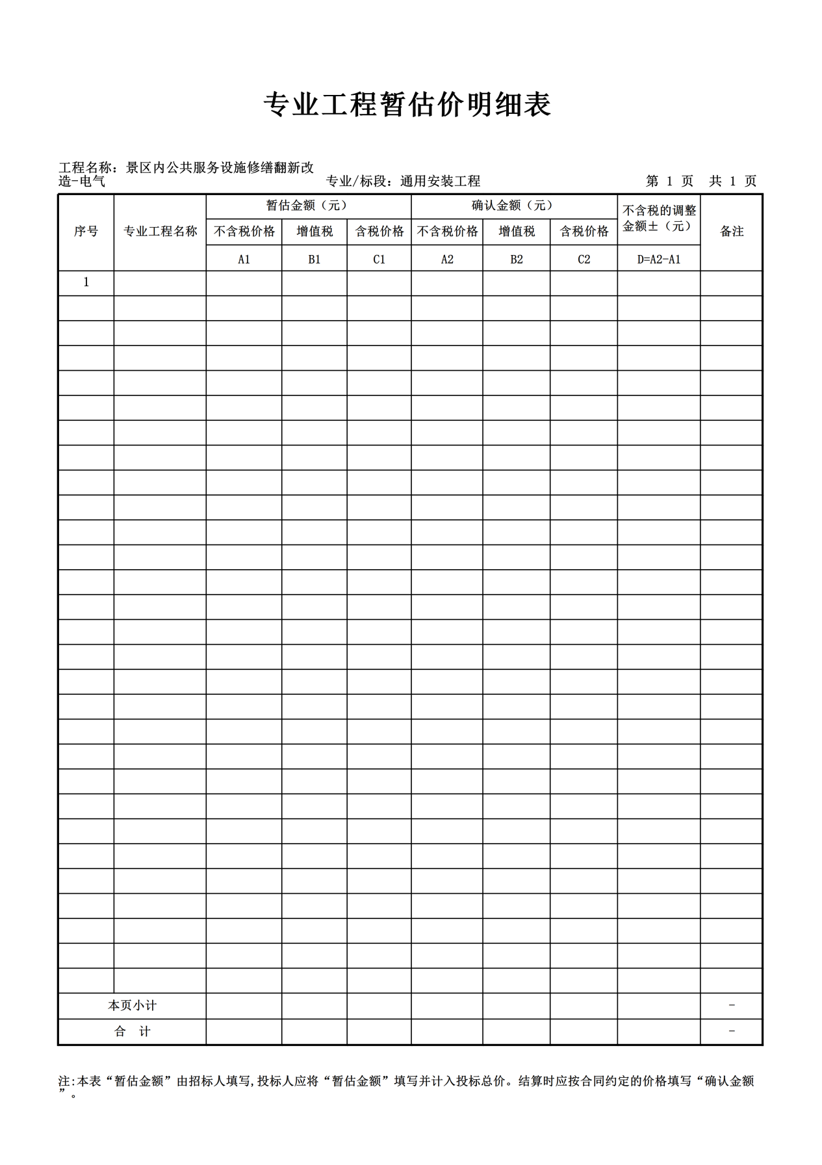

三、商务要求
1、工期：合同签订后60日历天。
2、项目实施地点：安康市香溪洞景区。
3、质量要求：合格。
4、付款内容：
4.1付款单位：由采购人负责结算，在付款前，必须开具等额发票给采购人。
4.2付款方式：开工后甲方支付40%预付款，按工程进度支付工程款，主体建设完工后支付至已完工工程价款的80%，工程竣工验收合格后支付到合同价款的97%，剩余3%的合同价款，保修期满后一次性退还给承包方。（具体以双方签订合同为准）
5、质量保证：
5.1 所选材料必须保证质量可靠、进货渠道正常，符合国家相关标准，满足采购要求。
5.2 整个工程符合国家有关规范，确保工程质量合格。
5.3 整个工程质保期按国家行业有关规定执行。
5.4 该项目成交单位提供所投设备的质保服务，后期运营维护由成交单位提供培训服务，具体实施由各村自行承担。
6、违约责任：
6.1 按《合同法》等相关法律法规中的相关条款执行。
6.2 未按合同要求提供材料或工程质量达不到国家标准要求，由成交单位负责整改，并承担相关费用，由此引起一切经济损失及政治影响由成交单位承担。
7、验收：
7.1 主材到现场后，由采购单位、质检单位共同对其进行验收，确认材料的产地、规格、数量。
7.2 完工验收
（1）成交单位完工后，进行自检，自检合格后准备验收文件，并书面通知建设单位。
（2）建设单位确认成交单位的自检内容后，组织有关部门（必要时抽取专家）进行验收，或委托质检部门进行质检，验收合格作为工程被最终认可的唯一依据。
7.3 验收依据：经济合同、国家相关的标准和规范。
8、争议：
在签订正式合同时再约定。
9、其他：
9.1 保险
本工程双方约定投保内容如下：
（1）发包人投保内容：无。
（2）发包人委托承包人办理的保险事项：无。
（3）承包人投保内容：承包人按规定办理。

第四部分 合同主要条款
工程类

安康市政府采购合同范本

项目名称：
招标采购文件编号：
甲方：
乙方：

依照《中华人民共和国民法典》《中华人民共和国建筑法》《建设工程质量管理条例》及其他有关法律、行政法规，遵循平等、自愿、公平和诚实信用的原则，双方就本房屋建筑修缮及装修工程施工事项协商一致，订立本合同。
一、工程概况
工程名称：
工程地点：
资金来源：
工程内容及性质：
工程立项批准文号：
群体工程应附承包人承揽工程项目一览表(附件一)
二、工程承包范围及方式
承包范围：

 承包方式：
三、合同工期
开工日期： 竣工日期：
合同工期总日历天数： 天。
四、质量标准
工程质量标准：
五、合同价款
 ￥ 元
金额大写： 元（人民币）
六、合同文件的组成
本合同组成文件包括：
( )本合同协议书
( )中标通知书
( )投标书及其附件
( )本合同合同条款
( )标准、规范及有关技术文件
 ( )图纸及作法说明
( )工程量清单
( )工程报价单或预算书
 双方就本工程签订的洽商、变更等书面协议或文件视为本合同的组成部分。
七、本协议书中有关词语含义与本合同第二部分《合同条款》分别赋予它们的定义相同。
八、承包人向发包人承诺按照合同约定进行施工、竣工并在质量保修期内承担工程质量保修责任。
九、发包人向承包人承诺按照合同约定的期限和方式支付合同价款及其他应支付的款项。
十、合同生效

甲方名称：（盖章） 乙方名称：（盖章）
地址： 地址：
法定代表人或授权代表（签字）： 法定代表人或授权代表（签字）
开户银行： 开户银行：
银行帐号： 银行帐号：
年 月 日 年 月 日

第五部分 响应文件格式
项目编号：FN-ZBA-2026-011

香溪洞景区游客服务中心（二次）

响应文件

供应商全称： （加盖公章）

法定代表人或授权委托人： （签字或盖章）

时 间：

目 录

第一部分 磋商响应函
第二部分 磋商报价表
商务条款响应说明
- 已标价工程量清单
- 供应商资格证明文件
第五部分 施工组织方案
第六部分 工期质保期内服务承诺
第七部分 业绩
第八部分 供应商承诺书
中小企业声明函
残疾人福利性单位声明函
监狱、戒毒企业声明函

第一部分 磋商响应函
丰诺工程咨询有限公司：
我单位收到贵公司香溪洞景区游客服务中心（二次）（项目编号：FN-ZBA-2026-011）磋商文件，经详细研究，决定参加本次磋商活动为此，我方郑重声明以下几点，并愿负法律责任。
1、按照磋商文件中的一切要求，提供完全满足采购需求的合格工程质量和全面技术、服务保障。
2、如若成交，将根据磋商文件的要求、响应文件及承诺条件，全面签约并履行合同规定的责任和义务。
3、我方已详细阅读和核实全部磋商文件内容，完全理解并同意放弃提出含糊不清和误解问题的权力。
4、同意提供贵方要求的与本次磋商有关的任何证明资料。
5、成交后按照本磋商文件规定向贵方缴纳招标代理费。
6、我方的响应文件自磋商大会之日起计算有效期为 90 个日历日。
7、所有关于本次磋商的函电，请按下列地址、方式联系：
地 址：
电 话：
传 真：
邮 编：

供应商全称（公章）：

法定代表人或被授权人（签字或盖章）：

年 月 日
第二部分 磋商报价表
项目名称：香溪洞景区游客服务中心（二次）
项目编号：FN-ZBA-2026-011
单位：元
报价内容  磋商内容 | 磋商总报价 | 工期 | 工程质量 | 质保期
磋商总报价：人民币（大写）
备注：表内报价内容以元为单位，保留小数点后两位。

供应商全称（公章）：
法定代表人或被授权人（签字或盖章）：
日 期： 年 月 日

商务条款响应说明
项目名称：香溪洞景区游客服务中心（二次）
项目编号：FN-ZBA-2026-011
序号 | 磋商文件要求 | 响应文件实际数据 | 响应说明
说明：
1、按照供应商须知前附表商务条款须如实填写（包括工期、工程质量、付款方式、质保期等）。
2、响应说明填写：优于、相同、低于。

供应商全称（公章）：
法定代表人或被授权人（签字或盖章）：
日 期： 年 月 日
第三部分 已标价工程量清单
注：报价时必须用计价软件按工程量清单表格所列内容进行报价，不得更改，凡与清单不符的一律视为无效投标。

第四部分 供应商资格证明文件
（1）在中华人民共和国境内注册的独立法人或其他组织、营业执照、税务登记证、组织机构代码证或标识统一社会信用代码的营业执照齐全有效；
（2）法定代表人授权委托书（附法定代表人身份证复印件）及被授权人身份证（法定代表人参加磋商时,只需提供法定代表人身份证）；
（3）参加政府采购活动前3年内在经营活动中没有重大违法记录的书面声明；
（4）供应商应具备建设行政主管部门核发的建筑工程施工总承包三级（含三级）及以上资质，并在人员、设备、资金等方面具备相应的施工能力；拟派项目经理须具备建筑工程专业二级（含二级）及以上注册建造师执业资格和有效的安全生产考核合格证书，且未担任其他在建工程项目的项目经理；
（5）财务状况报告：提供2024年度或者2025年度的财务审计报告（成立时间至提交投标文件截止时间不足一年的可提供银行资信证明），或其基本存款账户开户银行出具的资信证明；
（6）税收缴纳证明：提供 2025年1月1日至今任意一个月的缴费凭据；（依法免税的投标人应提供相关文件证明）；
（7）社会保障资金缴纳证明：提供2025年1月1日至今任意一个月的缴社保缴费凭据或社保机构开具的社会保险参保缴费情况证明；（依法不需要缴纳社会保障资金的投标人应提供相关证明）；
(8)具备履行合同所必须的设备和专业技术能力的书面声明；
(9供应商通过“信用中国”(www.creditchina.gov.cn)查询企业信用记录，对列入失信被执行人、重大税收违法案件当事人名单、政府采购严重违法失信行为记录名单的供应商，将拒绝其参与政府采购活动；（提供查询结果网页截图并加盖供应商公章）；
- 本项目专门面向中小企业采购，投标单位须提供《中小企业声明函》；
- 本项目不接受任何形式的联合体磋商。

法定代表人证明书与法定代表人授权书

法定代表人证明书

致：丰诺工程咨询有限公司
企  业  信  息 | 企业名称
企  业  信  息 | 法定地址
企  业  信  息 | 邮政编码
企  业  信  息 | 登记机关
企  业  信  息 | 统一社会信用代码
法定代表人 | 姓名 |  |  | 性别
法定代表人 | 职务 |  |  | 联系电话
法定代表人 | 传真
法定代表人身份证复印件 | （正反面） |  | 法定代表人（签字或盖章）
法定代表人身份证复印件 |  |  | （公章）  年 月 日

法定代表人授权书
丰诺工程咨询有限公司：
本授权书声明：注册于（市场监督管理局名称）之（委托单位全称） 的法定代表人（姓名、性别）授权本公司的（被授权人姓名、性别、身份证号、职务）为合法代理人，就贵方组织的有关（磋商项目名称及采购包号）（项目编号： ）的磋商、洽谈、执行等具体事务，签署全部有关文件、文书、协议、合同，本公司对被授权人在本项目中的签名承担全部法律责任。本授权书自磋商大会之日起计算有效期为 个日历日。
委托单位： （公章） 法定代表人（签字或盖章）：
签发日期： 年 月 日
附：被授权人： 性别： 职务：
联系地址：
联系电话： 传真：
法定代表人及被授权人身份证
法定代表人身份证复印件 | 被授权人身份证复印件
法定代表人身份证复印件 | 被授权人身份证复印件
说明：
1．本授权书有效期自磋商大会之日计算不得少于90个日历日。
2．授权书内容填写要明确，文字要工整清楚，涂改无效。
第五部分 施工组织方案
投标人应按评分表中评审要素及采购内容及要求结合实际情况编制施工组织方案，文字宜精炼、内容具有针对性，格式自拟。

第六部分 工程质保期内服务承诺
（格式自拟）

第七部分 业绩
序号 | 工程名称 | 项目经理 | 金额 | 签约日期 | 采购人名称 | 采购联系人及电话
1
2
3
4
5
…
（此表可自行扩充，后附业绩合同或中标通知书复印件加盖供应商公章）
供应商全称（公章）：
法定代表人或被授权人（签字或盖章）：
日 期： 年 月 日

- 供应商拒绝政府采购领域商业贿赂承诺书
为响应党中央、国务院关于治理政府采购领域商业贿赂行为的号召，我单位在此庄严承诺：
1、在参与政府采购活动中遵纪守法、诚信经营、公平竞标。
2、不向政府采购人、采购代理机构和政府采购评审专家进行任何形式的商业贿赂以谋取交易机会。
3、不向政府采购代理机构和采购人提供虚假资质文件或采用虚假应标方式参与政府采购市场竞争并谋取中标、成交。
4、不采取“围标、陪标”等商业欺诈手段获得政府采购定单。
5、不采取不正当手段低毁、排挤其他供应商。
6、不在提供商品和服务时“偷梁换柱、以次充好”损害采购人的合法权益。
7、不与采购人、采购代理机构政府采购评审专家或其它供应商恶意串通，进行质疑和投诉，维护政府采购市场秩序。
8、尊重和接受政府采购监督管理部门的监督和政府采购代理机构招标采购要求，承担因违约行为给采购人造成的损失。
9、不发生其他有悖于政府采购公开、公平、公正和诚信原则的行为。

承诺单位： （盖章）
法定代表人或授权委托人： （签字或盖章）
地 址：
邮 编：
电 话：

年 月 日

中小企业声明函（工程）

本公司（联合体）郑重声明，根据《政府采购促进中小企业发展管理办法》（财库﹝2020﹞46号）的规定，本公司（联合体）参加（安康市香溪洞风景名胜区管理局）的（香溪洞景区游客服务中心（二次））采购活动，工程的施工单位全部为符合政策要求的中小企业（或者：服务全部由符合政策要求的中小企业承接）。 相关企业（ 含联合体中的中小企业、 签订分包意向协议的中小企业）的具体情况如下：
1. （香溪洞景区游客服务中心（二次）），属于（建筑业）；承建（承接）企业为（企业名称），从业人员 人，营业收入为 万元，资产总额为 万元¹，属于（中型企业、小型企业、微型企业）；
2. （标的名称） ，属于（采购文件中明确的所属行业）；承建（承接）企业为（企业名称），从业人员 人，营业收入为 万元，资产总额为 万元，属于（中型企业、小型企业、微型企业）；
……
以上企业，不属于大企业的分支机构，不存在控股股东为大企业的情形，也不存在与大企业的负责人为同一人的情形。
本企业对上述声明内容的真实性负责。如有虚假，将依法承担相应责任。

企业名称（盖章）：
日期：

¹ 从业人员、营业收入、资产总额填报上一年度数据，无上一年度数据的新成立企业可不填报。
残疾人福利性单位声明函（非残疾人福利企业不填写）

本单位郑重声明，根据《财政部 民政部 中国残疾人联合会关于促进残疾人就业政府采购政策的通知》（财库〔2017〕 141号）的规定，本单位为符合条件的残疾人福利性单位，且本单位参加的 项目采购活动提供本单位制造的货物（由本单位承担工程/提供服务），或者提供其他残疾人福利性单位制造的货物（不包括使用非残疾人福利性单位注册商标的货物）。
本单位对上述声明的真实性负责。如有虚假，将依法承担相应责任。

供应商全称（公章）：

日 期： 年 月 日

备注：供应商提供的《残疾人福利性单位声明函》必须真实有效，如果被举报经查实出具虚假声明函的，将被取消磋商资格，并按有关规定予以处理。

监狱、戒毒企业声明函（非监狱、戒毒企业不填写）

本单位郑重声明，根据《财政部 司法部 关于政府采购支持监狱企业发展有关问题的通知》（财库〔2014〕 68号）的规定，本单位为符合条件的监狱、戒毒企业，且本单位参加的 项目采购活动提供本单位制造的货物（由本单位承担工程/提供服务），或者提供其他监狱、戒毒企业制造的货物（不包括使用非监狱、戒毒企业注册商标的货物）。
本单位对上述声明的真实性负责。如有虚假，将依法承担相应责任。

供应商全称（公章）：

日 期： 年 月 日

备注：供应商提供的《监狱、戒毒企业声明函》必须真实有效，供应商应当提供由省级以上监狱管理局、戒毒管理局(含新疆生产建设兵团)出具的属于监狱企业的证明文件。

